RIASSUNTO RAGIONATO
Il controllo di gestione
Busco · Giovannoni · Riccaboni — V edizione, Wolters Kluwer

Sintesi per capitoli, con schemi e mappe concettuali

Indice
aggiorna con F9

Parte I — Fondamenti

Capitolo 1 — Le valenze operative, comportamentali e culturali del controllo di gestione
Autore: Angelo Riccaboni · Parte: Fondamenti
In una frase: il controllo di gestione non è un insieme asettico di tecniche contabili ma una pratica sociale istituzionalizzata; la sua efficacia dipende tanto dagli strumenti (dimensione materiale) quanto dal ruolo che i vertici gli assegnano davvero e da come lo gestiscono (dimensione immateriale).

Obiettivi di apprendimento
Comprendere articolazione, caratteristiche, funzioni e implicazioni organizzative e culturali del controllo di gestione; approfondire con casi aziendali le peculiarità delle dimensioni materiale e immateriale.

Concetti chiave
- Controllo di gestione — meccanismo operativo che si sostanzia nella misurazione delle performance interne e nella responsabilizzazione su parametri-obiettivo, spesso collegata ad incentivi monetari. È anche detto controllo dei risultati.
- Tre elementi centrali del sistema — i centri di responsabilità (unità organizzative cui sono assegnate le responsabilità per i risultati); il processo (definizione preventiva degli obiettivi annuali coerenti con quelli di lungo termine, preparazione, articolazione, negoziazione e revisione del budget, verifica dei risultati intermedi e finali, apprezzamento del feedback e azioni conseguenti); la struttura tecnico-contabile di supporto ossia la contabilità direzionale (budget, indicatori di performance, contabilità analitica, schemi di reporting, analisi degli scostamenti, meccanismi che legano risultati e sanzioni).
- Cultura dei risultati — sistema di valori interno che privilegia il risvolto economico-finanziario di ogni decisione. Condiziona l'efficacia del controllo e ne è a sua volta condizionata: senza di essa il controllo resta simbolico o formale.
- Dimensione materiale — la parte formalizzata: componente statica (struttura tecnica di supporto e mappa delle responsabilità) e componente dinamica (il processo). Si riconosce in manuali, report, ordini di servizio, note interne, organigrammi.
- Dimensione immateriale — non formalizzata in documenti: (a) il ruolo intimamente assegnato al controllo dai vertici e (b) le modalità di gestione del controllo stesso.
- Isomorfismo — allineamento strutturale e processuale con quanto è considerato auspicabile dagli attori con cui l'azienda si interfaccia. Annunciare EVA, balanced scorecard, activity-based management può servire a legittimarsi più che a governare.
- Decoupling — sdoppiamento fra struttura organizzativa formale e prassi operative interne, che permetterebbe di soddisfare insieme legittimazione esterna e operatività: nella pratica non sempre realizzabile.

Sviluppo

1.1-1.2 Dal controllo alla cultura dei risultati
Le misurazioni sono tipicamente economico-finanziarie (ricavi, costi, margini, rotazione del circolante e degli investimenti, redditività di impieghi, capitale, mezzi propri) ma negli ultimi decenni si affiancano metriche su qualità, risorse umane, posizione competitiva, processi interni, innovazione.
Il controllo è elemento essenziale del buon governo: «governare è controllare e controllare è governare». Non registra passivamente il passato, stimola il dominio delle dinamiche interne. Può includere controlli ad hoc per la governance, con report diretti a CdA, comitato remunerazioni e comitato audit.
L'orientamento ai risultati si è diffuso in Italia solo dagli anni '90. Prima: carriere non sempre meritocratiche, misurazioni poco affidabili, funzioni poco comunicanti, scarsa attenzione ai costi, crescita basata sul capitale di prestito a breve e sulla pratica del multiaffidamento. Il punto dell'autore è netto: non basta produrre le informazioni, bisogna passare dall'informazione all'azione; disporre della contabilità direzionale non garantisce che i suoi dati vengano usati.
Uno spostamento di potere. Dove prima il potere stava in chi dominava il processo tecnico caratterizzante (l'ingegnere nelle telecomunicazioni, il produttore nel metalmeccanico, chi eroga credito in banca, chi insegna in università, chi cura in ospedale), con l'affermarsi della logica dei risultati il baricentro si sposta verso chi garantisce i risultati economico-finanziari. Chi non vuole essere marginalizzato deve padroneggiare la nuova retorica.
Qualità degli indicatori (Riccaboni, 1999): coerenza con gli obiettivi aziendali complessivi; oggettività (due esperti diversi devono ottenere valori molto vicini); precisione; tempestività di calcolo. A queste si aggiunge il tema dell'integrità dei dati: poca tolleranza per le violazioni, anche quando non configurano illeciti e anche ai livelli alti, perché l'asset più importante è la credibilità agli occhi degli azionisti.
Posizione del controller. Il controllore «locale» deve stare vicino al manager operativo ma non può esserne corresponsabile sui risultati di sintesi né gerarchicamente subalterno: funzionalmente parte del team locale, gerarchicamente dipendente dalla funzione di controllo centrale, così da poter riportare qualunque questione direttamente ad essa o agli organi di governo.

1.3 Le due dimensioni e le loro relazioni
La dimensione immateriale spiega perché la stessa soluzione tecnica funziona in un'azienda e non in un'altra. Il ruolo intimamente assegnato al controllo non coincide sempre con quello annunciato: spesso è meramente simbolico, cerimoniale, motivato da legittimazione o da obblighi di legge — i meccanismi diventano «riti». Le cause sono i timori dei vertici: resistenze al cambiamento, perdita di potere, minore autonomia e discrezionalità anche per loro, riluttanza a delegare, costi informatici e organizzativi.
Le relazioni sono bidirezionali: la dimensione immateriale condiziona come si struttura quella materiale (l'analiticità del budget dipende dal ruolo che i vertici assegnano al controllo) e viceversa (una mappa delle responsabilità mal disegnata vincola ciò che i vertici possono chiedere; è velleitario un controllo stringente se la contabilità direzionale produce dati inaffidabili). Entrambe sono influenzate da fattori istituzionali, culturali e sociali — comportamenti collettivi sedimentati, sistema di valori interno, età e istruzione dei dipendenti.
Esempio storico dell'autore: dagli anni '70 alla fine degli '80 le banche italiane fecero minuziose analisi dei costi senza miglioramenti di efficienza. Questi arrivarono solo quando le banche persero la mentalità di istituzioni pubbliche e ai manager furono assegnati obiettivi espliciti di redditività, ROI, ROE.

1.3.5 Vantaggi e distorsioni
Vantaggi: migliore comunicazione delle priorità e dei cambiamenti di traiettoria; stimolo al miglior uso delle risorse; coordinamento verticale e orizzontale; allineamento fra obiettivi strategici e attività operative; riconoscimento delle performance individuali (impegno, valorizzazione dei contributi, meritocrazia); maggiore motivazione — a tre condizioni: partecipazione non simbolica alla fissazione degli obiettivi, indicatori affidabili, incentivi gestiti equamente; apprendimento individuale dalla partecipazione al budgeting; stimolo a dati contabili più affidabili; un certo — non eccessivo — orientamento al breve termine.
Distorsioni: miopia manageriale (taglio dei costi discrezionali come promozione e formazione, sconti aggressivi per forzare gli acquisti); trucchetti contabili senza creazione di valore (allocazioni di costi indiretti convenienti, ricavi da commessa rilevati prima della chiusura, perdite non rilevate, ricavi non certi); stress e competizione interna eccessivi; riduzione dello spirito di gruppo; minore consapevolezza dei propri processi e punti di forza per eccesso di conversione in numeri.

1.3.6 Superare «il mito» degli indicatori
Individuare buone misure è prezioso ma non basta a influenzare i comportamenti. Bisogna intervenire sulla dimensione immateriale e sulla cultura interna. È l'invito centrale del capitolo.

1.4 Aspetti istituzionali e culturali
Il controllo è regole (procedure formalizzate, manuali), ruoli (posizioni organizzative) e routines (pratiche quotidiane) coinvolti nella produzione, riproduzione e trasmissione dei valori del «codice di riconoscimento» aziendale: un accumulatore e diffusore di valori socialmente costruito. Differenza cruciale: le regole cambiano in precisi momenti temporali, le routine si modificano in un processo cumulativo e continuo.
Come si cambia — condizioni necessarie: leadership forte e impegnata (il fattore più importante), chiarezza nella comunicazione interna delle innovazioni, coerenza nelle decisioni dei vertici nel tempo, acquisizione della fiducia dei dipendenti.
Il modello di Schein — il cambiamento culturale richiede di bilanciare: (a) meccanismi di discontinuità, (b) una certa ansia di sopravvivenza o sensi di colpa, (c) iniziative che diano sicurezza psicologica per superare quell'ansia. Il ciclo è unfreezing → ridefinizione cognitiva → refreezing. Gli shock possono essere interni (innovazioni tecnologiche rilevanti, ridefinizione degli obiettivi, arrivo di leader carismatici, nuovi criteri di valutazione, programmi formativi intensi) o esterni (eventi sociali, nuove regolamentazioni, cambi di proprietà). Se le istituzioni esistenti sono troppo forti, al posto del cambiamento si ottengono aggiustamenti simbolici o marginali.

1.5 Il controllo come regolatore dei trade-off interni
Tesi originale del capitolo: la gestione è una questione di accenti, e il controllo è lo strumento che permette di spostarli. Ogni questione gestionale è un asse fra due poli che non si possono soddisfare pienamente insieme.

1.6 Le altre forme di controllo
Prima di introdurre controlli espliciti conviene chiedersi se si può evitare l'insorgere del problema: eliminare attività (subappalti, outsourcing, disinvestimenti); aumentare l'automazione (i sistemi ERP riducono errori e permettono controllo centrale più preciso); centralizzare il potere decisionale; condividere i rischi (assicurazioni, joint venture, cooperazione — come nei distretti industriali).
Accanto al controllo dei risultati:
- Controllo delle azioni — la forma più diretta: restrizioni fisiche (password, accessi) e amministrative (limiti di spesa o di erogazione del credito, divisione dei compiti); verifiche preventive dei piani d'azione; responsabilità diretta per le azioni svolte (definire, comunicare, rilevare e sanzionare); ridondanza nell'assegnazione dei compiti (sempre meno usata: costosa, genera conflitti e frustrazione). Vi rientra anche la certificazione ISO 9000. Funziona solo quando i vertici sanno con certezza quali azioni sono desiderabili e gli strumenti sono davvero in grado di assicurarle.
- Controllo del personale — poggia sulla naturale tendenza all'autocontrollo: selezione, assegnazione interna, formazione, accurata definizione degli incarichi.
- Controllo della cultura interna — monitoraggio reciproco tramite pressione sociale: codici di condotta, premi di gruppo, politica dei trasferimenti, soluzioni fisiche (design, architettura, arredamento), sociali (stili di abbigliamento e di espressione), amministrative (struttura del personale, outsourcing, team di progetto) e l'esempio dei vertici. Sono cresciuti d'importanza perché le aziende sono diventate più piatte e magre e l'empowerment si è diffuso.

Casi
- RetailCo (Burns ed Ezzamel, 1998) — grande catena britannica del commercio al dettaglio. Dopo che la stampa specializzata rivelò un EVA negativo di 100 milioni di sterline, che la collocava nella fascia più bassa fra le 200 maggiori società UK, il CdA avviò l'introduzione dell'EVA come sistema di valutazione. Essere la prima società britannica ad adottarlo era visto come mossa d'immagine per recuperare la fiducia dei mercati. Il calcolo si rivelò problematico nei singoli magazzini e in Acquisti e Merchandising; attorno all'EVA si creò un «alone mistico». Quando i manager capirono che avrebbe determinato anche i loro incentivi, la sfiducia prevalse. Progetto sospeso per sei mesi, mai riattivato: due anni dopo il nuovo AD, ex direttore Acquisti e Merchandising, non mostrava alcun desiderio di proseguire. Lettura: l'EVA era «lo strumento dei contabili», mai integrato nelle pratiche quotidiane; entrambe le parti si ritenevano razionali e accusavano l'altra di irrazionalità ed egoismo. La spinta isomorfica esterna si è infranta contro le micro-istituzioni interne.
- Becks — azienda chimica. Nuovo modello organizzativo e nuovi sistemi gestionali nell'area Sviluppo Prodotto; tre anni dopo nessun miglioramento sui prodotti multi-clienti. Conflitto permanente fra il Responsabile Sviluppo Prodotto e il Direttore Marketing (anche azionista, con maggiore esperienza manageriale); il Direttore Generale interruppe i contatti diretti con l'area dopo soli 18 mesi. Progetto abbandonato nel 1996; in seguito la funzione di ricerca fu trasferita a una controllata acquisita e la vecchia area chiusa. Lettura: «quasi sempre il fallimento nel cambiare il modo in cui si svolge l'attività di controllo non dipende da lacune della documentazione di reporting o da inadeguatezze tecnico-contabili, ma dalla scarsa comprensione del ruolo assunto da elementi assai più difficili da trattare, come quelli culturali e istituzionali».

Punti da ricordare
- Il controllo agisce sui comportamenti o non serve a nulla: è il criterio con cui l'autore giudica ogni strumento.
- Due aziende con la stessa strumentazione ottengono risultati opposti: la differenza sta nella dimensione immateriale.
- Un sistema di misurazione grossolano gestito con convinzione batte un sistema raffinato gestito in modo cerimoniale.
- Cambiare il controllo significa cambiare la cultura, e la cultura cambia solo con discontinuità, ansia e sicurezza psicologica insieme.
- I quattro tipi di controllo (risultati, azioni, personale, cultura) sono complementari: il mix va scelto in base al processo operativo, alla cultura interna, alla funzione e al livello organizzativo.

Schemi di sintesi
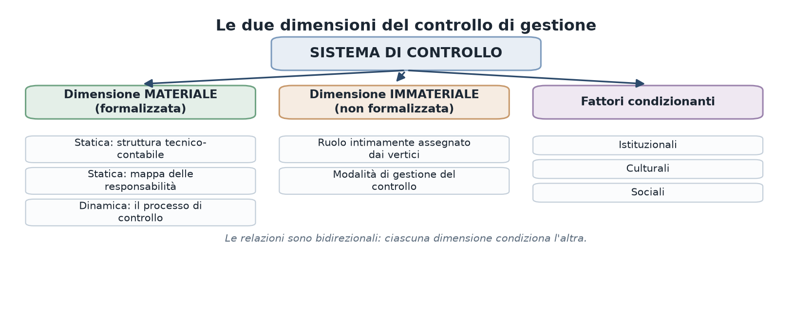
Schema 1 — Le due dimensioni del controllo di gestione
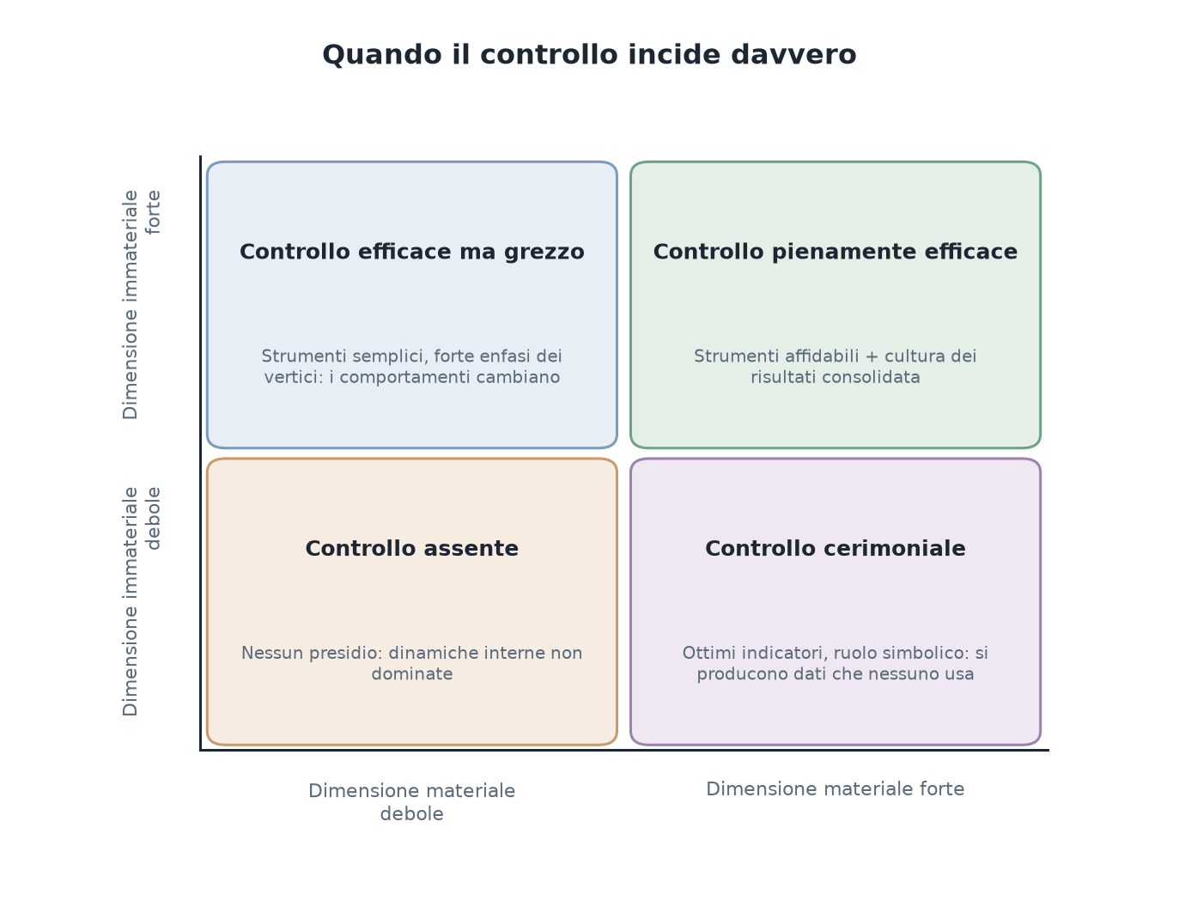
Schema 2 — Quando il controllo incide davvero
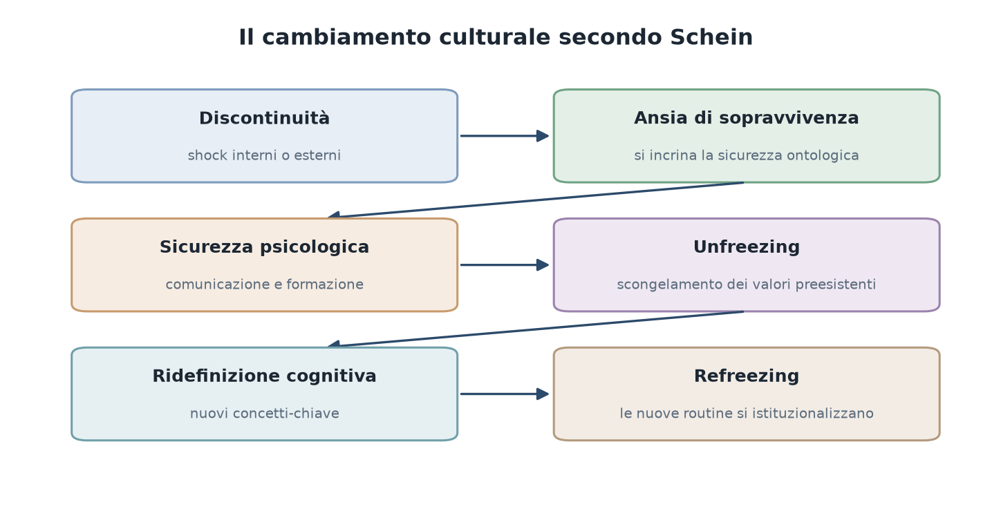
Schema 3 — Il cambiamento culturale secondo Schein
Le quattro forme di controllo (Merchant e Riccaboni)
 | Su cosa si concentra | Strumenti tipici | Quando funziona
Controllo dei RISULTATI | Performance misurate e responsabilizzazione individuale | Budget, indicatori, analisi scostamenti, incentivi | Quando i risultati sono misurabili e attribuibili
Controllo delle AZIONI | Le azioni stesse dei dipendenti | Restrizioni fisiche e amministrative, verifiche preventive, ISO 9000, ridondanza | Quando si sa con certezza quali azioni sono desiderabili
Controllo del PERSONALE | La tendenza all'autocontrollo | Selezione, assegnazione, formazione, definizione degli incarichi | Sempre, come complemento
Controllo della CULTURA | Il monitoraggio reciproco | Codici di condotta, premi di gruppo, trasferimenti, esempio dei vertici | Organizzazioni piatte, con empowerment diffuso

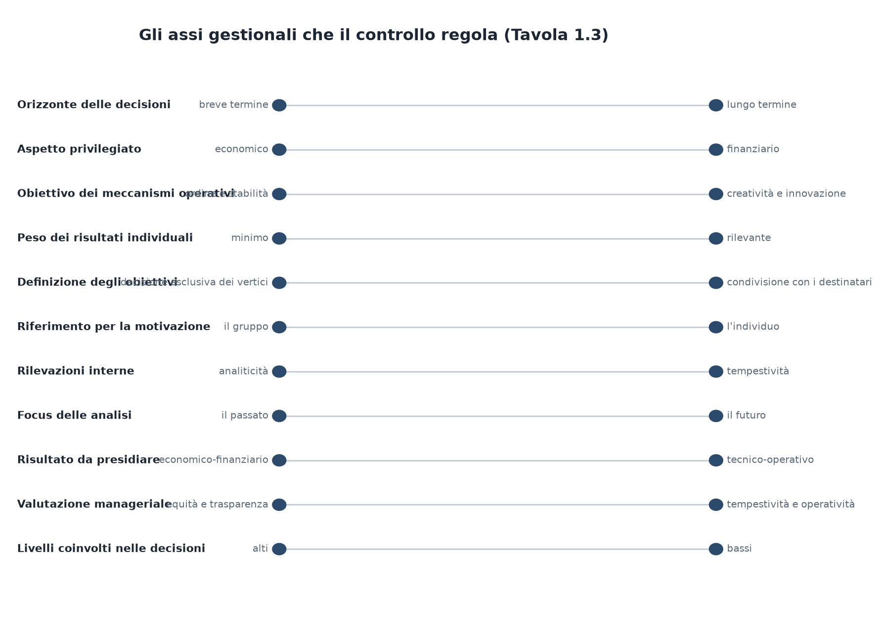
Schema 4 — Gli assi gestionali che il controllo regola (Tavola 1.3)

Capitolo 2 — Governo e controllo aziendale tra tradizione e nuove best practices
Autore: Cristiano Busco · Parte: Fondamenti
In una frase: disporre di buone regole è condizione necessaria ma non sufficiente per il buon governo; serve una governance integrata che leghi compliance, performance, rischio e conoscenza — e il controllo di gestione è il meccanismo che la rende operativa.

Obiettivi di apprendimento
Comprendere caratteristiche, funzionalità e potenzialità, all'interno del sistema di governance aziendale, delle nuove best practices in tema di misurazione delle performance e controllo di gestione.

Concetti chiave
- Governo aziendale — l'insieme delle modalità con cui si esplica il dominio dei processi di creazione di valore e la funzione di indirizzo strategico, coerentemente con le aspettative degli stakeholder. Etimologia: «governo» viene dal latino gubernum, il timone della nave che consente di mantenere la rotta.
- Corporate governance — «le modalità con cui le aziende sono dirette e controllate» (Cadbury Report, 1992, ripreso in Italia dal Codice Preda, 1999). Gli OECD Principles (2004) la estendono al complesso di relazioni fra management, CdA e tutti gli stakeholder, non solo alla corporate tripod (top management – CdA – shareholders). Origine concettuale: Berle e Means, The Modern Corporation and Private Property (1932).
- Accountability — responsabilizzazione dei decisori aziendali nei confronti dei portatori di interesse.
- Corporate governance vs business governance (CIMA e IFAC, 2004) — la prima focalizzata su compliance e accountability manageriale, la seconda sulla performance aziendale.
- Governance operativa — ciò che accade a monte e a valle della corporate tripod: i processi operativi interni che definiscono e implementano il buon governo.
- ERM – Enterprise Risk Management Integrated Framework — elaborato da PriceWaterhouseCoopers nel 2004 per il CoSO della Treadway Commission: processo svolto da CdA, management e personale a supporto della definizione delle strategie, riferito a tutta l'impresa.
- Management System (Kaplan e Norton, 2008) — «quell'insieme integrato di processi e strumenti di gestione che un'impresa usa per sviluppare la propria strategia, tradurla in azioni operative, e infine monitorare e migliorare l'efficacia di entrambi».

Sviluppo

2.2 Le quattro dimensioni della governance integrata
Il capitolo costruisce la sua tesi per accumulazione: ogni dimensione è necessaria ma insufficiente da sola.
- Compliance — aderenza a regole, principi e procedure interne ed esterne. Il dibattito recente si è concentrato quasi solo qui, per effetto degli scandali (Enron, WorldCom, AOL, Qwest, Vivendi, Elan, ABB, Skandia, Ahold, Royal Dutch/Shell, Parmalat) e della conseguente illusione di una «via giudiziaria» al governo aziendale. Ne è seguita una proliferazione di norme: COSO Report (1992), Combined Code (1998), Turnbull Report (1999), Sarbanes-Oxley Act (2002); in Italia Codice di Autodisciplina (1999), D.Lgs. 231/2001, D.Lgs. 6/2003, Legge 262/2005. Il giudizio dell'autore è netto: «sarebbe ingenuo pensare che sia sufficiente redigere correttamente i bilanci o avere un audit committee aggressivo perché le aziende siano ben governate».
- Performance — le nuove regole spesso producono risposte «poco più che simboliche», con costi e rigidità non trascurabili. La prima tutela dell'investitore si ottiene inducendo obiettivi gestionali davvero allineati e «evitando sorprese», cioè monitorando con precisione, accuratezza e tempestività tutte le performance interne. Principio chiave: al cambiare dei fattori critici di successo occorre modificare il modo di governare le aziende, indipendentemente dal fatto che le norme cambino o meno.
- Rischio — il processo si articola in identificare, misurare e classificare i rischi per natura e priorità (probabilità × impatto) e per livello di tolleranza; gestirli (controllo, diversificazione, condivisione, evitamento); monitorarli. Le risposte possibili al rischio sono quattro: condivisione, annullamento, riduzione, accettazione. Serve strategic risk management, cioè integrazione esplicita del rischio in pianificazione, controllo e monitoraggio, con strumenti informativi adeguati anche per il CdA, consapevolezza diffusa ai vari livelli e sponsorship dell'alta direzione.
- Knowledge — il profilo più intimo dell'azienda: competenze e cultura interna. Accountability e trasparenza diventano sostanziali solo quando entrano nel sistema di valori individuale e collettivo. Il sistema di governance è lo strumento che coordina e integra le conoscenze dei molteplici spazi e tempi organizzativi; richiede allineamento fra amministrazione-finanza-controllo, controllo di gestione, internal auditing, compliance office, risk management.
L'autore precisa che non è possibile tracciare confini rigidi fra le quattro dimensioni: sono fortemente correlate.

2.3 Il caso General Electric
GE: circa 310.000 dipendenti, business in oltre 130 nazioni, oltre 2.000 sistemi contabili, 7.000 entità legali distinte, 100 miliardi di transazioni annuali da registrare, sintetizzare, consolidare e comunicare. In Italia il fulcro è GE Oil & Gas, nato dall'acquisizione del Nuovo Pignone (ex ENI) nel 1994, quartier generale a Firenze, circa 4.000 dipendenti in 4 stabilimenti. Il caso è interessante proprio come processo di integrazione culturale fra la bontà tecnica del portafoglio Nuovo Pignone e l'attenzione economico-finanziaria del mondo GE.
La controllership. I principi sono raccolti in «the Spirit & the Letter of our commitment», disponibile in 27 lingue e consegnato a ognuno degli oltre 310.000 dipendenti, ciascuno personalmente responsabile di metterlo in pratica. GE lo impone anche a fornitori, consulenti e agenti, chiedendo non solo di aderire alle regole (the letter) ma di condividerne le finalità ultime (the spirit). L'obiettivo dichiarato è la «performance with integrity».
Il ruolo di FP&A. Il CFO e il gruppo Financial Planning and Analysis integrano le quattro dimensioni: garantiscono compliance e integrity dei documenti contabili tramite pianificazione e reporting; diffondono le strategie del top management tramite metriche di misurazione; valutano i rischi operativi e finanziari; alimentano l'integrazione culturale. Il «linguaggio della misurazione» è ciò che tiene insieme una realtà cresciuta per acquisizioni: le metriche comuni di controllo di gestione trasmettono conoscenza e operazionalizzano la GE Way.
Esempio operativo — Six Sigma in GE. Si parte dagli aspetti che il cliente definisce critici per la qualità (difetti, ritardi di consegna, time to market, soddisfazione), si attiva la reingegnerizzazione del prodotto-servizio, e il risultato deve tradursi in risparmio di costi o incremento di fatturato: il team di progetto dialoga con un «finance contact» in termini di margine di contribuzione, margine operativo e cash flow.
Borsa Italiana ha emanato nel 2003 la «Guida al sistema di controllo di gestione», a complemento del Codice di Autodisciplina (più focalizzato sui controlli interni), definendo il controllo di gestione come «il sistema strutturato e integrato di informazioni e processi utilizzato dal management a supporto delle attività di pianificazione e controllo».

2.4 Il Management System di Kaplan e Norton — cinque step
Step 1 – Sviluppare la strategia. Riunione annuale. Si rivedono mission (perché l'azienda esiste), vision (obiettivi di medio-lungo periodo, formulati in modo da essere difficilmente raggiungibili dalla posizione corrente) e valori (guida etica e comportamentale). Analisi esterna con le 5 Forze di Porter (concorrenti diretti, fornitori, clienti, potenziali entranti, produttori di sostituti) e l'analisi PESTEL (politici, economici, sociali, tecnologici, ambientali, giuridici). Analisi interna con la Value Chain di Porter: cinque processi primari (logistica in entrata, attività operative, logistica in uscita, marketing e vendite, assistenza e servizi) e quattro di supporto (approvvigionamenti, risorse umane, sviluppo delle tecnologie, attività infrastrutturali). Sintesi con la SWOT. Formulazione con lo schema del vantaggio competitivo di Porter o l'approccio Blue Ocean (Kim e Mauborgne, 2005).
Step 2 – Tradurre la strategia. Mappa strategica: visualizza la strategia come catena di relazioni causa-effetto fra obiettivi, dagli obiettivi economico-finanziari di lungo termine alla soddisfazione del cliente e alla proposizione di valore, fino a processi critici, personale, tecnologia, ambiente. Suddivide la strategia in temi strategici, che permettono ai manager di unità di creare mappe proprie restando coerenti, di gestire simultaneamente creazione di valore a breve, medio e lungo periodo, e di assegnare responsabilità. Balanced Scorecard: cruscotto su quattro prospettive — economico-finanziaria, cliente, processi interni, apprendimento e crescita. Iniziative strategiche: programmi o progetti discrezionali di durata limitata (fidelizzazione, formazione); a ciascun obiettivo va assegnata la leadership di un alto dirigente, altrimenti le iniziative si arenano.
Step 3 – Pianificare le azioni operative. Migliorare i processi-chiave con TQM, Lean Management (spreco = tutto ciò che eccede il minimo necessario per conferire valore: sovrapproduzione, difetti, movimentazione eccessiva, trasporti, attese, errori) e Six Sigma con il ciclo D-MAIC (Define, Measure, Analyse, Improve, Control), che parte dalle CTQ (Critical To Quality, le «big Y») rilevate presso clienti interni ed esterni, distinguendo Product Quality e Transactional Quality, e opera sulle cause più che sugli effetti. Sviluppare i piani di vendita e pianificare il fabbisogno di risorse con i sistemi ERP; stimare le risorse con il Time-Driven Activity Based Costing (TDABC), versione dell'ABC che stima la quantità di risorse necessaria tramite equazioni basate sull'esperienza storica. Infine il budget: prima le implicazioni economico-finanziarie del livello di risorse autorizzato (costo unitario × quantità), poi le spese discrezionali (miglioramento processi, pubblicità, promozione, R&S).
Step 4 – Monitorare e apprendere. Due tipi di riunione distinti: incontri operativi settimanali o giornalieri, «brevi, molto focalizzati, fondati su dati concreti e orientati all'azione», per i problemi di breve periodo; incontri strategici mensili o trimestrali, dedicati esclusivamente agli indicatori della Balanced Scorecard e alle iniziative strategiche, per i problemi di lungo periodo. I manager devono arrivare avendo già familiarizzato con i dati.
Step 5 – Testare e adattare la strategia. Analisi della redditività (ABC per linea di prodotto, categoria di cliente, segmento); analisi di correlazione statistica fra indicatori — se i legami ipotizzati non esistono, parte della strategia va discussa o scartata; esame delle strategie emergenti, che secondo Mintzberg e Hamel nascono di solito dall'interno dell'organizzazione, relegando a ruolo subordinato l'approccio top-down. Il ciclo si richiude sullo Step 1.

Punti da ricordare
- La compliance da sola produce risposte simboliche, costi e rigidità: è il punto di partenza, non di arrivo.
- Il buon governo riguarda tutta l'azienda nella sua interezza e unitarietà, non solo gli assetti societari e il funzionamento degli organi esecutivi.
- Nel dibattito tradizionale il protagonista era l'internal auditing (dimensione compliance); l'autore rivendica un ruolo pari al controllo di gestione, che copre anche performance, rischio e knowledge.
- Il CFO e l'area Amministrazione, Finanza e Controllo devono passare da controllori del rispetto delle regole a attori dell'operazionalizzazione della governance, con competenze che vanno oltre la contabilità: conoscenza del business, misurazione, sistemi informativi, leadership, team working, comunicazione, supporto alle decisioni strategiche.
- Il Management System serve a bilanciare strategia di medio-lungo periodo e operatività di breve: è questa la difficoltà permanente del management.

Schemi di sintesi
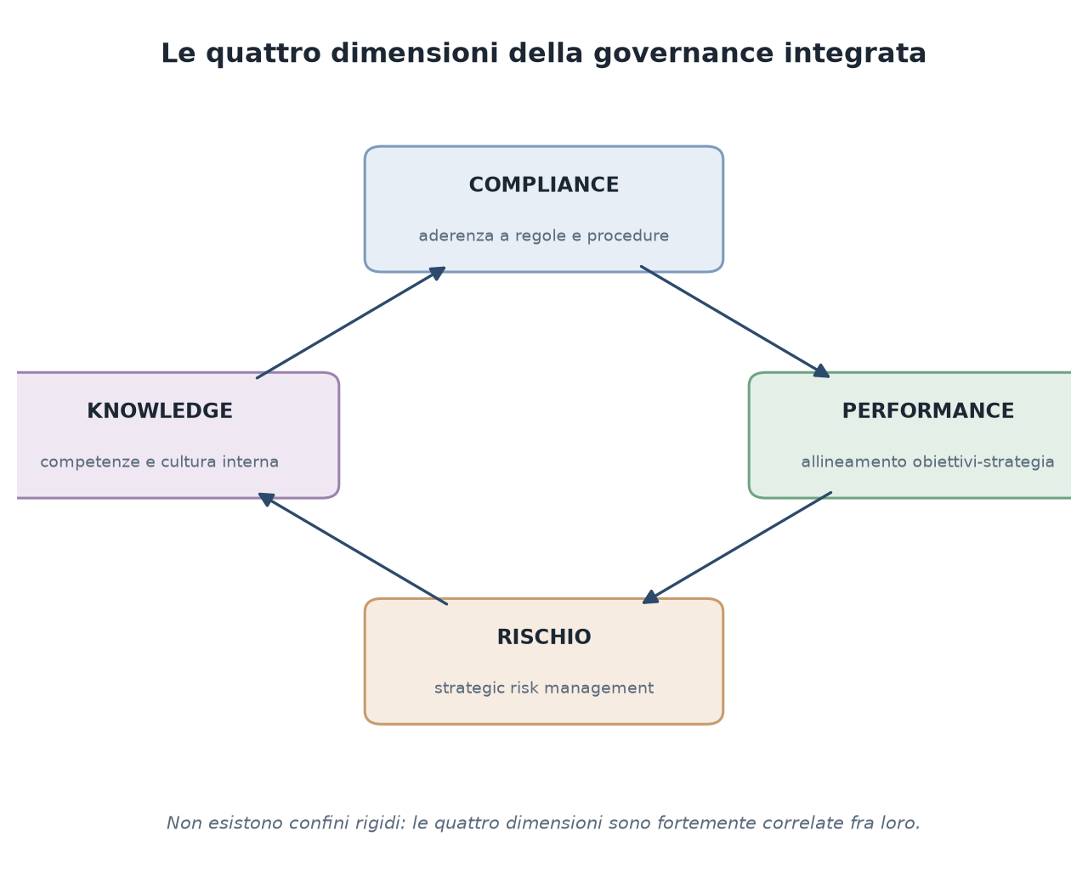
Schema 5 — Le quattro dimensioni della governance integrata
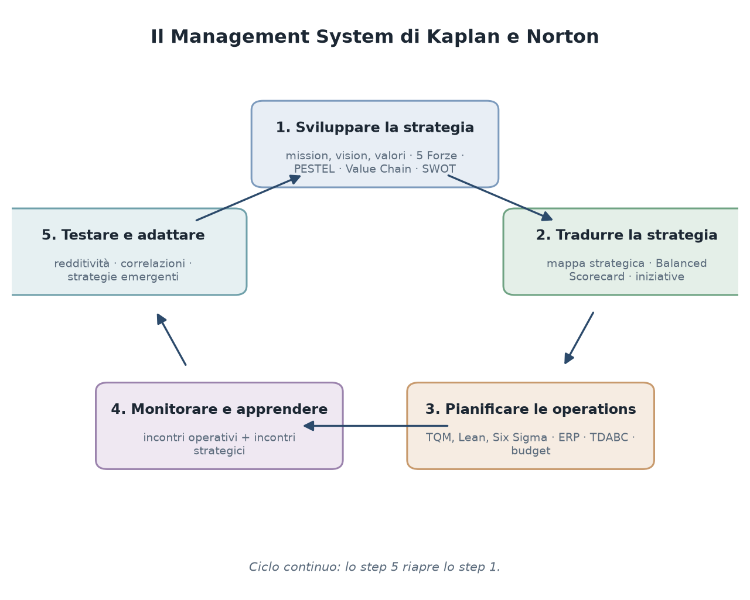
Schema 6 — Il Management System di Kaplan e Norton
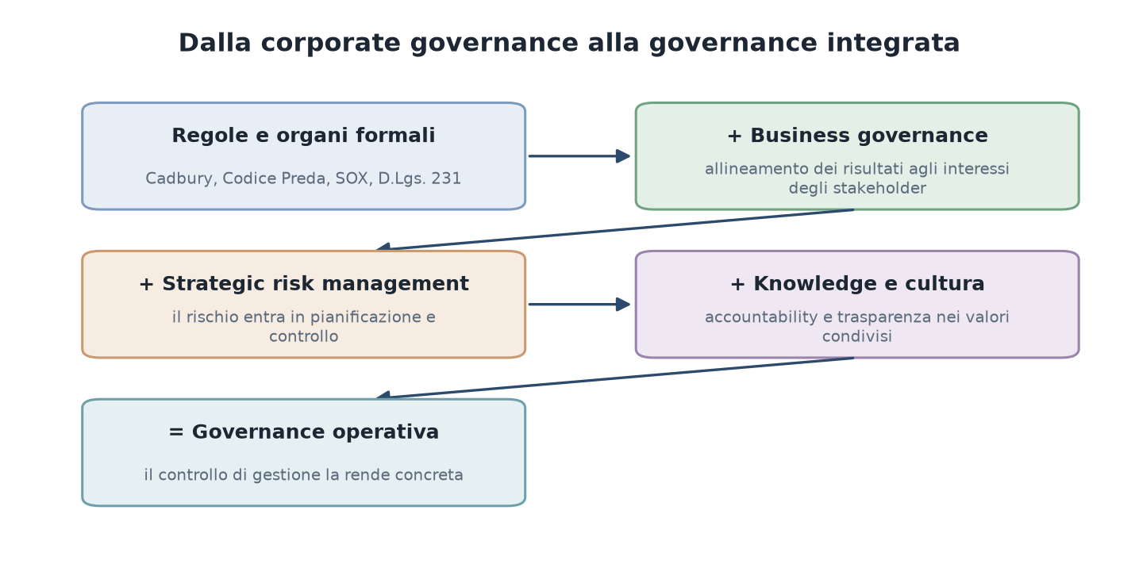
Schema 7 — Dalla corporate governance alla governance integrata
Incontri operativi e incontri strategici a confronto (Step 4)
 | Incontri operativi | Incontri strategici
Cadenza | Settimanale o giornaliera | Mensile o trimestrale/quadrimestrale
Oggetto | Prestazioni di unità operative e funzioni | Indicatori BSC e iniziative strategiche
Orizzonte | Problemi di breve periodo | Problemi di lungo periodo
Stile | Brevi, focalizzati, su dati concreti, orientati all'azione | Discussione, esplorazione delle implicazioni, piani d'azione
Preparazione | Argomenti indicati prima dai partecipanti | Dati già familiari, ipotesi di soluzione già formulate

Capitolo 3 — Definire e implementare in azienda il sistema di misurazione dei risultati
Autrice: Elena Giovannoni · Parte: Fondamenti
In una frase: un sistema di misurazione non vale per gli indicatori che contiene ma per il modo in cui è stato costruito: la fase di progettazione è il primo contatto fra le persone e lo strumento, e decide se il sistema sarà percepito come facilitatore o come costrizione.

Obiettivi di apprendimento
Comprendere gli aspetti da considerare nel definire e implementare un sistema di misurazione delle performance; apprenderne fasi, caratteristiche, finalità, potenzialità e criticità.

Concetti chiave
- Sistema di misurazione dei risultati — insieme completo di indicatori e misure di performance ottenuto coerentemente con un framework di riferimento, cioè una serie di regole e linee guida per interpretare i risultati.
- Uso diagnostico — monitora i risultati e corregge le variazioni dai target; segue la logica del feedback e la sequenza obiettivo → decisione → azione → risultato → retroazione; presuppone flussi informativi altamente strutturati.
- Uso interattivo (Simons) — coinvolge i soggetti nelle decisioni ai vari livelli per cogliere tempestivamente opportunità e esigenze di cambiamento, mettendo in discussione piani e ipotesi iniziali. Richiede: centralità delle informazioni nel supporto quotidiano, interpretazione e condivisione dei dati ai vari livelli, messa in discussione delle strategie pianificate. I due usi devono coesistere ed essere bilanciati.
- Leading / lagging indicators — misure che anticipano la performance (leve sul futuro) vs misure orientate al passato (outcome).
- Formalizzazione enabling / coercive (Adler e Borys, 1996) — il sistema formale può essere percepito come facilitatore delle azioni o come costrizione ad aderire a norme imposte.

Sviluppo

3.1 Nozione e scopo
Il sistema non deve solo rappresentare i risultati come outcome dei processi, ma rilevare le criticità e le leve su cui agire per influire sulle azioni che a quei risultati hanno portato. Consente di verificare l'implementazione delle strategie pianificate e, insieme, di identificare tempestivamente i segnali e le esigenze di cambiamento — cioè le strategie emergenti (Mintzberg, 1978).

3.2 Il framework di riferimento
Negli anni Novanta il dibattito (Johnson e Kaplan, 1987; Brunetti, 1989) mette in crisi i sistemi tradizionali: la turbolenza ambientale ha fatto cadere i presupposti che li validavano. I sistemi vanno riorientati al medio-lungo periodo anziché al breve, alle strategie, alle molteplici dimensioni dell'azienda, alle prospettive future oltre che agli andamenti storici, verso l'esterno in ottica comparativa, a una dimensione non più gerarchico-verticistica ma coerente con il processo di creazione di valore, e alle sue determinanti operative.
Ne discende una nozione allargata di performance, con otto caratteri: non esaustività del riferimento al profitto; integrazione fra aspetti qualitativi e quantitativi; correlazione con i diversi portatori di interesse; dimensione temporale ampia; correlazioni con ambiente interno (cultura) ed esterno (legittimazione, sviluppo socio-ambientale); multidimensionalità e integrazione fra i profili; armoniosità con cui le diverse dimensioni devono progredire; dinamicità lungo una direttrice.
Nel sistema questi caratteri si traducono in quattro requisiti: multidimensionalità (indicatori contabili ed extra-contabili); correlazione (indicatori globali e analitici, le cui relazioni esprimano le interdipendenze fra gli organi); legittimazione (i risultati devono essere riconosciuti dall'ambiente esterno che contribuisce a realizzarli); dimensione temporale ampia e relazioni causa-effetto (leading e lagging insieme).

3.3 La scelta degli indicatori
Le condizioni si articolano su quattro piani:
- Natura dell'indicatore — trasparente e di immediata comprensione; definito con chiarezza in formula, significato gestionale e leve per influenzarlo; con impatto visivo; preferibilmente in forma di quoziente più che di valore assoluto; corretto; completo; basato su esplicite modalità di misurazione e fonti; oggettivo; accessibile a tutti.
- Legame con gli obiettivi — obiettivi specifici; target sfidanti ma raggiungibili; obiettivi controllabili dai singoli utilizzatori o in cooperazione con altri.
- Processi decisionali — informazioni rilevanti; feedback tempestivo e accurato; focus sul miglioramento e apprendimento continuo e non solo sullo scostamento; adattamento continuo.
- Nozione di risultato — collegamento alle strategie; ottica di medio-lungo periodo; riflesso del processo interno di creazione di valore; riflesso delle aspettative dei portatori di interesse.
La griglia dei 10 elementi di Neely et al. (1997) per ogni indicatore: nome, scopo, legame con obiettivi e strategie, target, metodo di misurazione, frequenza, chi misura, fonte dei dati, chi influisce sui dati, quali decisioni supporta.
I tre test di Simons: (1) è in linea con la strategia? (2) può essere misurato efficacemente — in modo oggettivo, completo e controllabile? (3) è collegato al processo di creazione di valore? Osservazione importante: misure oggettive, complete e controllabili sono più facilmente ottenibili ai livelli medio-bassi dell'organizzazione; ai livelli alti trovare l'equilibrio è più difficile.
Il punto più controintuitivo del capitolo: non tutti gli indicatori devono possedere tutte le caratteristiche. Un sistema che formalizza e codifica tutto in modo completo riduce l'incertezza ma lascia poco spazio a partecipazione, iniziativa e creatività. Indicatori soggettivi o incompleti lasciano spazio all'interpretazione e stimolano nuove idee — condizione per raccogliere gli stimoli dal basso e far emergere le strategie emergenti. Vanno però bilanciati da meccanismi informali: cultura coesa orientata all'apprendimento, senso di appartenenza, fiducia, comunicazione e trasparenza.

3.4 Il processo di sviluppo — quattro fasi
- Designing — individuazione di obiettivi e misure, esplicitazione del framework. Percorso tipicamente top-down: esplicitazione di strategie e priorità → breakdown in target per i vari livelli → drill-down per il dettaglio → definizione delle misure → sistema informativo di supporto.
- Implementazione — messa a regime, raccolta dei dati, supporto informatico.
- Utilizzo per controllare la strategia (diagnostico) e per l'apprendimento strategico (interattivo).
- Revisione continua — va previsto esplicitamente e come parte del sistema un meccanismo di verifica dell'adeguatezza degli indicatori e della loro coerenza con le strategie.
Avvertenza centrale: i modelli standardizzati attinti dall'esterno si rivelano inefficaci se non calati nella realtà aziendale e se non valorizzano le competenze interne. In assenza di un sistema formalizzato, ai vari livelli esistono già prassi di misurazione informali sviluppate localmente: un designing top-down o acriticamente importato rischia di ignorarle, buttando via un patrimonio conoscitivo costruito sull'esperienza.

3.5 Implicazioni comportamentali: enabling vs coercive
Le persone modificano le proprie azioni per ottenere un outcome positivo rispetto alla misurazione, anche quando ciò comporta condotte inappropriate. La percezione del sistema dipende da quattro caratteristiche: possibilità di manutenzione (prendere autonomamente provvedimenti correttivi), flessibilità, trasparenza interna (conoscenza del funzionamento e delle motivazioni, feedback sulla propria performance, codifica di best practice), trasparenza globale (conoscenza del più ampio contesto).
Perché prevalga la logica facilitatrice, il processo di sviluppo deve essere: basato sull'esperienza (partire da identificazione, documentazione e consolidamento delle competenze interne esistenti); sperimentato (testato e rivisitato ai vari livelli, anche con casi pilota, prima dell'implementazione effettiva); collegato a percorsi di professionalizzazione (formazione: se le tecnologie rendono i dati accessibili ma manca la professionalizzazione, le funzionalità sono vanificate); trasparente (indicatori comprensibili, vicini alle esperienze lavorative, influenzabili secondo principi di controllabilità).
Il ruolo del controller: promuove competenze e cultura dei risultati, ma non deve essere l'unico intermediario verso il nuovo sistema. Serve la partecipazione di esperti con background culturali e ruoli diversi: interagendo nello «spazio organizzativo» creato dagli strumenti generano fiducia, apprendimento, scambio di prospettive — e proprio la diversità dei background aiuta a gestire la criticità degli indicatori multipli con unità di misura differenti.

Punti da ricordare
- Diagnostico e interattivo non sono alternativi: vanno bilanciati.
- Il framework non si sceglie da un catalogo: deve rispecchiare strategie, priorità e cultura interna, altrimenti produce distorsioni.
- La completezza assoluta del sistema è un difetto, non un pregio, se azzera lo spazio dell'iniziativa.
- La partecipazione al designing non è cortesia organizzativa: è ciò che rende il sistema tecnicamente migliore e accettato.

Schemi di sintesi
Uso diagnostico e uso interattivo del sistema di misurazione
 | Uso DIAGNOSTICO | Uso INTERATTIVO
Finalità | Monitorare i risultati e correggere le variazioni dai target | Cogliere opportunità e segnali di cambiamento
Logica | Feedback: obiettivo → decisione → azione → risultato → retroazione | Dialogo e interazione fra i livelli
Flussi informativi | Altamente strutturati | Aperti, condivisi, interpretati
Rapporto con i piani | Verifica il rispetto dei piani | Mette in discussione piani e ipotesi iniziali
Cosa valorizza | Precisione e controllo | Creatività, apprendimento, strategie emergenti
Indicatori tipici | Oggettivi e completi | Anche soggettivi e incompleti

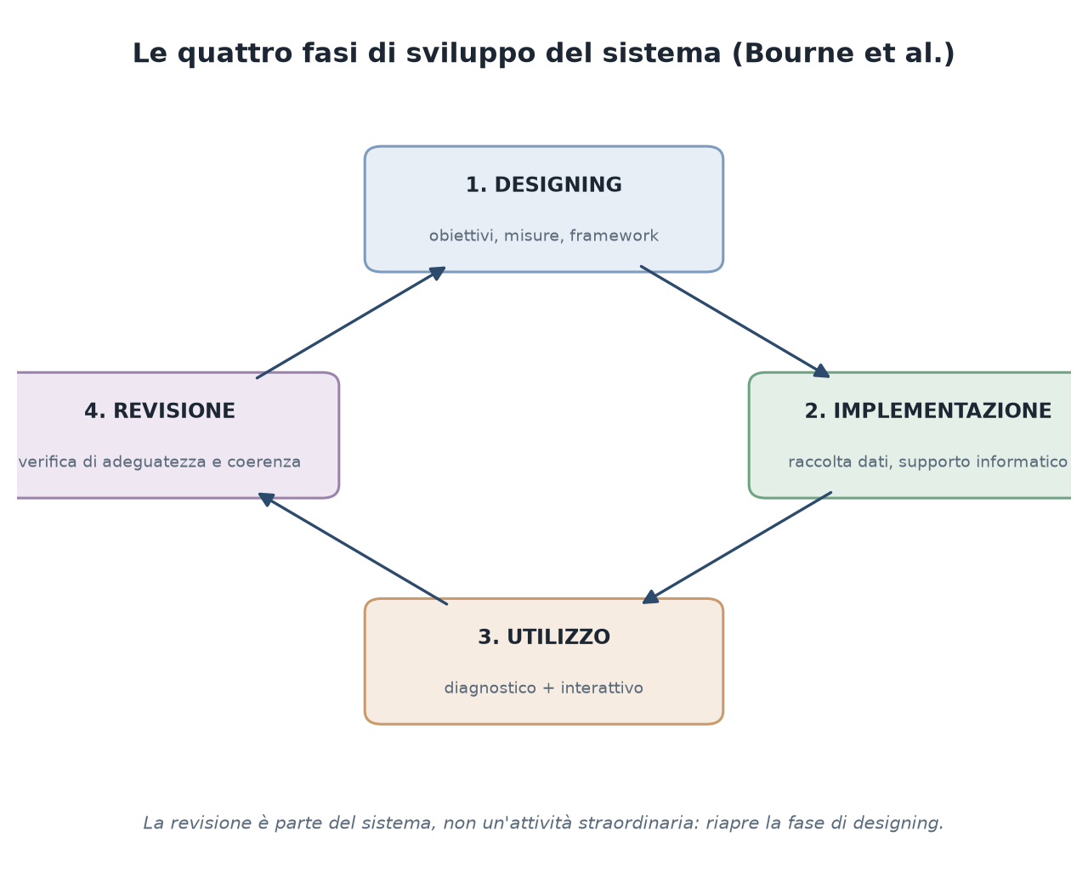
Schema 8 — Le quattro fasi di sviluppo del sistema (Bourne et al.)
Formalizzazione coercitiva e formalizzazione facilitatrice (Adler e Borys)
 | Logica COERCITIVA | Logica FACILITATRICE (enabling)
Deviazioni dalle procedure | Percepite come negative | Opportunità di apprendimento
Manutenzione del sistema | Vista con sospetto | Incoraggiata
Uso flessibile | Soggetto ad approvazione dell'alta direzione | Incoraggiato
Trasparenza interna | Non ritenuta essenziale: basta attenersi alle procedure | Necessaria: si deve capire il perché delle regole
Trasparenza globale | Non necessaria: non si opera fuori dal proprio ruolo | Incoraggiata per stimolare l'interazione
Effetto sugli utilizzatori | Compliance forzata, atteggiamento negativo, incapacità di reagire agli imprevisti | Modello mentale proprio, capacità di riprendere il controllo nei cambiamenti inattesi

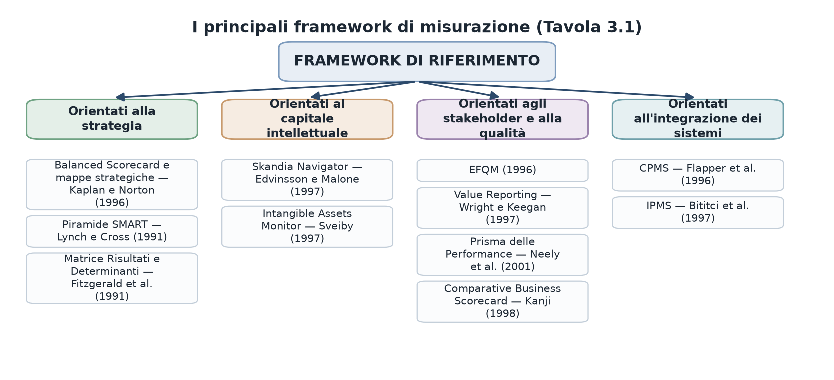
Schema 9 — I principali framework di misurazione (Tavola 3.1)
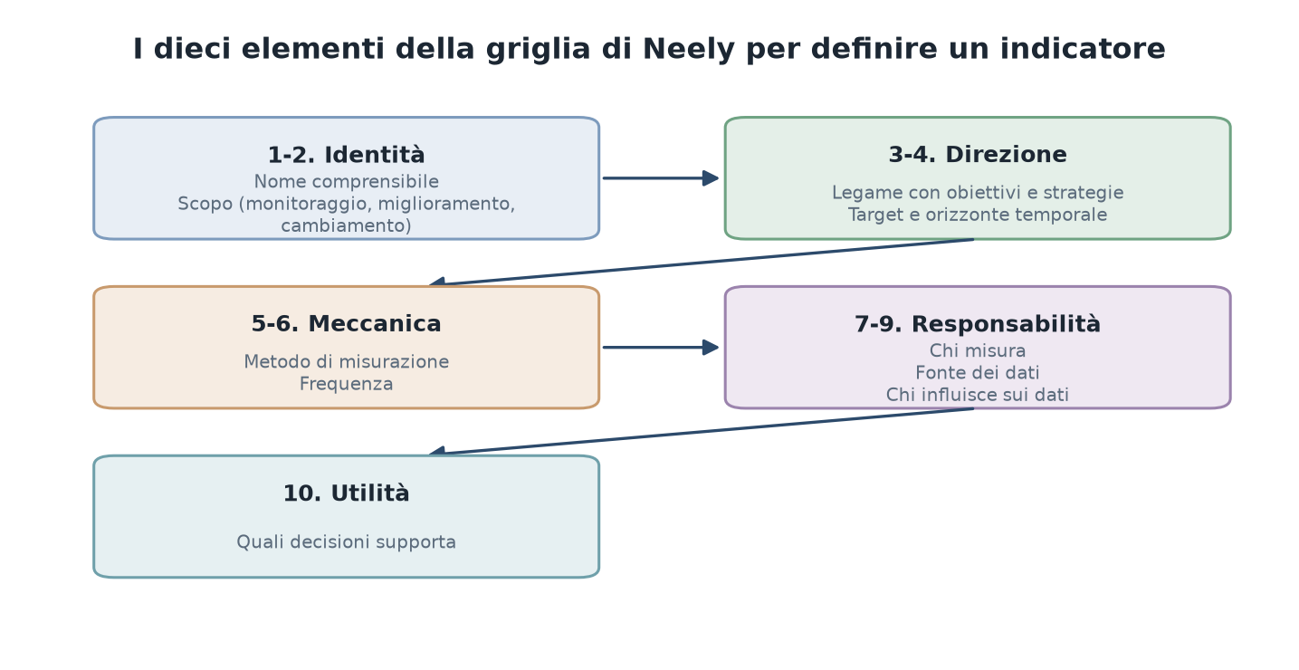
Schema 10 — I dieci elementi della griglia di Neely per definire un indicatore

Parte II — Metodologie, strumenti ed esperienze

Capitolo 4 — Dalla pianificazione aziendale al budget strategico
Autrice: Michela Magliacani · Parte: Metodologie, strumenti ed esperienze
In una frase: la pianificazione è controllo antecedente; il piano industriale ne è il documento e il budget strategico la sua parte quantitativa — ma i valori prospettici valgono solo quanto valgono le analisi strategiche da cui discendono.

Obiettivi di apprendimento
Comprendere il ruolo della pianificazione strategica nell'ambito della funzione di controllo e la procedura di redazione di un piano industriale.

Concetti chiave
- Pianificazione — «la determinazione consapevole del corso delle azioni preordinate al conseguimento di obiettivi. Pianificare significa dunque decidere» (Koontz, 1958). All'origine della decisione sta la mission, da cui l'azienda trae legittimità sociale.
- Pianificazione strategica — è tale quando analizza le relazioni azienda-ambiente per identificare le azioni coerenti con la mission. Non è necessariamente di lungo periodo: se apparato e contesto sono modificabili strutturalmente con interventi di breve, assume carattere di breve (Liberatore, 1997). Ha la finalità di determinare cambiamenti controllati nello scenario di riferimento (Ozbekhan, 1969).
- Strategia — concetto mutuato dal campo militare: «schema generale che consente di finalizzare l'utilizzo delle risorse alla determinazione di una posizione di vantaggio» (Grant, 1994). Tre elementi comuni al militare e all'aziendale: obiettivi (governo / CdA), risorse interne (umane e materiali), ambiente esterno (il terreno / il mercato). Strategia = vincere la guerra; tattica = vincere le battaglie.
- Piano industriale — «evidenzia le intenzioni strategiche del management relative alle strategie competitive dell'azienda, le azioni che saranno realizzate per il raggiungimento degli obiettivi strategici, l'evoluzione dei key value driver e dei risultati attesi» (Borsa Italiana).
- Key value driver — determinanti del valore, in generale indicatori non finanziari che esprimono con maggiore tempestività dei dati contabili i cambiamenti di valore: quota di mercato, portafoglio ordini, rapporto ordini/fatturato, tasso di crescita, tasso di introduzione di nuovi prodotti, lead time di sviluppo, età media della gamma, qualità, soddisfazione dei clienti, clima interno e morale, formazione, rotazione delle scorte, crediti scaduti, sicurezza sul lavoro, raggiungimento di milestone tecniche.
- Sensitivity analysis — verifica quanto i risultati economico-finanziari siano sensibili al cambiamento di un'ipotesi o di un set di assunzioni, consentendo scenari ottimistici e pessimistici. Accresce la flessibilità della pianificazione.

Sviluppo

4.2 Il processo di pianificazione strategica
Avvia con la definizione degli obiettivi strategici (crescita, sviluppo, immagine), prosegue con l'analisi della situazione di partenza (punti di forza e debolezza interni, opportunità e minacce esterne; individuazione delle competenze da potenziare nelle aree critiche), poi formulazione delle strategie e costruzione del piano industriale.
La matrice di Pearce e Robinson (1982) incrocia variabili di contesto e capacità interne generando quattro linee strategiche alternative: crescita, difesa, acquisizione, prudenza.

I tre livelli di strategia
Strategie di corporate — scelte del vertice su settori e mercati, portafoglio di attività e allocazione delle risorse. Tre stereotipi:
- Specializzazione ↔ diversificazione, distinte per diversità dei prodotti-servizi (output diversi = diversificazione; output che soddisfano lo stesso bisogno e differiscono per aspetti formali = specializzazione), per caratteristiche dei mercati (dimensione contrattuale, categoria di clienti, tipologia di bisogni) o per combinazione dei due criteri. Nota: produzioni tecnologicamente congiunte → specializzazione; produzioni tecnologicamente separate → diversificazione.
- Internazionalizzazione, articolata in livelli: proporre il valore creato su mercati esteri (direttamente o tramite intermediari), acquisire risorse via contratti e licenze, joint venture, acquisizioni e fusioni, ingresso di capitale di rischio straniero. Misurabile con rapporti fra impiegati nazionali/stranieri, attività nazionali/estere, % di vendite estere, % di capitale investito all'estero.
- Integrazione verticale ↔ esternalizzazione, cioè decisioni di make or buy. Il buy può servire a supplire competenze mancanti ma anche a diversificazione, specializzazione o internazionalizzazione.
Matrice BCG (Boston Consulting Group, fine anni '60, modificata da General Electric nei primi anni '70) — incrocia tasso di crescita del mercato (indice di fabbisogno finanziario) e quota di mercato (indice di redditività):
- Stars — alto tasso di crescita e alta quota: generano flussi superiori agli investimenti richiesti. Strategia: aumentare il volume o mantenere la posizione.
- Question marks — crescita progressiva ma flusso finanziario inferiore ai fondi assorbiti: diventano stelle solo destinandovi maggiori risorse.
- Cash cows — mercato saturo ma generano risorse per lanciare nuovi prodotti. Strategia: difendere la quota per alimentare il ciclo di vita del portafoglio.
- Dogs — in declino, «zavorre» da cui liberarsi: assorbono risorse non recuperabili.
Il criterio di successo secondo la logica BCG: l'azienda è di successo se sa alimentare il flusso finanziario del portafoglio con la tempestiva sostituzione del prodotto in declino con uno nuovo.
Strategie di business — a livello di SBU:
- Competitive — modello di Porter: incrocia il vantaggio strategico (minimo livello di costo / percezione unica da parte del cliente) con l'obiettivo strategico (intero settore / segmento di mercato), generando cost leadership, differenziazione, cost focus, differentiation focus. Uno studio empirico di Hinder e Bartosh (1985) su PMI tedesche dell'abbigliamento femminile trovò che solo il 39% perseguiva costantemente una delle strategie del modello.
- Matrice della Strategic Planning Associates — incrocia elasticità della domanda al prezzo e grado di differenziazione: commodity products (biglietti aerei, benzina → leadership di costo); specialty products (vino di alta qualità, diamanti, consulenze legali → differenziazione); discretionary products (automobili, computer, medicine → combinare le due strategie di Porter); protected products (elettricità, acquedotto, posta → bisogni primari della collettività, strategia di difesa).
- Di sviluppo — collegate al modello di eccellenza imprenditoriale di Coda (1988), che incrocia l'ampiezza dell'eccellenza (confinata in una o poche aree / diffusa) con l'arena competitiva (segmento specifico / intero settore). La logica: chi eccelle in una sola area è svantaggiato rispetto a chi applica la stessa filosofia in tutte le dimensioni del proprio agire; e questi a sua volta è svantaggiato rispetto a chi opera nell'intero settore a costi più bassi.
Strategie di funzione — obiettivi, decisioni, strumenti e comportamenti a livello di singola funzione (produzione, marketing, risorse umane, finanza, R&S).
Avvertenza dell'autrice: la tassonomia su tre livelli ha significato nelle aziende medio-grandi; nelle piccole realtà le strategie di corporate coincidono spesso con quelle di business.

Le quattro origini della strategia realizzata (Mintzberg, 1987)
- Deliberate — da linee guida stabilite in pianificazione.
- Non realizzate — indirizzi abbandonati per cambiamenti interni o di contesto.
- Imposte — soluzione obbligata per eventi politici, sociali, culturali non controllabili.
- Emergenti — dal confronto fra aspettative degli stakeholder e del management quando divergono; gli interessi contrastanti si ricompongono attraverso negoziazione, ricerca del consenso e legittimazione, e danno luogo a una strategia deliberata e quindi realizzata.

4.2.2 Piano industriale e budget strategico
Cinque obiettivi del piano industriale: focus sulla creazione di valore in una visione di lungo periodo; guida per la gestione; sviluppo di un processo di apprendimento; preparazione al confronto con il mercato finanziario; migliore definizione del sistema incentivante.
Struttura secondo Borsa Italiana: executive summary; strategia realizzata a livello corporate e SBU con evoluzione dei dati storici; intenzioni strategiche; action plan (comportamenti, tempistica, manager responsabili, impatto economico-finanziario, investimenti e modalità di finanziamento, impatto organizzativo, condizioni e vincoli all'implementazione); ipotesi e dati finanziari prospettici — il budget strategico vero e proprio, con modello economico, assunzioni, dati prospettici, direttrici di analisi, andamento dei key value driver e sensitivity analysis.
I primi quattro punti sono la parte qualitativa; i prospetti di bilancio, i flussi di cassa e le analisi di impatto costituiscono il «budget strategico».
Tre requisiti minimi del budget strategico: sostenibilità economica e finanziaria (assenza di gravi squilibri); coerenza (assenza di informazioni discordanti o non in linea con le intenzioni strategiche); attendibilità (ipotesi formulate su fonti certe e fondate).

4.3 Il caso: la TV digitale terrestre
Contesto normativo. Legge n. 66/2001 («Legge Cardinale») fissava lo switch-off delle trasmissioni analogiche a fine dicembre 2006. La Delibera AGCOM n. 435/2001 individua i nuovi ruoli lungo la catena del valore: fornitori di contenuto (broadcaster, editori, produttori, aziende cinematografiche, industrie di videogame), operatori di rete (broadcaster e altri operatori di telecomunicazioni), fornitori di servizi. Seguono la Commissione per la transizione al DTT (nov. 2001), la Legge n. 3/2003 art. 41, il Comitato di Vigilanza (D.M. 20 maggio 2003) e la Legge Gasparri (n. 112/2004).
Perché il caso è istruttivo. L'operatore di rete nasce come strategia imposta — l'obbligo legislativo di separare il fornitore di contenuti dal gestore della banda — e insieme come strategia di business per il gruppo. È l'esempio concreto della tassonomia di Mintzberg applicata.
Il pricing della banda. Prezzo unitario riferito a 1 Mbit/s di trasmissione per utente «illuminato» (raggiunto dal segnale digitale), così da confrontare i pacchetti su scala omogenea; fissato in proporzione tanto maggiore quanto minore è l'estensione dell'area su cui si trasmette. La quantità di banda allocata dipende dalla natura del contenuto e dalla qualità (audio-video) o velocità (servizi interattivi) desiderate.
Risultati del budget strategico. Obiettivo deliberato: portare la copertura nazionale dal 60% ad almeno il 70% al momento dello switch-off. Il conto economico DTT prevede risultati positivi dall'anno n+3; sulla redditività grava il peso degli ammortamenti su frequenze e infrastrutture digitali, il cui ammontare previsto supera in ogni anno il valore stimato dei costi operativi. A livello consolidato l'impatto è negativo sulla redditività netta, per gli ammortamenti e per la riduzione del fatturato dovuta all'esclusione dei ricavi intercompany; restano però positivi i trend di EBITDA e i flussi di cassa dall'anno n+3. Il confronto fra il budget iniziale (anno n) e la prima revisione (n+1) mostra previsioni migliori, grazie al successo nella gestione delle infrastrutture e all'incentivazione statale per la diffusione dei set-top box. La sensitivity confronta lo scenario base con uno cautelativo che assume un ritardo di un anno nella diffusione dei decoder.

Punti da ricordare
- Il controllo antecedente (pianificazione) precede e condiziona quello concomitante (feed-forward) e susseguente (feedback).
- «La strategia non è sinonimo di tecnicismo, ma è frutto di un processo intellettuale condizionato dal sistema di valori di colui o coloro che la impostano»: quei valori devono armonizzarsi con quelli diffusi nella struttura, altrimenti si creano disfunzioni.
- Il piano industriale è anzitutto strumento di comunicazione interna: traduce le linee strategiche per chi le deve attuare.
- I valori prospettici assumono significatività solo se gli indirizzi strategici cui si correlano derivano da indagini accurate sui cambiamenti di scenario.
- Il valore di una pianificazione non si misura dallo scostamento fra previsioni e consuntivo, ma dalla razionalizzazione che introduce nella formazione delle decisioni (Mulazzani, 2001).

Schemi di sintesi
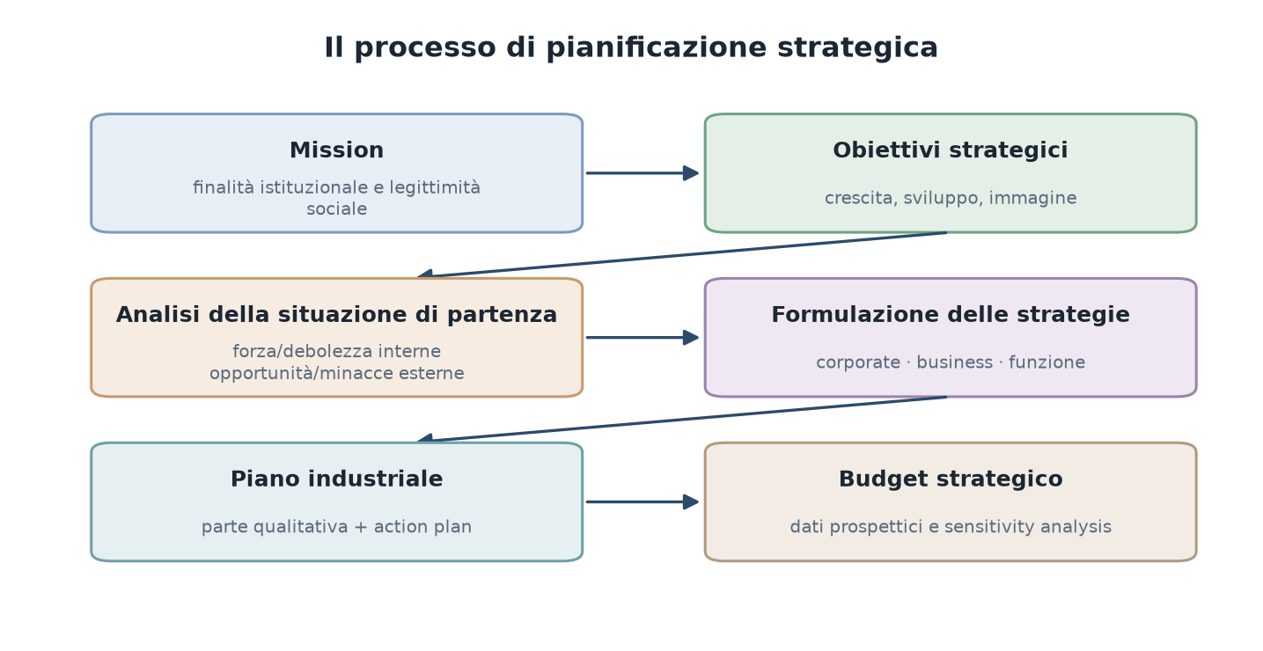
Schema 11 — Il processo di pianificazione strategica
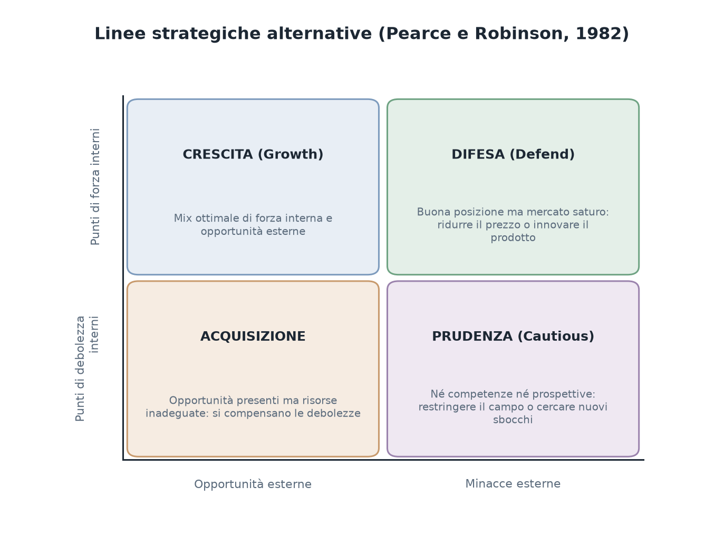
Schema 12 — Linee strategiche alternative (Pearce e Robinson, 1982)
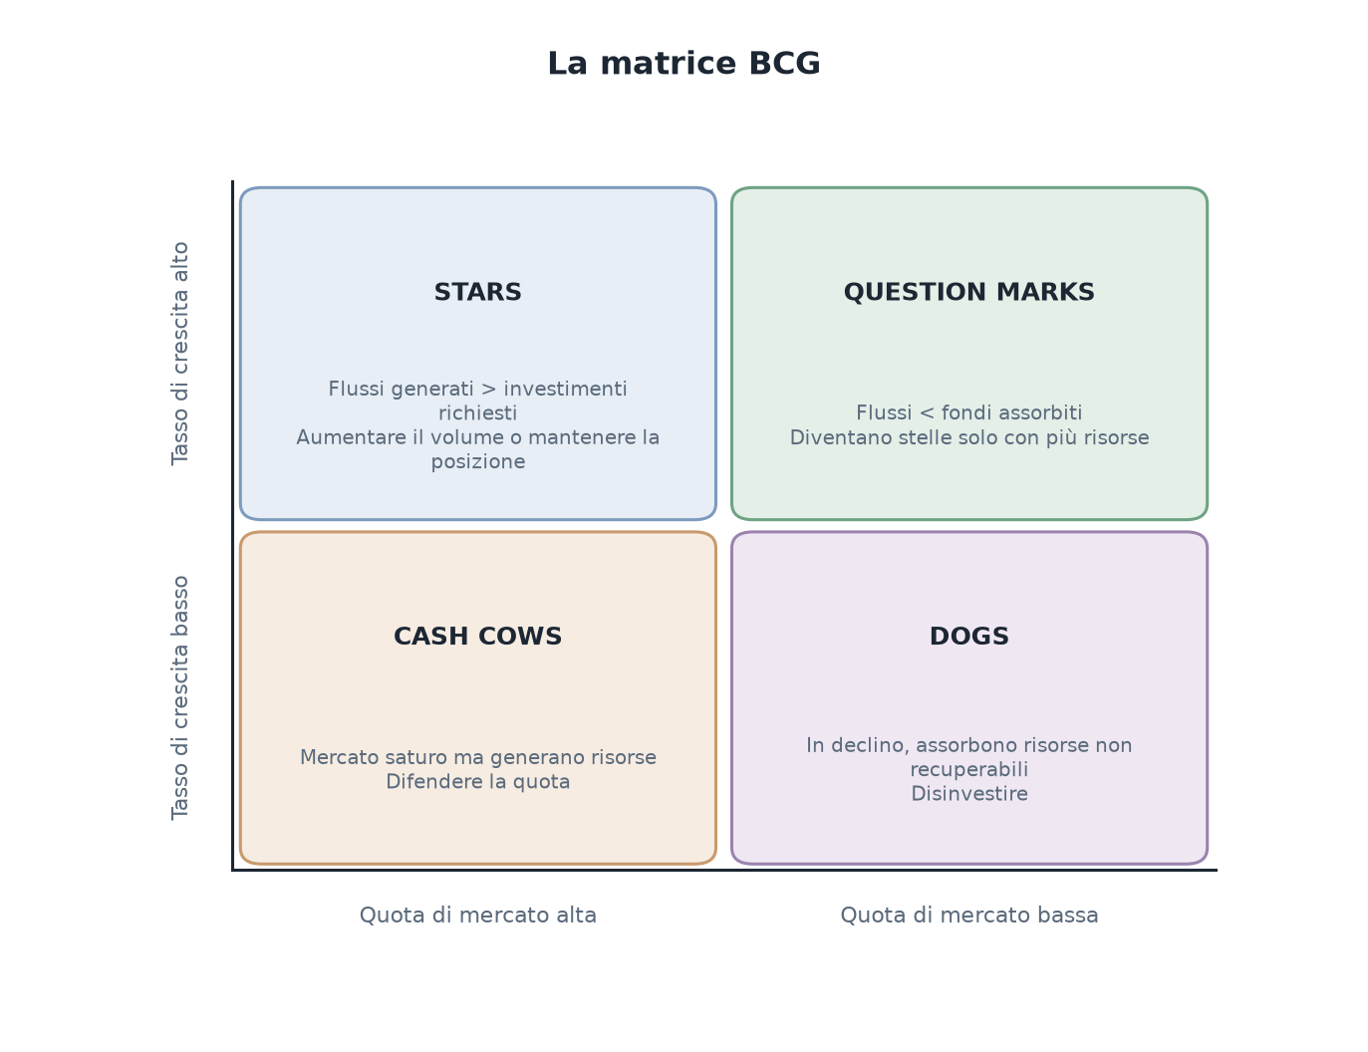
Schema 13 — La matrice BCG
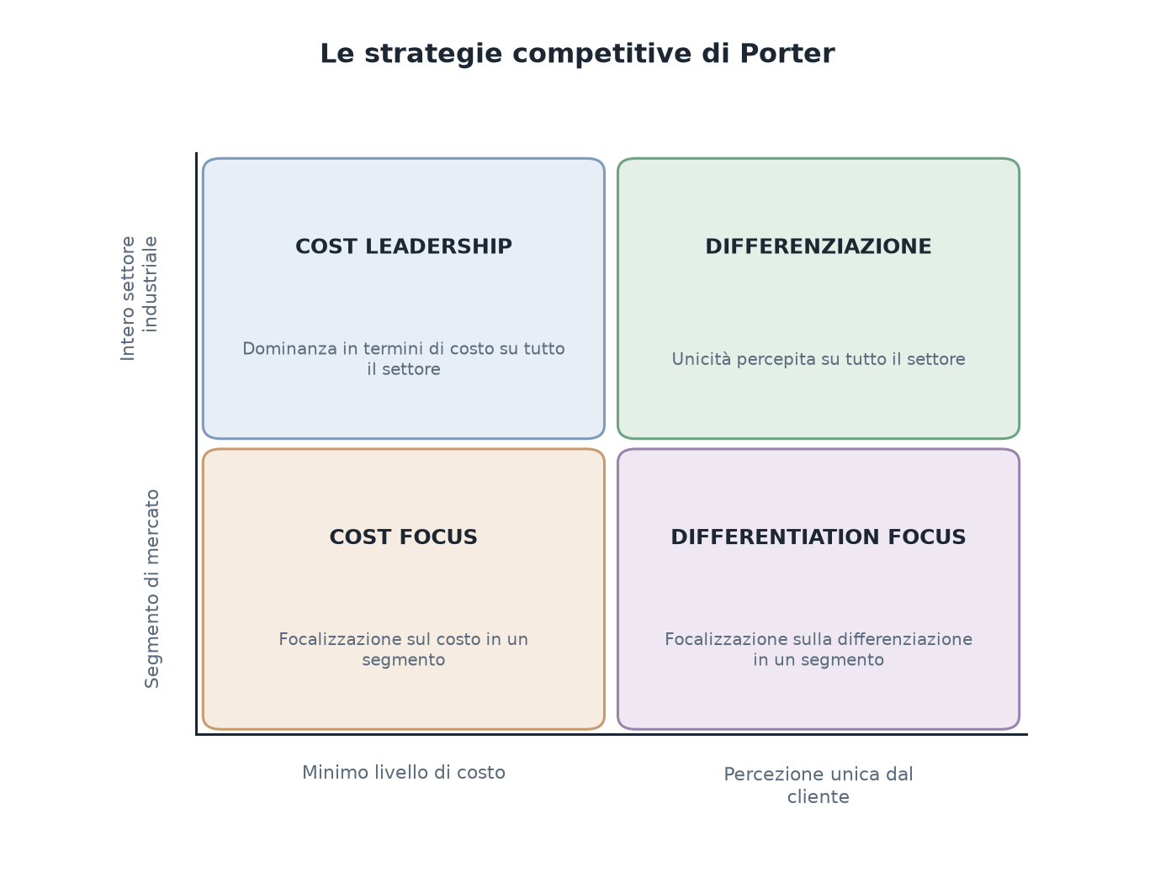
Schema 14 — Le strategie competitive di Porter
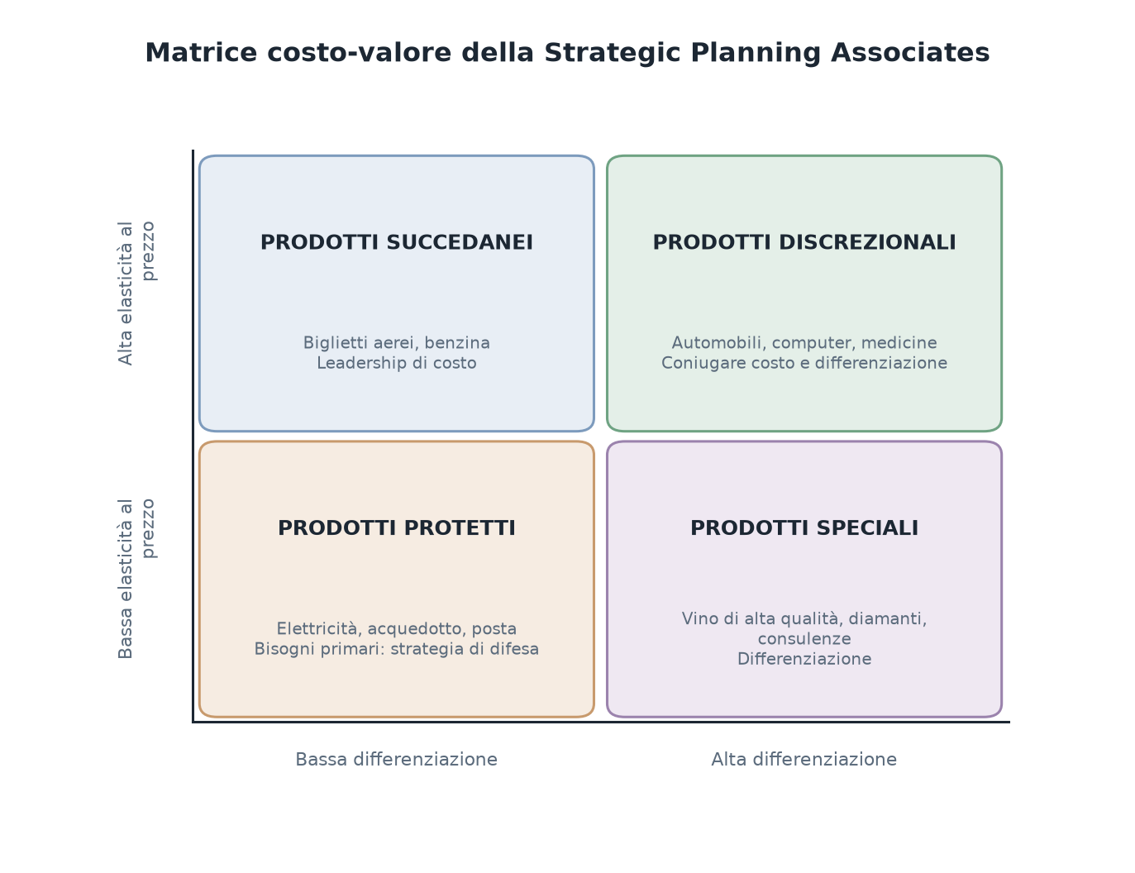
Schema 15 — Matrice costo-valore della Strategic Planning Associates
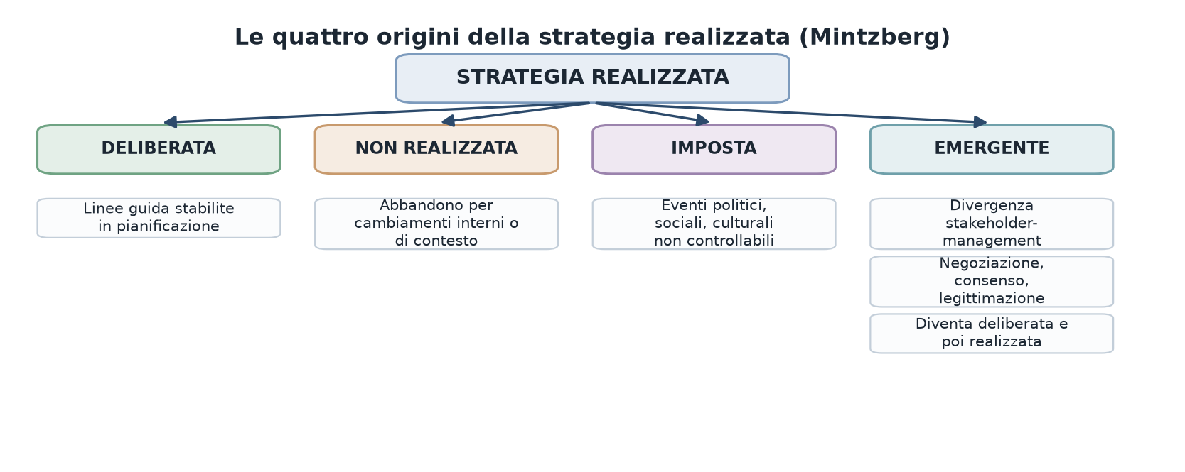
Schema 16 — Le quattro origini della strategia realizzata (Mintzberg)

Capitolo 5 — Il processo di controllo e la mappa delle responsabilità
Autrice: Simona Arezzini · Parte: Metodologie, strumenti ed esperienze
In una frase: il processo di controllo è la componente dinamica della dimensione materiale, i centri di responsabilità e la struttura tecnica sono quella statica: incoerenze fra le tre non indeboliscono il controllo, lo impediscono.

Obiettivi di apprendimento
Mostrare le caratteristiche del processo di controllo e dei centri di responsabilità, le fasi per la loro implementazione, le condizioni di efficacia e i vantaggi che l'azienda ne ottiene.

Concetti chiave
- Componente statica — centri di responsabilità + struttura tecnica di supporto (budget, contabilità a costi standard, contabilità analitica, sistema di indicatori, meccanismi che legano risultati e riconoscimenti/punizioni). Componente dinamica — il processo di controllo, cioè l'insieme dei comportamenti mediante i quali il controllo diventa operativo.
- Centro di responsabilità — unità organizzativa il cui titolare è ritenuto responsabile del conseguimento di uno specifico insieme di risultati e/o dell'uso di determinati fattori produttivi (Merchant e Riccaboni, 2001). L'insieme dei centri costituisce la mappa delle responsabilità.
- Centri di responsabilità finanziaria — quelli in cui le responsabilità sono espresse almeno parzialmente in termini finanziari.
- Prezzi di trasferimento — prezzi a cui sono valorizzati beni e servizi scambiati fra unità della stessa azienda.

Sviluppo

5.4 Le quattro fasi del processo di controllo
a) Programmazione — individua i programmi d'azione degli anni più ravvicinati e le risorse necessarie; pianificazione di medio termine (3-5 anni). Trasforma le strategie in attività coordinate. Ha inizio dalla valutazione dello stato di attuazione dei programmi in corso: si rilevano gli scostamenti e le cause, poi si decide se insistere, modificare o sospendere. Due osservazioni realistiche dell'autrice: (1) entrano in gioco aspetti soggettivi — «i manager entrano in competizione fra loro al fine di vedersi assegnato il maggiore ammontare possibile di risorse disponibili»; (2) la programmazione verifica la validità di quanto deciso in sede strategica, e può provocare una revisione del piano strategico se emergono incoerenze fra obiettivi e capacità reali della struttura.
b) Preparazione del budget — pianificazione finanziaria a breve termine, ultima fase della pianificazione e momento cruciale del controllo. Sei benefici: comunicazione e traduzione operativa delle finalità; coordinamento delle attività; motivazione e acquisizione di informazioni dal basso; controllo preventivo indiretto sulle azioni dei manager prima che abbiano inizio; base per una valutazione attendibile; articolazione infrannuale che consente verifiche intermedie e azioni correttive tempestive.
Il calendario del budget (esercizio solare, operativo dal 1° gennaio): la preparazione inizia almeno quattro mesi prima della chiusura.
- Primi giorni di settembre — il top management comunica le linee guida ai responsabili.
- Entro fine settembre — il responsabile commerciale presenta la prima previsione dei volumi di vendita; seguono incontri con la direzione per verificarne compatibilità e coerenza (possibile revisione dei volumi).
- Entro fine ottobre — prima versione dei budget settoriali; inizia la negoziazione. Entro la stessa data deve essere disponibile il preconsuntivo dell'anno in corso.
- Entro fine novembre — elaborazione e approvazione dei budget settoriali e del budget aziendale definitivi.
- Entro la prima metà di dicembre — comunicazione ai titolari degli obiettivi su cui saranno responsabilizzati.
c) Misurazione e reporting — rilevazione e comunicazione dei risultati per programma e per centro. Punto importante: l'importanza delle voci rilevate non dipende dal valore che assumono ma dalla loro natura — dati di ammontare relativo possono segnalare situazioni che richiedono attenzione. Ai report di controllo si affiancano report informativi con dati extracontabili (andamento della borsa, dati economici di settore o nazionali, rassegna stampa). Il periodo di misurazione non deve essere né troppo lungo (impedisce l'intervento tempestivo) né troppo breve (sotto il mese riduce la significatività). Nelle aziende con cultura del controllo matura, i risultati del mese precedente sono rilevati e comunicati entro i primi dieci giorni di ogni mese.
d) Valutazione dei risultati — parte dai report formali, integrati da osservazioni personali del superiore gerarchico (presenza nelle aree, visite, comunicazioni informali). Essenza del feedback: confronto fra pianificato e raggiunto. Due precisazioni: conta anche l'analisi delle varianze positive, che fornisce informazioni preziose per la pianificazione futura; il confronto con i risultati passati non basta a valutare i responsabili, perché il mutare delle condizioni rende il confronto inattendibile e, se i risultati passati erano insoddisfacenti, non stimola il miglioramento (Welsch, 1998).
Le azioni correttive possono consistere in (a) cambiamento del metodo di lavoro dei manager o rimozione di irregolarità, (b) modifica di programmi o obiettivi. La loro efficacia dipende da correttezza e precisione della rilevazione, attenzione nell'analisi delle cause, tempestività — ritardi possono renderle inutili o addirittura peggiorare i risultati. Anche il tempo che intercorre fra la chiusura del periodo e la comunicazione delle valutazioni incide: ritardi eccessivi minano la credibilità del controllo stesso.

5.5 Lo stile di controllo
Due dimensioni: il grado di partecipazione e il grado di rigidità.
Stile partecipativo — definizione degli obiettivi per via negoziale, obiettivi non troppo stretti, misurazione non basata esclusivamente sul raggiungimento del budget.
Stile autoritario — obiettivi stretti, vincolanti e definiti autoritariamente; controlli frequenti anche preventivi; rigidi collegamenti fra risultati e premi/punizioni.
Ciascuno ha un rovescio preciso:
- la partecipazione motiva e produce obiettivi più realistici, ma il desiderio di valutazioni positive spinge a proporre obiettivi troppo facili, bloccando il miglioramento;
- obiettivi rigidi motivano e accelerano la crescita culturale, ma oltre una certa soglia sono ritenuti impossibili e demotivano, peggiorando le performance;
- obiettivi molto vincolanti danno un segnale chiaro ma spingono i manager ad attenersi rigidamente all'assegnato invece di dare il meglio; obiettivi orientativi danno flessibilità ma facilitano comportamenti fuori linea;
- controlli frequenti garantiscono monitoraggio ma ostacolano la nascita e lo sviluppo di iniziative.
Non esiste un modello universalmente efficace. Lo stile deve essere flessibile e non necessariamente omogeneo nella struttura: controlli autoritari possono funzionare ai livelli inferiori con attività routinarie e meccanizzate, ma non ai livelli alti, le cui attività sono difficilmente traducibili in obiettivi stretti.
Perché un controllo rigido funzioni servono: aree di risultato coerenti con le finalità aziendali, obiettivi completi, precisi, su periodi brevi, compresi e condivisi; indicatori precisi, obiettivi, tempestivi e comprensibili; premi e punizioni ritenuti importanti dai valutati e collegati in modo diretto e definitivo ai risultati — se si tollerano giustificazioni per il mancato raggiungimento, il sistema incentivante non produce i benefici attesi.

5.10 Il processo di delega
Condizioni di efficacia: introduzione convinta da parte della direzione — «nessun individuo può far fronte adeguatamente alle proprie responsabilità se non è investito dell'autorità necessaria per esercitarle» (Zerilli, 1994); chiara definizione delle aree di competenza con obiettivi definiti e risorse adeguate; coordinamento delle responsabilità e meccanismi di controllo periodici, anche sui risultati intermedi, limitati ai soli fattori effettivamente controllabili dal titolare.
Cinque vantaggi: risposte tempestive al mercato; riduzione delle asimmetrie informative; concentrazione della direzione sulle strategie; riduzione di costi e tempi di trasmissione delle informazioni; maggiore motivazione.

5.11 Le quattro tipologie di centri di responsabilità finanziaria
Centri di costo — responsabili di elementi di costo. Si distinguono in:
- Standard — input per unità di output e volume di produzione determinabili con precisione; prevalgono costi parametrici (materie prime, lavoro diretto). Valutazione sull'efficienza (input utilizzato per l'output richiesto), tramite confronto costo standard / costo effettivo quando la produzione è stabile. Per evitare che si contengano i costi a danno di qualità e tempestività, si aggiungono obiettivi su questi aspetti. Esempio: unità produttive manifatturiere.
- Discrezionali — relazione input-output non individuabile, produzione difficilmente misurabile in termini finanziari; prevalgono costi vincolati o di struttura e costi discrezionali (R&S, formazione). Controllo per confronto fra spese sostenute e preventivate, ma con due avvertenze simmetriche: spese inferiori al budget possono nascondere minori livelli di qualità, servizio o efficacia; spese superiori possono essere investimenti per cogliere opportunità di espansione (da comunicare e condividere preventivamente con la direzione). Utile il confronto con le spese di imprese dello stesso settore.
Centri di ricavo — unità che vendono beni o servizi prodotti da altri centri (vendite, marketing). Se decidono i prezzi possono essere responsabilizzati anche sui redditi lordi, altrimenti solo sui volumi. Due rischi: con la responsabilizzazione sul fatturato, quando i prodotti hanno redditività diversa, si è incentivati a fare le vendite più facili anziché le più vantaggiose; per garantirsi il massimo delle vendite si può far lievitare indiscriminatamente i costi. Per questo si aggiungono responsabilità su pubblicità e promozione, commissioni sul fatturato, stipendi degli addetti. Restano centri di ricavo, non di profitto: non si rileva l'utile come differenza fra output prodotto e fattori impiegati, si considerano solo alcuni costi.
Centri di profitto — richiedono che il titolare possa influenzare in modo rilevante sia costi sia ricavi. Tre gradi (Brusa):
- Autonomi — il titolare influenza i ricavi (volume, mix, prezzo) e i costi (scelta dei fornitori, uso efficiente delle risorse); assenza di scambi reciproci con altre unità e ampia autonomia garantiscono che il risultato sia davvero attribuibile alle sue decisioni.
- Semiautonomi — numerosi scambi interni valorizzati a prezzi di trasferimento, con il rischio che valutazioni soggettive avvantaggino o penalizzino ingiustamente; restano veri centri di profitto perché il titolare può scegliere liberamente fra mercati interni ed esterni.
- Fittizi — nessuno scambio con il mercato esterno; input solo interni o output collocati solo internamente. Spesso sono centri di ricavo o di costo responsabilizzati sulla differenza al solo scopo di sensibilizzarli sul profitto.
Nota: un centro che fornisce solo servizi interni può essere considerato semiautonomo o addirittura autonomo se i suoi clienti interni possono liberamente rivolgersi all'esterno.
Centri di investimento — responsabili del rendimento rispetto agli investimenti: tutte le voci dei centri di profitto più il capitale investito. L'azienda nel suo complesso è sempre un centro di investimento (vertici, presidente, AD). In una struttura divisionale anche le singole divisioni lo sono; in una struttura funzionale solo l'azienda lo è, e al suo interno ci sono centri di costo (produzione, amministrazione, approvvigionamento) e centri di ricavo (marketing). Ma la correlazione fra tipologia di centro e struttura organizzativa non è automatica: dipende anche dal sistema di autorità e responsabilità e dalla missione prioritaria assegnata a ciascun centro.

5.12 Misurare i titolari, non solo i centri
Distinzione fondamentale: i risultati dell'unità e quelli del suo responsabile possono non essere correlati. Un centro di profitto può andare bene per una crescita inattesa della domanda, o male per la crisi del settore — eventi non controllabili dal titolare. Da qui tre regole:
- le performance del titolare si misurano sempre in termini relativi, per confronto con gli obiettivi di budget; i risultati del centro possono essere valutati in termini assoluti;
- la valutazione del titolare considera solo gli elementi controllabili; quella del centro considera anche le variabili non controllabili;
- gli obiettivi devono essere coerenti con la strategia, chiari, non troppo numerosi, stimolanti, condivisi.
I prezzi di trasferimento incidono in modo considerevole sulle grandezze di valutazione, soprattutto dove i trasferimenti interni sono numerosi. Tre metodi:
- Prezzo di mercato — prezzo effettivo verso clienti esterni o prezzo di un concorrente. Molto vantaggioso quando l'unità acquirente può rivolgersi all'esterno. Richiede però un mercato esterno perfettamente concorrenziale, e i beni scambiati internamente hanno spesso peculiarità che li rendono difficili da acquistare o collocare fuori.
- Costo — a costi marginali, a costi pieni, o a costo pieno più margine. I costi marginali massimizzano il profitto aziendale nel volume scambiato ma falsano entrambe le valutazioni (il cedente registra perdite, l'acquirente profitti non veritieri) e non sono sempre facilmente misurabili né costanti (ai limiti della capacità produttiva aumentano fortemente). I costi pieni sono più semplici e rendono le valutazioni più attendibili, ma non stimolano il cedente a trasferire internamente, perché non includono margine. Il costo pieno più margine supera questo limite e si avvicina ai prezzi di mercato, ma attenzione: il margine può spingere a trasferire quantità non vantaggiose per l'azienda.
- Negoziazione — aumenta la capacità dei manager di influenzare i risultati, ma richiede che i beni siano acquistabili e vendibili anche all'esterno e può accentuare i conflitti fra unità.

Punti da ricordare
- Le quattro fasi si influenzano reciprocamente: i criteri di misurazione devono coincidere con quelli usati per definire gli obiettivi di budget, altrimenti le informazioni non sono attendibili.
- Nelle prime esperienze di controllo può essere opportuno non prevedere tutte le fasi: un processo calato senza tener conto delle caratteristiche aziendali produce comportamenti non auspicabili.
- La mappa delle responsabilità deve essere flessibile ma non modificata di continuo: cambiamenti frequenti demotivano.
- Il ritardo nel comunicare le valutazioni erode la credibilità del controllo tanto quanto un errore di misurazione.

Schemi di sintesi
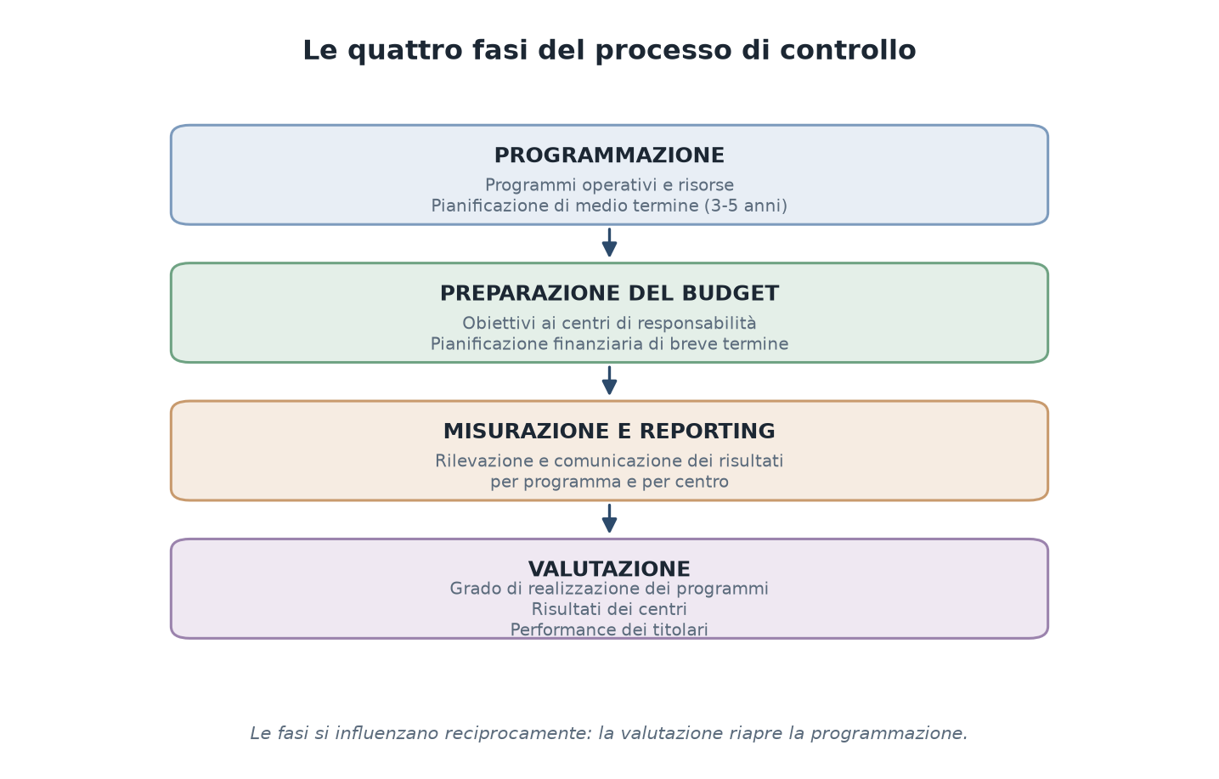
Schema 17 — Le quattro fasi del processo di controllo
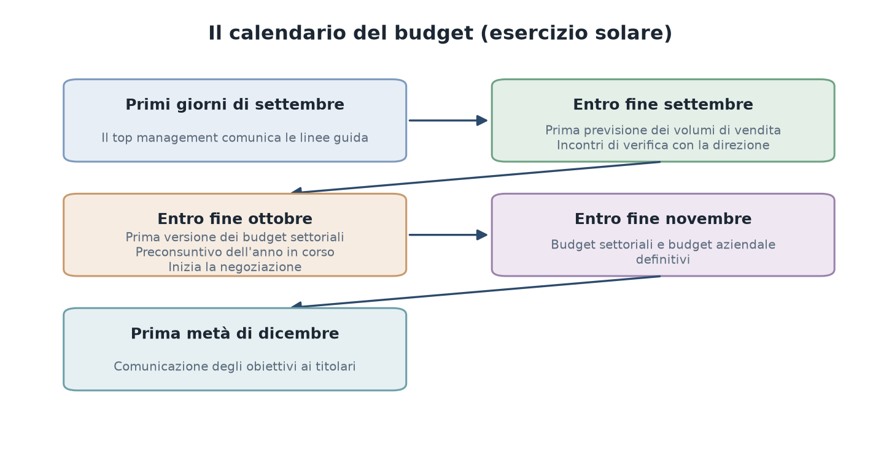
Schema 18 — Il calendario del budget (esercizio solare)
Stile di controllo partecipativo e autoritario
 | PARTECIPATIVO | AUTORITARIO
Definizione degli obiettivi | Approccio negoziale | Definizione dall'alto
Difficoltà dei target | Non eccessivamente difficili | Stretti e vincolanti
Frequenza dei controlli | Ordinaria | Elevata, anche preventiva
Legame risultati-premi | Non esclusivo | Rigido e diretto
Vantaggio | Motivazione e obiettivi realistici | Segnale chiaro, crescita culturale rapida
Rischio | Obiettivi troppo facili: nessun miglioramento | Demotivazione oltre soglia; iniziativa soffocata
Dove funziona meglio | Livelli alti, attività non traducibili in obiettivi stretti | Livelli inferiori, attività routinarie e meccanizzate

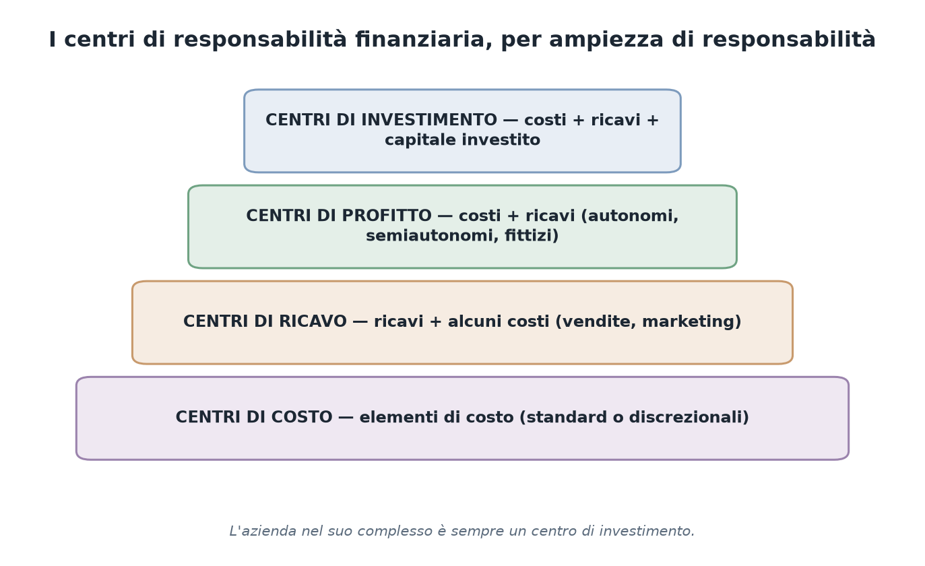
Schema 19 — I centri di responsabilità finanziaria, per ampiezza di responsabilità
I tre metodi per i prezzi di trasferimento
 | Come si determina | Vantaggio | Limite
PREZZO DI MERCATO | Prezzo verso clienti esterni o di un concorrente | Il responsabile influenza davvero il risultato; valutazioni valide | Richiede un mercato esterno perfettamente concorrenziale
COSTO MARGINALE | Costo marginale del centro cedente | Massimizza il volume scambiato conveniente per l'azienda | Il cedente registra perdite, l'acquirente profitti non veritieri; costi non costanti
COSTO PIENO | Costo effettivo di produzione | Semplice; valutazioni più attendibili | Senza margine, non stimola il cedente a trasferire internamente
COSTO PIENO + MARGINE | Costo pieno maggiorato | Vicino al mercato; il cedente ottiene un utile | Il margine può spingere a trasferire quantità non vantaggiose
NEGOZIAZIONE | Accordo fra centro cedente e acquirente | Massima influenza dei manager sui propri risultati | Richiede mercato esterno; può accentuare i conflitti interni

Valutare il centro o valutare il suo titolare
 | Risultati del CENTRO | Performance del TITOLARE
Modalità | In termini assoluti | Sempre in termini relativi, per confronto col budget
Variabili considerate | Controllabili e non controllabili | Solo quelle effettivamente controllabili
Esempio | Un centro di profitto va bene per una crescita inattesa della domanda | Il titolare non ne ha merito
Esempio opposto | Un centro va male per la crisi del settore | Il titolare può aver operato correttamente

Capitolo 6 — Il reporting direzionale
Autrice: Michela Magliacani · Parte: Metodologie, strumenti ed esperienze
In una frase: il report non deve solo mostrare i numeri ma interpretarli, e la sua forma va scelta in base a due variabili — il tipo di cambiamento dell'ambiente (chiuso, limitato, aperto) e la cultura interna (livello di delega × complessità organizzativa).

Obiettivi di apprendimento
Saper redigere report correlati al sistema di misurazione delle performance di una qualsiasi realtà aziendale.

Concetti chiave
- Reporting — in senso sostanziale è l'attività di rilevazione e misurazione dei risultati; in senso formale è la rappresentazione e comunicazione periodica di tali misure in appositi documenti.
- Tre tipologie per destinatario (Agliati, 1996):
- Istituzionale — comunicazioni periodiche a azionisti, finanziatori, clienti, fornitori, PA, Erario: bilanci di fine esercizio, relazioni semestrali delle quotate. Si fonda essenzialmente sulla contabilità generale.
- Direzionale — sintesi informative per i dirigenti; non segue una normativa contabile esterna ma principi interni; può rappresentare i risultati per segmenti di attività, linee di prodotto, aree geografiche, gruppi di clienti. Si fonda su contabilità analitica e analisi di bilancio.
- Operativo — statistiche di vendita, analisi dei tempi di produzione, causali dei fermi macchina, precisione di evasione degli ordini.
- You get what you measure — «se si conoscono in anticipo le variabili in base alle quali saranno valutati i relativi comportamenti, i dirigenti si concentreranno su queste, trascurando le azioni misurate da altri parametri».
- Management by exception — i report indirizzano l'attenzione solo sugli elementi con varianze sfavorevoli. Punto debole: interrompe la ricerca del miglioramento se si tralasciano le determinanti delle varianze favorevoli.
- Flash report — report periodico ad elevata tempestività e selettività, predisposto quando un evento modifica l'importanza di un fattore critico.

Sviluppo

6.2 I cinque caratteri del reporting direzionale
1. Struttura e contenuto. Il reporting va strutturato conformemente alla mappa delle responsabilità: se la direzione è accentrata è orientato al solo top management; se decentrata i report vanno a tutto il corpo aziendale, diventando strumento di valutazione e mezzo di comunicazione fra le parti. Quattro contenuti obbligatori: riferimento a specifiche responsabilità manageriali (nella maggior parte dei casi si evidenziano solo le componenti negative su cui il dirigente può intervenire); confronto dei risultati effettivi con attesi o standard, e analisi longitudinali che confrontano non solo col budget ma anche con lo stesso periodo dell'anno o degli anni precedenti; valutazione dei risultati; informazioni rispondenti a rilevanza e selettività.
Il commento deve essere chiaro (linguaggio tecnico comprensibile, nessuna frase ambigua), conciso, costruttivo (individuare i «problemi di salute» e proporre terapie), tempestivo. Struttura ideale: la situazione normale (ciò che dovrebbe essere) → le problematiche (ciò che esiste e non funziona) → le cause → l'effetto sull'unità → le raccomandazioni.
Rilevanza: la rilevanza di un'informazione non è correlata al suo importo — costi da scarti e rilavorazioni di modesto ammontare possono essere sintomatici di un calo di produttività. Selettività: in qualsiasi aggregato solo alcuni dati sono significativi. Entrambi i principi rispondono al rischio di information overload.
2. Forma. Brunetti: «il linguaggio contabile è diverso da quello dei manager ed è compito di un rapporto saldare questa naturale frattura». Tre forme:
- Tabelle di dati — stati patrimoniali e conti economici riclassificati, o aggregati di valori; anche informazioni gestionali (composizione dell'organico, quantità acquistate e costi, quantità impiegate e prodotte, scarti, tempi di produzione).
- Sistemi di indici — quozienti (rapporti fra valori di SP e/o CE) e margini (differenze fra aggregati legati da relazione logico-funzionale), organizzati secondo una «logica piramidale»: l'informazione sintetica su redditività, liquidità ed equilibrio finanziario viene scomposta nelle sue determinanti.
- Rappresentazioni grafiche — per la rapida visualizzazione delle informazioni più rilevanti.
3. Frequenza. Deve adeguarsi alla dimensione temporale del fenomeno controllato ed essere coerente con quella dei preventivi correlati, altrimenti l'analisi delle varianze è impossibile. I report per la direzione hanno intervalli più ampi di quelli per i responsabili di reparto: un report di sintesi di unità organizzativa non può riferirsi a una settimana ma almeno a un mese, fino a un massimo di un anno in scenari stabili.
4. Tempestività. Ha tre componenti (Marchi): la periodicità, l'intervallo temporale coperto, il tempo di elaborazione. Regola pratica: «rapporti annuali disponibili entro due settimane dalla fine dell'anno sono tempestivi; rapporti giornalieri disponibili con due settimane di ritardo sono privi di utilità». Il principio decisivo: fra un dato preciso al cento per cento ma conosciuto in ritardo e un dato attendibile all'ottanta per cento ma tempestivo, è preferibile il secondo. Brunetti riporta il caso di una grande azienda con rapporti bimestrali molto dettagliati ma disponibili troppo tardi per definire azioni correttive.
5. Affidabilità e attendibilità. Le inesattezze generano sfiducia nello strumento e rendono inefficace il feedback. Se gli indicatori — spesso agganciati agli incentivi — non rappresentano l'effettiva prestazione, emergono distorsioni comportamentali.

6.3 Come implementare il sistema
Il vincolo dell'ambiente esterno. Dalla SWOT si ricavano i fattori critici di successo: «quel numero limitato di aree i cui risultati, ove siano soddisfacenti, assicurano all'organizzazione un rendimento competitivo positivo» (Rockart, 1979). Esempio: nelle compagnie aeree il costo è il fattore strategico principale (prodotti indifferenziati acquistati sul prezzo); nella moda contano qualità e brand.
Attenzione al numero dei parametri. Troppi indicatori rendono le priorità incomprensibili — particolarmente rischioso perché i dirigenti che ricevono un messaggio confuso devono a loro volta fissare obiettivi per i subordinati. Sei o sette parametri sono ritenuti sufficienti nella maggior parte dei casi (Riccaboni, 1999). Anthony riporta il caso di un consulente free-lance che monitora tre soli indicatori: ore professionali vendute, rapporto crediti in essere / consulenza fatturata mensile, rapporto costi/ricavi.
Il tipo di cambiamento determina la forma (Corno, 2000):
- Chiuso — opportunità e minacce chiaramente individuabili, contesto simile al passato → reporting orientato al passato, feedback, forma a consuntivi.
- Limitato — individuazione abbastanza chiara ma serve anche analisi prospettica → orizzonte al futuro, feedback + feed-forward, forma a preconsuntivi (o «consuntivi stimati», redatti prima che il periodo si chiuda).
- Aperto — ambiente perturbato, eventi difficilmente prevedibili e ripetibili → feed-forward, forma a ipotesi alternative con what if analysis, facendo variare una o due variabili indipendenti per volta.
Il contesto organizzativo determina il livello di dettaglio. Due variabili: livello di delega (più il potere è distribuito, più il sistema è sofisticato) e complessità organizzativa (più è complessa, più la reportistica è dettagliata).
Logica di implementazione, legata a quella del budget:
- Budget top-down → i report vanno esclusivamente all'organo direzionale.
- Budget bottom-up → i report di primo e secondo livello vanno ai responsabili di area, i risultati complessivi confluiscono nel terzo livello per la direzione.
- Budget negoziale → i report devono avere elevato grado di integrazione e circolare in modo multidirezionale: dall'alto verso il basso, dal basso verso l'alto e trasversalmente fra le aree. È la soluzione che più favorisce l'apprendimento organizzativo.

6.4 Tableau de Bord e Balanced Scorecard
Tableau de Bord — tecnica sviluppata in Francia negli anni Sessanta, con radici a inizio Novecento negli studi ingegneristici sugli indicatori fisico-tecnici per controllare i processi produttivi. Metafora: il cruscotto dell'automobile. Quattro fasi: individuazione delle variabili chiave tramite incontri prima al vertice e poi nella struttura periferica; scelta degli indicatori; costruzione di uno schema correlato al sistema di budget; misurazione nei tempi di chiusura contabile e azioni correttive. Meccanismo feedback, tempistica vincolata alle chiusure contabili, logica top-down, ottica del soggetto economico.
Balanced Scorecard (Kaplan e Norton, 1992) — quattro prospettive: clienti, economico-finanziaria, processi interni, apprendimento/innovazione. Quattro fasi: analisi della mission e traduzione in obiettivi strategici; prima bozza; discussione fra vertice e responsabili di area con piano di implementazione; nomina di un team che comunichi metodologie e principi a tutti i livelli. Meccanismo feed-forward, orizzonte temporale aperto con proiezioni a finire (coerente con il budget scorrevole), tempistica non vincolata alle chiusure, logica negoziale, ottica degli stakeholder interni ed esterni.
Esempio della differenza: il ROE nel Tableau de Bord serve a misurare la redditività dei mezzi propri degli azionisti; nella BSC assume valore relativo e viene confrontato con quello dei concorrenti per trarre indicazioni su opportunità e minacce.

6.5 Verso l'eco-reporting
La logica: il sistema dei patrimoni di cui l'azienda beneficia comprende, oltre al patrimonio di conoscenze e competenze delle persone e a quello delle risorse strumentali, anche il patrimonio ambientale, continuamente eroso dai processi economici — «non si può convenire sull'effettiva creazione di valore se non si procede alla reintegrazione di tutti gli elementi patrimoniali, compresi quelli ambientali, consumati» (Catturi, 2000). Gli attori economici hanno trascurato la questione finché non sono intervenute le istituzioni: tasse antinquinamento nazionali e schema EMAS dell'Unione Europea.
Aree da monitorare: scarichi nel suolo, nell'acqua e nell'aria; inquinamento acustico; pulizia di impianti ed edifici; trasporti e riciclaggio; uso dell'energia; salubrità e sicurezza degli ambienti di lavoro; qualità degli alimenti.
Quattro approcci: controlli di conformità (assessment sui processi passati, attuali e pianificati; analisi delle operazioni da monitorare; priorità; azioni correttive); sistemi di gestione dei rischi ambientali; audit di prevenzione dell'inquinamento (individuare i fattori inquinanti, misurarli nel momento del ciclo produttivo in cui vengono emessi, ridurli ed eliminarli alla fonte senza aspettare il completamento del ciclo); controlli sui prodotti (cruciali nel chimico e farmaceutico).
L'eco-reporting rientra nel reporting operativo: frequenza legata ai processi produttivi, tempistica non correlata al sistema budgetario.

Caso: Siena Parcheggi S.p.A.
Fra le prime società italiane a prevalente capitale pubblico costituite per realizzare e gestire strutture di parcheggio, nata dal disagio dei primi anni '90 in una città di poco più di 52.000 abitanti che ospita quotidianamente migliaia di pendolari e turisti. Il Comune aveva già istituito le prime zone blu (anni '60) e la ZTL (anni '80), ma non poteva risolvere la tutela del patrimonio storico solo escludendo i veicoli: sfruttando la Legge n. 142/90 costituisce la società, e con la «convenzione quadro» del 1992 le affida parcheggi in superficie, bollini ZTL, controllo dei bus turistici, progettazione e costruzione di nuove strutture. Oggi oltre 5.000 posti auto; dal 2001 opera anche a San Gimignano e Poggibonsi. L'evoluzione della mission: da «azienda della sosta» a «azienda della mobilità».
Il percorso di controllo (dal 2003). Prima la Direzione «gestiva l'azienda guardando pochi numeri e pochi report, basati quasi esclusivamente sui dati provenienti dalla contabilità generale e rilevanti solo ai fini fiscali». Si sceglie deliberatamente di partire da un modello tradizionale, economico-finanziario, con approccio incrementale: la società aveva ancora le caratteristiche di un'impresa pubblica non abituata alle logiche di una S.p.A.
L'allocazione dei costi comuni doveva bilanciare due esigenze opposte: responsabilizzare i capi struttura sul fatto che fruire di servizi è un costo, e insieme rispettare l'approccio incrementale — «gli strumenti non sono mai neutri, ma influenzano profondamente il modo di lavorare delle persone». Soluzione: allocare i costi comuni con driver specifici mantenendo l'informazione di Direct Cost in report dedicati. Obiettivo dichiarato non era la precisione del costo dei servizi ma responsabilizzare sull'efficienza nell'uso delle risorse. Centri classificati in diretti (realizzano i servizi finali), ausiliari (servono solo i centri diretti) e comuni (servono sia i diretti sia gli ausiliari). Principi seguiti: omogeneità delle operazioni, omogeneità delle dotazioni di fattori produttivi, significatività dei costi, individuazione di un responsabile.
Il sistema di reporting su due livelli. Primo livello, per Direzione generale e CdA: informazioni per aggregato aziendale, per tipologia di parcheggio (multipiano, area delimitata e controllata, parcometri) e per singolo centro di costo; integrato con i principali indici di bilancio e con il trend degli accessi confrontato con lo stesso periodo dell'anno precedente; realizzato sia in Direct Costing sia in Full Costing. Secondo livello, per i responsabili di funzione: riclassificazione dei conti economici a margine di contribuzione, confrontati in termini assoluti e relativi con budget e consuntivo dell'anno precedente. Entrambi corredati di grafici.
Valutazione critica. Rispetto alla griglia di Corno il contesto è di cambiamento chiuso: prospetti consuntivi trimestrali con funzione di feedback. Il modello è un Tableau de Bord, con i limiti noti — segnala in ritardo l'evoluzione delle performance e offre poche informazioni sulle attività intangibili. La Direzione sta valutando di affiancarvi strumenti di tipo Balanced Scorecard.

Punti da ricordare
- La frequenza del reporting deve coincidere con quella del budget, altrimenti gli scostamenti non sono calcolabili.
- Il management by exception nasconde una logica opportunistica che l'autrice esplicita: i manager sanno che migliorare oggi renderà più difficile l'obiettivo di domani, e mettono da parte idee di miglioramento da usare quando si manifesta una varianza negativa.
- Per sganciare il reporting dalle chiusure contabili si può costruire un datamart con la «tecnica del totale annuo mobile», che riduce gli effetti dei dati stagionali: nell'esempio riportato l'errore era dello 0,5% ma il rendiconto arrivava con dieci giorni di anticipo.
- Il modello di reporting deve evolvere insieme al sistema di controllo: imporlo in anticipo rispetto alla maturità dell'azienda genera resistenze.

Schemi di sintesi
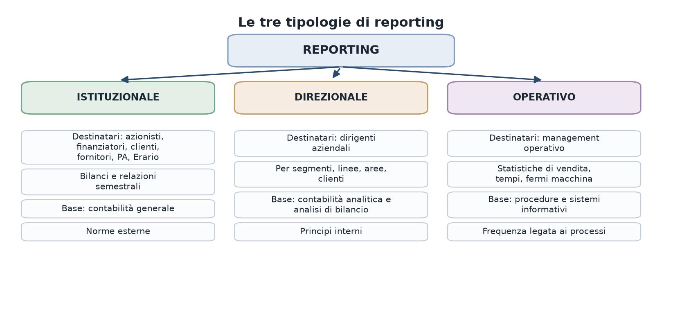
Schema 20 — Le tre tipologie di reporting
Il reporting in relazione al tipo di cambiamento (Corno)
 | Cambiamento CHIUSO | Cambiamento LIMITATO | Cambiamento APERTO
Contesto | Opportunità e minacce chiare, simili al passato | Individuazione abbastanza chiara, serve prospettiva | Ambiente perturbato, eventi imprevedibili
Orientamento temporale | Al passato | Al passato e al futuro | All'esplorazione delle conseguenze future
Meccanismo | Feedback | Feedback e feed-forward | Feed-forward
Forma del report | Consuntivi | Preconsuntivi (consuntivi stimati) | Ipotesi alternative di eventi futuri (what if)

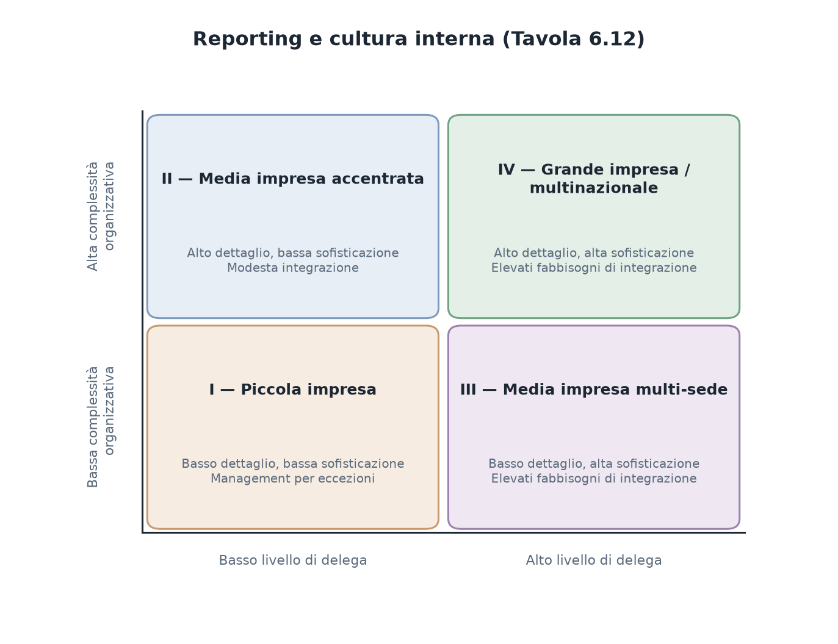
Schema 21 — Reporting e cultura interna (Tavola 6.12)
Tableau de Bord e Balanced Scorecard a confronto (Tavola 6.16)
 | TABLEAU DE BORD | BALANCED SCORECARD
Analisi della mission | NO | SÌ
Analisi della situazione interna | SÌ | SÌ
Analisi delle strategie passate e presenti | SÌ | SÌ
Traduzione in indicatori corporate e business | SÌ | SÌ
Proposta di iniziative strategiche | NO | SÌ
Contributo all'apprendimento organizzativo | NO | SÌ
Meccanismo di controllo | Feedback | Feed-forward
Logica di implementazione | Top-down | Negoziale
Prospettiva di analisi | Ottica del soggetto economico | Ottica degli stakeholder interni ed esterni

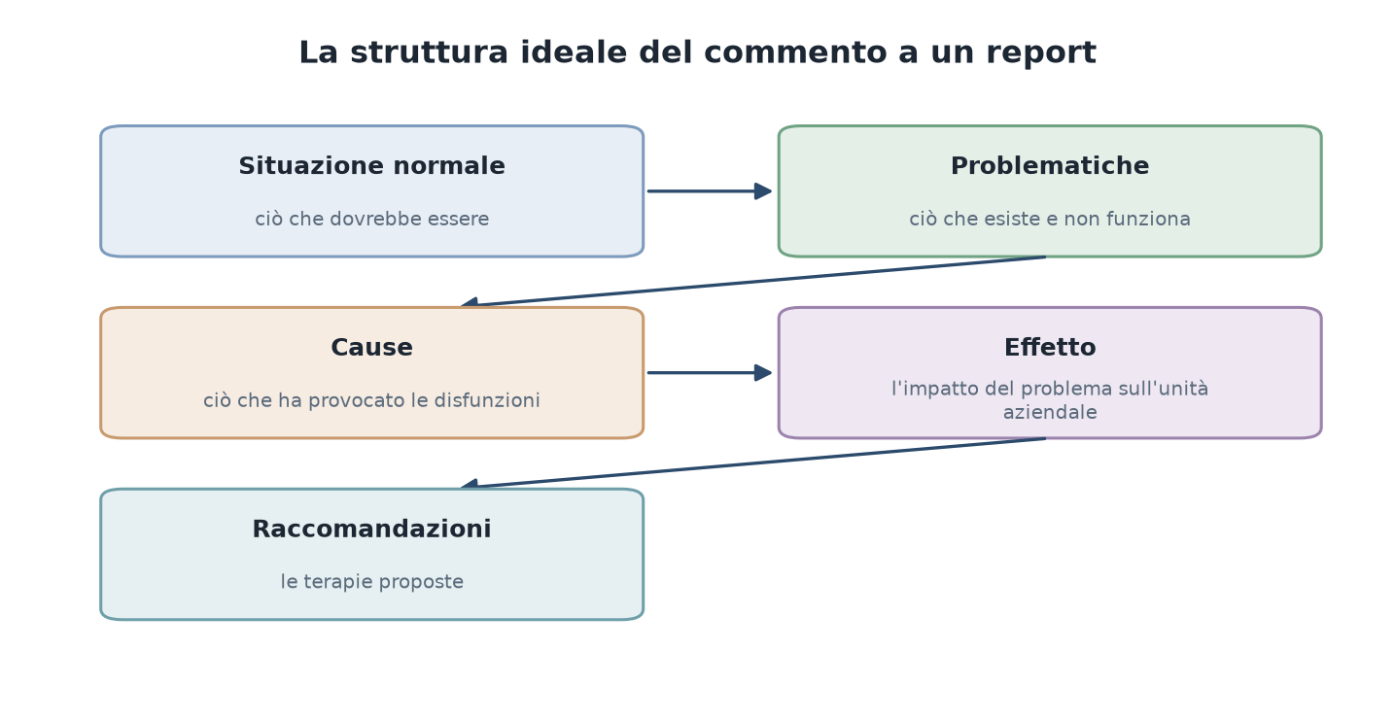
Schema 22 — La struttura ideale del commento a un report

Capitolo 7 — Il Business Plan e il piano industriale
Autrice: Maria Pia Maraghini · Parte: Metodologie, strumenti ed esperienze
In una frase: il piano strategico serve in primo luogo a chi lo compila — l'errore più diffuso è considerarlo un adempimento per ottenere finanziamenti, rinunciando così ai suoi vantaggi principali.

Obiettivi di apprendimento
Acquisire una visione generale del piano strategico come strumento di pianificazione e programmazione di una nuova iniziativa imprenditoriale, con una traccia da seguire in sede di applicazione pratica.

Concetti chiave
- Piano strategico — documento sistematico di analisi, esplicitazione e valutazione delle strategie da implementare. Prende il nome di Business Plan se riguarda una nuova iniziativa imprenditoriale, di Piano Industriale se riguarda una realtà già esistente o una sua area di affari.
- Business idea — l'intuizione da cui muove il progetto imprenditoriale.
- Sindrome da piano strategico — l'irrigidimento su un piano scritto: «non esistono punti così rigidi che non possono essere modificati, non esistono obiettivi così importanti da non poter essere reinterpretati! Il fatto di aver scritto un piano non deve far perdere la vincente flessibilità».
- Liability of newness — la situazione di debolezza in cui si trovano le imprese nelle fasi iniziali; un BP ben preparato la riduce, aumentando le probabilità di sopravvivenza.
- Living business plan — «un piano d'impresa vivente, che accompagna l'evoluzione dell'iniziativa imprenditoriale».

Sviluppo

7.2 BP e PI: cosa condividono e cosa li distingue
Condividono la logica della pianificazione strategica e della programmazione; struttura, contenuti e processi hanno molti tratti in comune. Le differenze nascono dall'oggetto:
 | Business Plan | Piano Industriale
Descrizione dell'azienda esistente | Spazio ridotto o assente (manca base storica) | Ampio spazio, con benchmarking
Soggetti coinvolti | Maggior peso alla situazione economico-finanziaria dei singoli e alle capacità manageriali e relazionali | Minore rilevanza
Finalità enfatizzate | Soprattutto esterne (ottenere risorse finanziarie) | Soprattutto interne (definire, aggiornare, controllare le strategie)
Base delle previsioni | Esclusivamente dati congetturali raccolti dall'esterno | Dati storici, costi standard, esperienza del mercato

Il BP può riguardare iniziative complete (creazione d'impresa, acquisizioni di aziende o rami, joint venture) o iniziative singole (lancio di un nuovo prodotto, nuova rete di vendita, nuove sedi, nuovi stabilimenti). Diventa indispensabile quando l'iniziativa coinvolge mezzi finanziari rilevanti, riguarda l'impianto di nuove attività soprattutto in forma societaria, o attività ad alto rischio.

7.3 Le tre obiezioni degli imprenditori — e le risposte
L'autrice classifica le motivazioni di chi rinuncia a pianificare, con le tipiche affermazioni:
1. «La pianificazione non è necessaria». Idea innovativa e collaboratori abili sono necessari ma non sufficienti. «Ci si può lanciare nel vuoto, ma si rischia una caduta rovinosa» (Pinson e Jinnett). L'approssimazione progettuale è oggi uno dei maggiori pericoli per la competitività: un progetto non pianificato rischia di fallire in fase di realizzazione e causare l'aborto della costituenda azienda.
2. «La pianificazione formalizzata non è necessaria». Tre sotto-motivazioni: l'imprenditore è un «uomo d'azione» avverso al lavoro a tavolino; ritiene di aver già pianificato «nella propria testa»; ritiene impossibile prevedere il futuro. Ma il passaggio dal «pensiero» al «pensiero organizzato e formalizzato» produce quattro effetti concreti: obbliga a porsi domande sul futuro; fa emergere dati e aspetti prima sconosciuti o trascurati; costringe al confronto con la realtà resa in numeri — l'entusiasmo induce a minimizzare dati non favorevoli; facilita l'accesso alle fonti di finanziamento.
3. «La pianificazione formalizzata è costosa». Investimenti in energie (per molti è difficile «esprimere a parole o con uno schema organico concetti e idee di lavoro che sono per loro diventate una seconda natura»), in tempo, e finanziari (consulenti, banche dati, ricerche di mercato). Ne segue talvolta la scelta di pianificare solo alcuni aspetti — «molti imprenditori ritengono che valga la pena di pianificare solo le vendite, ma non i costi». La risposta: i costi vanno confrontati con i benefici, e senza sostenerli si va incontro a costi ancora più ingenti. Il piano permette di provare in una condizione protetta l'avventura imprenditoriale in tutti i suoi aspetti — di «sbagliare sulla carta» anziché nella realtà.
Dato storico citato: dei 4.200 progetti presentati ai sensi della Legge n. 44/1986 prima del D.L. 26/1995, soltanto 879 avevano superato l'esame del Comitato — appena il 21%.

7.4 Le funzioni del piano strategico
Finalità interne (il piano come strumento di analisi, pianificazione, raccordo, verifica, controllo, comprensione e apprendimento):
- Sistematizzare le intuizioni — passaggio da spinte ideali, impressioni, aspirazioni e creatività alla considerazione della realtà futura. È uno strumento di autodisciplina.
- Migliore analisi e valutazione dell'idea — «costringe» a riflettere su mercato, punti di forza e debolezza, strategie alternative (competitive, produttive, organizzative, commerciali, finanziarie), risorse, conseguenze, attrattività economica e fattibilità finanziaria. Aiuta a guardare al progetto «da una differente prospettiva, meno interna e più distaccata». È uno strumento di promozione e affinamento del pensiero strategico.
- Sviluppare le idee meritevoli ed evitare le altre — tre esiti possibili: rafforzare l'idea, correggerla, rinunciarvi. Nota importante: rinunciare non significa che l'idea muoia — «talvolta la stessa idea, dopo essere stata accantonata per un certo periodo, viene ripresa successivamente, quando sono stati superati o risolti i problemi».
- Tracciare la rotta — definizione di obiettivi (ciò che si intende realizzare), politiche (le direttive per scegliere le linee d'azione), strategie (il complesso delle politiche), piano d'azione (programmi, azioni e risorse).
- Ridurre l'incertezza — con scenari a diverso grado di rischio e strategie alternative.
- Valutazione oggettiva di coerenza, convenienza e fattibilità — da cui il nome alternativo di «piano o studio di fattibilità».
- Fornire un benchmark — la «bussola dell'imprenditore», una mappa da usare per tutta la durata del progetto.
- Consentire il controllo regolare — è bene che il piano preveda fin dall'inizio semplici procedure per la rilevazione dei principali indicatori.
- Stimolare apprendimento e approfondimento interno — strumento di autoapprendimento su temi che sarebbero stati trascurati.
- Favorire coinvolgimento e motivazione — chiarendo in via preventiva «le regole del gioco» (compiti, ruoli, competenze, responsabilità) previene incomprensioni e dispute fra soci e responsabili, principale causa di mortalità delle iniziative. Serve anche a testare la motivazione e le capacità dei futuri collaboratori e come «biglietto da visita» per comporre lo staff.
Finalità esterne (il piano come strumento di informazione e comunicazione):
- Presentazione del progetto — «È su di esso che si crea la prima impressione nei confronti del progetto e di chi lo propone e, in molti casi, è l'unico testimone della serietà e della capacità professionale degli stessi».
- Richieste di finanziamento — documento minimo e indispensabile per IPO, private equity, venture capitalist, merchant bank, business angels, fondi comunitari, istituti di credito. Osservazione realistica: la maggior parte degli investitori decide di investire in primo luogo sulla persona, ma lo fa dopo aver visto un buon piano.
- Adesione di partner e nuovi rapporti commerciali — verso potenziali soci (validità del business, redditività e rischio attesi), clienti (credibilità dell'iniziativa nascente), fornitori (valutazione del fit strategico, in entrambe le direzioni), distributori (solidità dell'impresa), partner industriali o in joint venture (aree di complementarietà e sovrapposizione, per decidere se la collaborazione è opportunità o rischio).
Il giudizio dell'autrice sulla convinzione dominante: il piano visto come «inevitabile formalità» produce documenti «predisposti in maniera affrettata, con considerazioni fra loro incongruenti e con previsioni di ritorni economici ora eccessivamente modesti, ora troppo ottimistici per essere considerati attendibili. In realtà, non vi è errore più grande!»
Corollario: «un'idea nella quale rischiare le proprie risorse deve convincere chi la propone prima ancora di chi la deve sottoporre a giudizio».

7.5 I contenuti: perché non esiste un modello standard
La struttura dipende da: tipologia e rilevanza del progetto; obiettivi e funzioni; destinatari; livello di esperienza di chi redige; tipologia e dimensioni dell'azienda; settore merceologico; natura e struttura del business; numerosità dei fattori esterni che possono influire.
Gli otto requisiti minimi di contenuto — le domande da porsi: cosa si intende fare; perché è opportuno farlo; qual è l'ambiente competitivo; come si pensa di raggiungere gli obiettivi ed essere competitivi; quando; cosa richiede; quali sono le conseguenze delle scelte; quali sono i vantaggi attesi in termini economici e finanziari.
Due parti, collegate e complementari: una descrittiva/qualitativa e una analitico-numerica (conto economico, stato patrimoniale e rendiconto finanziario prospettici). L'errore da evitare: comporre un piano «prettamente contabile, dove l'unico interesse è il profitto, senza avere la necessaria curiosità e sensibilità per gli stimoli che la conoscenza approfondita del mercato può dare».
Tre requisiti strutturali: logica intrinseca e piena coerenza fra le parti; presenza dei capitoli indispensabili; comprensibilità anche per chi non conosce l'innovazione tecnica o di mercato alla base del progetto.
Consiglio operativo: dare al piano una struttura modulare, per comporlo secondo il destinatario — la banca tradizionale valuta l'imprenditorialità e la garanzia di restituzione; l'investitore istituzionale indaga il business e come verrà gestito, perché sarà partner e dovrà poter cedere le quote; le istituzioni pubbliche guardano agli impatti socio-economici. Attenzione però a non rendere il lavoro finale scarsamente integrato né a fornire quadri parziali.

7.6 Il processo di redazione — dieci tappe
Il piano chiude la fase di gestazione (incubazione, seed stage) e anticipa costituzione e start-up. Le fasi non rispettano un ordine temporale preciso: si sviluppano spesso in contemporanea, definendosi e influenzandosi a vicenda. È un processo iterativo/circolare — il piano di produzione può imporre di rivedere il piano delle vendite per il vincolo di capacità produttiva; il piano dei costi può modificare quello di vendita se la pubblicità decisa non basta a garantire i volumi previsti; il piano degli investimenti e la copertura del fabbisogno possono far modificare l'intero documento.
- Descrizione dell'idea — il mission statement: obiettivi e strategie rilevanti di breve e lungo periodo. «Un'idea, soprattutto in fase iniziale, è spesso più che sufficiente. Due a volte sono troppe.»
- Presentazione dei proponenti — verificare conoscenze del business, competenze organizzativo-gestionali e tecniche, esperienze, motivazione, capacità personali (leadership, comunicazione, coinvolgimento, gestione dello stress, formazione di un team, costruzione di un personal network), tratti psicologici (moderata propensione al rischio, tolleranza dell'ambiguità, tendenza a ritenersi artefici dei propri risultati), attitudini (fantasia, creatività), tempo, risorse finanziarie. Un'indagine su 70 venture capitalist europei ha mostrato che nella valutazione essi assegnano importanza primaria ai fattori manageriali-relazionali; l'incompetenza manageriale è considerata la principale causa di fallimento.
- Raccolta e analisi dei dati — delimitare il campo di indagine: definire il livello di approfondimento per evitare di dedicare troppo tempo alla raccolta, sprecando energie che andrebbero riposte nell'analisi e nella redazione.
- Scelta della strategia — struttura organizzativa, modello di business, piano di vendita e dei costi, alleanze; con le risorse e le modalità di copertura del fabbisogno. Prima va stabilita l'articolazione dell'analisi (anni solari, periodi infrannuali, ASA) e l'orizzonte temporale: le previsioni di lungo periodo sono spesso di scarsa utilità o estremamente aleatorie — «gli strumenti informatici ci possono anche consentire di calcolare il bilancio previsionale fra quindici anni, ma nessun analista esterno con un minimo di buon senso ne terrà particolarmente conto».
- Determinazione delle risorse economico-finanziarie — difficoltà nella quantificazione: spese connesse (R&S, marketing, sviluppo organizzativo), investimenti nascosti (oneri collaterali che però ne determinano l'effettiva realizzazione), costi indiretti, opzioni aperte (opportunità subordinate all'investimento principale che possono generare a loro volta un ritorno). Per il tasso di attualizzazione: rischio dell'attività, tasso di ritorno richiesto, costo opportunità del capitale.
- Sintesi e decisione finale — «è opportuno pervenire alla decisione di rinunciare solamente a questo stadio e non di fronte alle prime inevitabili difficoltà».
- Analisi di sensitività — poiché le proiezioni inserite sono quelle dello scenario più verosimile, va presentata rispetto a scenari più ottimistici e più pessimistici, mostrando l'effetto su fatturato, margine operativo, utile netto, posizione finanziaria netta, investimenti. Va incentrata sui key value driver: variabili esterne di settore (domanda, reazione dei competitor, modifiche legislative, innovazioni tecnologiche, interventi antitrust) e azioni attuative rilevanti.
- Definizione di obiettivi misurabili — articolazione della mission in sotto-obiettivi ripartiti per intervalli intermedi.
- Redazione definitiva — richiedere per tempo le informazioni non disponibili e compilare la lista degli allegati (atto costitutivo, statuto e bilanci; CV di soci e manager; pianta dei locali; descrizione tecnica e foto dei prodotti; esempi di pubblicità; accordi contrattuali; preventivi di acquisto; home page del sito).
- Controllo, revisione e aggiornamento — «continuo» non significa quotidiano ma almeno una volta all'anno. «Aggiornare frequentemente il proprio piano non significa ammettere che sia nato da un'errata valutazione»: l'aggiornamento continuo è il presupposto di una corretta pianificazione.

7.7 Suggerimenti pratici
Caratteristiche soggettive di chi redige: realismo, ostinazione, motivazione, buon senso, ricerca della coerenza nel percorso metodologico e nei contenuti, curiosità, spinta a confrontarsi direttamente con l'ambiente esterno.
Il punto più importante — i limiti al ricorso a consulenti esterni. Il coinvolgimento non deve estendersi fino a comprendere tutte le attività del processo: così facendo «si perderebbe l'opportunità di beneficiare di gran parte dei principali vantaggi del piano — in primis dell'occasione di migliorare e affinare il proprio progetto, nonché delle possibilità di auto-apprendimento»; si rischia inoltre di perdere il collegamento diretto con la realtà di riferimento, fonte primaria delle informazioni. Il ricorso a esperti esterni è ammissibile solo quando è strumentale al trasferimento di competenze verso le persone interne.
Altri suggerimenti: porre scadenze precise; incontrare chi ha vissuto esperienze simili; «dimostrarsi motivati ma non infatuati»; evitare obiettivi di fatturato gonfiati o non congruenti con le risorse; giustificare ogni affermazione; essere esaustivi e insieme sintetici; evitare linguaggio ambiguo o eccessivamente tecnico; curare la forma («una buona forma riflette buoni contenuti, o almeno questa è l'impressione di molti investitori istituzionali»); assicurare la riservatezza.

Punti da ricordare
- Il piano si compone di due parti, ma la tentazione è di gonfiare la parte quantitativa: il numero senza la conoscenza del mercato non regge.
- La revisione va prevista almeno annuale; le buone intenzioni di tenerlo aggiornato «vengono ben presto sopraffatte dalle più contingenti e pressanti esigenze».
- Un piano «perfetto» non ha valore se, avviata l'attività, si opera in modo difforme: va usato come guida nelle decisioni di gestione.
- «Una strategia valida in un dato momento può non esserlo più, se posta in essere con due anni di ritardo».

Schemi di sintesi
Business Plan e Piano Industriale a confronto
 | BUSINESS PLAN | PIANO INDUSTRIALE
Oggetto | Nuova iniziativa imprenditoriale | Realtà già avviata o sua area di affari
Descrizione dell'azienda | Spazio ridotto o assente: manca la base storica | Ampio spazio, con benchmarking sui concorrenti
Soggetti coinvolti | Peso alle situazioni economico-finanziarie personali e alle capacità manageriali | Minore rilevanza
Finalità enfatizzate | Soprattutto esterne: ottenere risorse finanziarie | Soprattutto interne: definire, aggiornare, controllare le strategie
Base delle previsioni | Dati congetturali raccolti dall'esterno | Dati storici, costi standard, esperienza del mercato

Le finalità del piano strategico (Tavola 7.2)
 | FINALITÀ INTERNE | FINALITÀ ESTERNE
Natura | Analisi, pianificazione, raccordo, verifica, controllo, apprendimento | Informazione e comunicazione
Obiettivi | Sistematizzare le intuizioni · Analizzare e valutare l'idea · Sviluppare le idee meritevoli · Tracciare la rotta · Ridurre l'incertezza · Valutare coerenza e fattibilità · Fornire un benchmark · Consentire il controllo · Stimolare apprendimento · Favorire coinvolgimento | Presentare il progetto e verificare l'interesse · Sostenere richieste di finanziamento, agevolazioni, certificazioni · Ottenere l'adesione di partner e promuovere nuovi rapporti commerciali
Chi ne beneficia | L'imprenditore e la struttura interna | Comunità finanziaria, clienti, partner, stakeholder

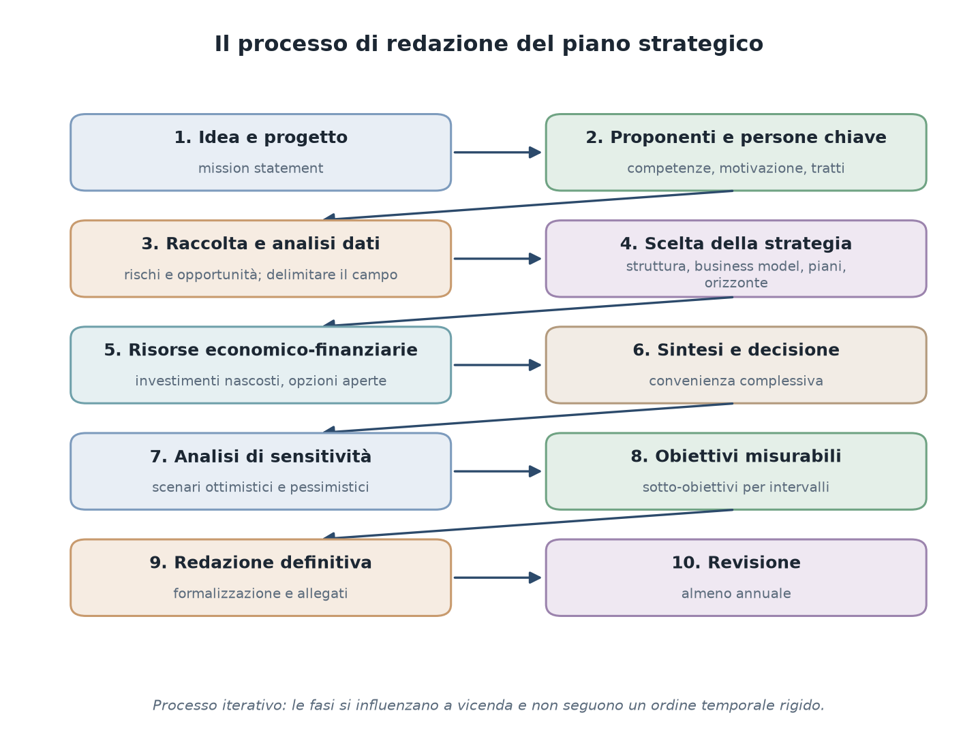
Schema 23 — Il processo di redazione del piano strategico
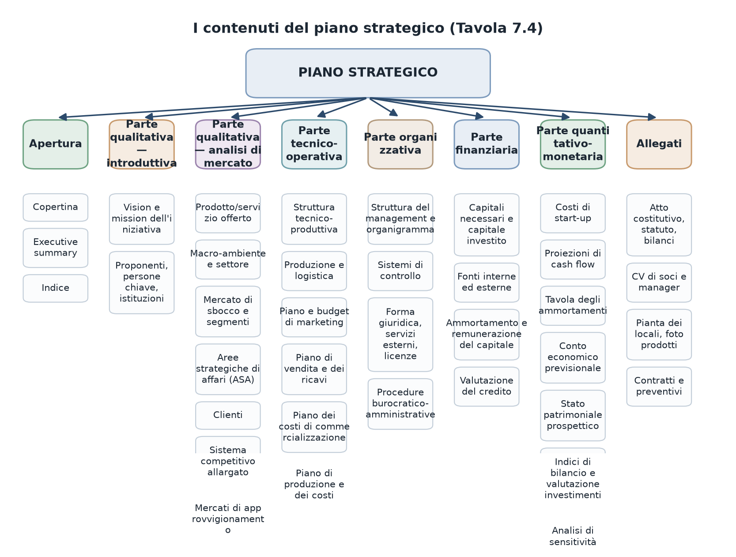
Schema 24 — I contenuti del piano strategico (Tavola 7.4)
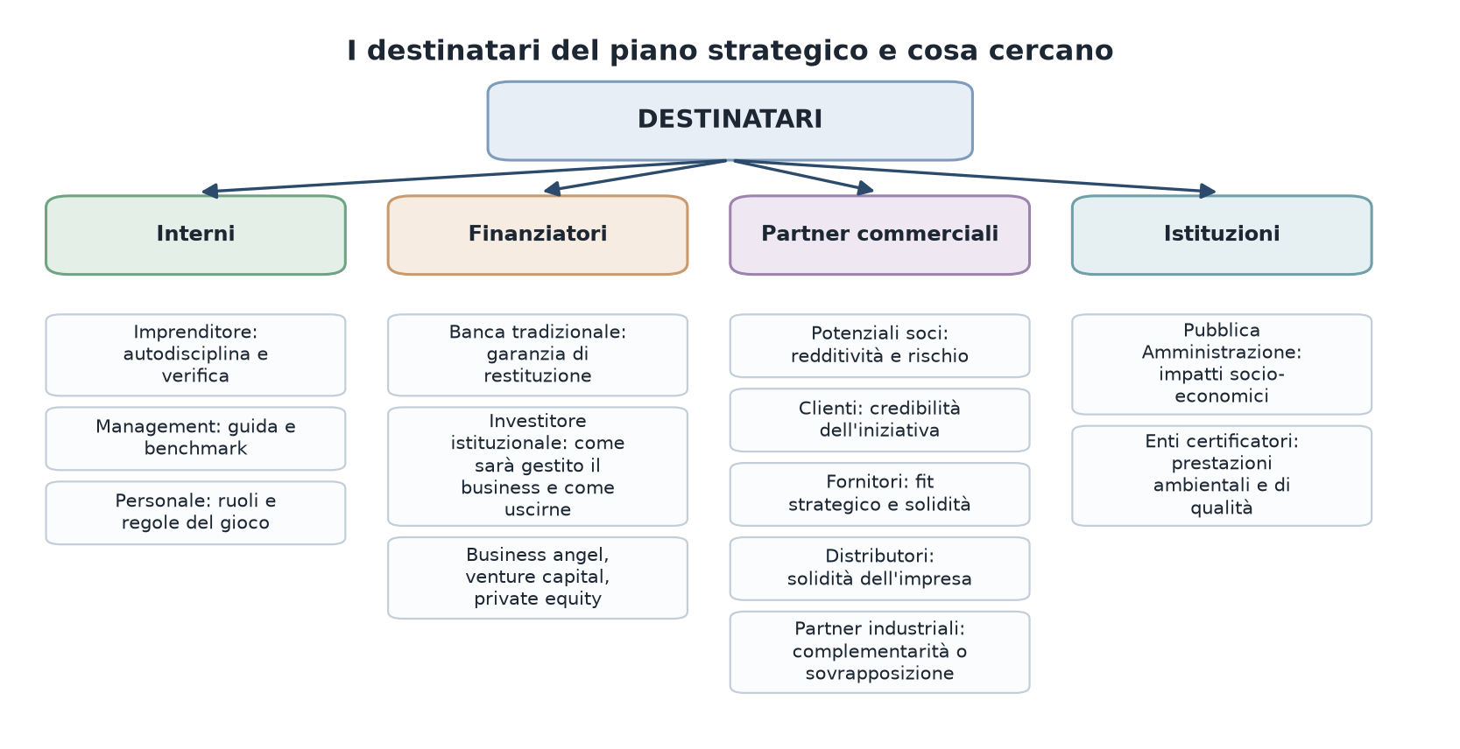
Schema 25 — I destinatari del piano strategico e cosa cercano

Capitolo 8 — Caratteristiche, scopi e redazione del budget aziendale
Autore: Federico Barnabè · Parte: Metodologie, strumenti ed esperienze
In una frase: il budget non è una previsione ma un programma: chi prevede assume una posizione passiva su fatti sottratti alla sua volontà, chi programma pensa al futuro in modo attivo e si impegna.

Obiettivi di apprendimento
Imparare a sviluppare i budget settoriali, in particolare quelli dell'area commerciale e produttiva, comprendendone le logiche e le interconnessioni.

Concetti chiave
- Budget — documento contabile-amministrativo di breve periodo che traduce in termini quantitativo-monetari i dati del piano di medio-lungo andare. Assume la forma di un bilancio preventivo.
- Programmazione vs previsione (Airoldi, Brunetti, Coda) — «Chi prevede effettua ipotesi sul comportamento futuro di fatti sottratti del tutto o in gran parte alla sua volontà. La programmazione implica invece un atteggiamento attivo: pensare al futuro tentando di anticipare i problemi da risolvere e le attività da svolgere, definendo i responsabili e le risorse, e in relazione a questo esprimendo gli obiettivi in termini economici.»
- Costi standard — costi precalcolati riferiti a condizioni produttive «tipiche», con validità di norma annuale, controllati e revisionati quando le condizioni di efficienza non sussistono più.
- Budget slack — riserve di risultato o risorse sovrabbondanti che i manager ottengono in fase di negoziazione.
- Budget a periodo definito vs budget scorrevole — il primo è predisposto a fine esercizio per l'anno successivo; il secondo mantiene sempre una copertura di 12 mesi, aggiungendo un mese ogni mese.

Sviluppo

8.2 Le cinque caratteristiche del budget
a) Deriva dal piano strategico, costituendone il primo anno. b) Globalità — riguarda l'azienda nel suo complesso: aree funzionali, livelli organizzativi, aspetti della gestione, combinazioni produttive, business. c) Articolazione per centri di responsabilità — da cui due profili complementari: budget per programmi (enfasi sulla quantificazione dei programmi) e budget di responsabilità (programma suddiviso per centri e individui responsabili). d) Intervalli infrannuali — se il budget coprisse solo l'esercizio, disfunzioni e scostamenti si rileverebbero solo a fine anno, rendendo impossibile intervenire. e) Omogeneizzazione in termini economico-finanziari.

8.3 Le funzioni
Guida e orientamento dei manager (ma l'assegnazione di obiettivi e risorse deve avvenire solo dopo aver verificato la coerenza col piano strategico e la fattibilità rispetto ai vincoli di breve). Coordinamento delle risorse verso obiettivi complementari e compatibili. Elaborazione di parametri per l'analisi delle varianze — il confronto è una «bandierina rossa» che (1) aiuta a individuare problemi, (2) rivela opportunità non previste, (3) mostra che il budget originario è in una certa misura non realistico. Coordinamento ex-ante degli organi aziendali. Motivazione dei responsabili. Relazione fra le aree — informa sulle interdipendenze fra centri.

8.4 L'iter di redazione
Il budget aziendale si compone di tre prospetti: budget economico (conto economico preventivo per scopi interni, mette in evidenza il reddito netto ma anche margine lordo di contribuzione, risultato operativo, risultato ante imposte); budget finanziario (flussi delle risorse finanziarie globali = «budget delle fonti e degli impieghi», e flussi di cassa = «budget di tesoreria»); budget patrimoniale (stato patrimoniale preventivo riclassificato per criteri finanziari, distinguendo impieghi e fonti).
Tre sottosistemi: budget operativi (commerciale, produttivo, amministrativo, R&S — presupposto: fattibilità economico-reddituale); budget degli investimenti (fattibilità tecnica/strutturale); budget finanziario (fattibilità finanziaria dal confronto fonti-impieghi e monetaria dal confronto entrate-uscite). Se una qualsiasi delle tre fattibilità non è verificata, il processo va rivisto e ridefinito.
L'agenda in sette fasi: linee guida e obiettivi generali → budget delle vendite → preparazione di massima degli altri budget → negoziazione fra livelli gerarchici → coordinamento e revisione → approvazione finale → distribuzione. Il coordinamento può essere affidato a un Ufficio budget che non definisce i dati (competenza delle funzioni periferiche) ma svolge il ruolo di coordinatore, facilitatore e controllore — anche a consuntivo, raccogliendo i dati e le motivazioni degli scostamenti.
Calendario tipico: settembre avvio sulla base degli obiettivi del piano; ottobre verifiche di fattibilità finanziaria, commerciale e tecnico-economica; novembre revisioni, verifica definitiva, discussione, approvazione; dicembre redazione definitiva e comunicazione.
La codifica del piano dei conti — ogni voce identificata da codice del centro di costo (prima cifra = dipartimento, seconda e terza = centro), codice di conto e di sottoconto. Esempio: 1.02.01.06 = Produzione / Magazzino / Salari e stipendi / Costo mensa.

Il problema centrale: budget slack e comportamenti opportunistici
Nel formulare le proposte, sapendo che seguiranno analisi, revisione e negoziazione, i manager possono richiedere risorse superiori al necessario o abbassare artificialmente gli obiettivi per far apparire poi le performance come positive.
«La partecipazione, quando significativa e non puramente formale, aumenta la motivazione dei budgetee. Allo stesso tempo però potrebbe fornire loro la possibilità di influire sul budget più di quanto questo sia in grado di influire su di loro. La posizione degli attori operativi è atipica perché molto spesso sono questi gli attori che detengono la conoscenza dei processi. Giocando su una forte asimmetria di informazioni e di competenza tecnica, questi manager possono condizionare i loro superiori sia nella scelta dei sistemi di misurazione, sia nel fare accettare obiettivi relativamente semplici da raggiungere» (Anthony et al.).
Contromisure tipiche: tetto massimo di risorse per progetto o acquisto; livello minimo per determinate scelte (es. formazione del personale); orientamento indicativo sulle risorse da utilizzare.
L'atteggiamento verso il budget dipende dalla persona (Riccaboni): «Gli individui non sicuri dei propri mezzi, quelli particolarmente timorosi della verifica finale, avranno un atteggiamento prudente, basato sul tentativo di sottostimare i possibili esiti. I responsabili non troppo attenti al confronto fra risultati previsti ed effettivi, quelli desiderosi di creare consenso intorno a sé o eccessivamente certi dei propri talenti tenderanno invece a proporre stime eccessivamente ottimistiche.»
Il percorso evolutivo dei sistemi di budgeting (Merchant e Riccaboni): le nuove aziende partono da sistemi semplici e top-down, basandosi sulla forza della business idea e sull'intuito dell'imprenditore; col tempo si forma una struttura manageriale e si dà maggiore rilevanza ai processi formali di pianificazione.

8.5 Il budget commerciale
È il primo in ordine sequenziale perché i volumi di vendita sono l'input di tutti gli altri, ed è insieme il più difficile: dipende da fattori esterni, ambientali e di mercato, meno controllabili. Relazione a doppio senso: si può collocare un certo numero di prodotti solo se c'è domanda ma anche solo se si dispone delle risorse per fabbricarli e distribuirli.
Si compone di: budget delle quantità vendute e dei ricavi, budget dei costi commerciali, ed eventualmente un budget degli investimenti commerciali (breve periodo: scorte di prodotti finiti e rapporti con la clientela; medio-lungo: immobilizzazioni).
Articolazione: periodi infrannuali, prodotti o famiglie, centri di responsabilità, clienti o categorie, canali distributivi e zone geografiche.
Fonti informative: interviste e questionari agli addetti commerciali e ai venditori di filiale (ma «le informazioni così ottenute risultano spesso eccessivamente soggettive ed empiriche»); indagini di marketing e studi di mercato; tecniche economico-statistiche con trend, serie storiche e correlazioni.
Perché la stima è cruciale: una previsione troppo ottimistica porta a eccessivi investimenti in capitale fisso, rifornimenti non necessari, appesantimento delle scorte; una troppo pessimistica a perdita di quote di mercato e sfasamento della produzione rispetto alla domanda. In entrambi i casi si innesca «una reazione a catena sulle altre aree».
Otto fasi del processo: definizione della gamma → determinazione dei prezzi → comunicazione agli organi operativi → richiesta delle previsioni di vendita → esame da parte della Direzione Commerciale → discussione e negoziazione → approvazione della Direzione Generale → messa in operatività.
Analisi Costo-Volume-Profitto (BEP). La quantità di equilibrio: **Q\* = CF / (p − cv). Il margine di contribuzione unitario è m = p − cv: indica quanto rimane del prezzo di ogni unità venduta per reintegrare il costo fisso. Al punto di equilibrio: p = cv + CF/Q**.
Le ipotesi semplificatrici del modello (Catturi): considerazione globale di costi e ricavi; rigida distinzione fra costi fissi e variabili; quantità prodotte = quantità vendute anche nel breve; stabilità di costi e prezzi; capacità produttiva fissa; un solo bene o mix costante; approssimazione lineare della funzione ricavo-volume, che in realtà è curvilinea.
La trappola del margine di contribuzione — il caso più istruttivo del capitolo. Un'azienda con tre prodotti mostra un risultato economico negativo sul prodotto 3. Eliminarlo sembra ovvio. Ma togliendolo, i costi fissi che gli erano attribuiti si ridistribuiscono sulle due linee rimaste: il fatturato scende da 5.000 a 4.000, il margine di contribuzione da 3.400 a 2.800, i costi fissi restano 2.000 e il risultato complessivo peggiora. «L'eliminazione della linea non consente più di distribuire i costi fissi su un numero elevato di beni.» Analogamente, nel confronto sul BEP di un'azienda pluriproduttrice: una maggiore quota di costi fissi assegnata a un prodotto ne innalza la quantità critica, e viceversa — quindi criteri diversi di allocazione producono previsioni di budget diverse, potenzialmente non affidabili.
Il ciclo di vita del prodotto — la tipica forma a «S» testimonia che i prodotti sono destinati al declino e alla sostituzione; la rapidità dipende da competitività esterna, prodotti surrogati, livello tecnologico e obsolescenza. Nel corso degli ultimi anni, per i frequenti cambiamenti tecnologici, il ciclo di vita si è progressivamente accorciato.
Il budget dei costi commerciali include: personale di vendita (salari, stipendi, provvigioni); personale commerciale non di vendita; trasporto e distribuzione; imballaggio; spese doganali e assicurative; pubblicità e promozione; assistenza ai clienti. Per natura: fissi (stipendi della direzione vendite), semivariabili (salari degli addetti, spese di viaggio), variabili (commissioni, certi costi di trasporto). I fissi si distinguono ulteriormente in diretti (pubblicità di prodotto, royalties, servizi specifici) e indiretti o generali (personale che cura indistintamente tutti i prodotti).
Lo schema del budget commerciale ricalca il conto economico a costo del venduto: ricavi → − costi variabili commerciali → margine di contribuzione commerciale → − costi fissi diretti → − costi fissi indiretti → ricavo netto commerciale.

8.6 Il budget della produzione
Il budget commerciale ne è guida e limite. Si articola in: budget delle scorte (materie prime, semilavorati, prodotti finiti), budget degli acquisti, budget della manodopera, budget di impianti e macchinari, budget degli altri costi di produzione.
Obiettivi generali: produrre a condizioni di economicità; impiegare i fattori nel modo più efficiente; produrre in modo coordinato e ordinato nel rispetto della domanda, assicurando continuità e tempestività delle consegne ed evitando ritardi e accumuli di scorte.
La formula fondamentale: Produzione = Vendite + Rimanenze finali − Rimanenze iniziali. Ne segue che il programma della produzione può essere superiore, pari o inferiore a quello delle vendite senza che ciò segnali un errore. (Non vale per le aziende che operano solo su commessa, né per le aziende di servizi, dove l'immaterialità impedisce l'immagazzinamento.)
Fattori che condizionano la politica delle scorte: deperibilità dei materiali; modalità e mezzi di stoccaggio; capacità recettiva dei magazzini; lunghezza dei cicli di produzione; contenimento dei costi finanziari da immobilizzazione; reperibilità delle materie prime; rischi di obsolescenza; livelli che garantiscano il servizio alla clientela; oscillazioni della domanda. Si includono le scorte fisse (o di sicurezza, o ferree) per evitare interruzioni e assorbire oscillazioni degli approvvigionamenti.
I costi delle scorte: costi di produzione (sostenuti prima, realizzati solo con la vendita); stoccaggio (affitti, trasporto, movimentazione); assicurazione e rischi di deperimento, calo, distruzione; costi finanziari legati al tempo che intercorre fra formazione della scorta e realizzo del ricavo. L'esempio numerico del capitolo mostra una materia prima acquistata a 1.000 € che diventa, per soli costi finanziari e figurativi: 1.035 al pagamento della fornitura (aprile), 1.078 all'inizio della produzione (luglio), 1.134 alla vendita (ottobre), 1.169 all'incasso della fattura (novembre).
Costo standard vs costo preventivato. Il costo preventivato è la determinazione di una configurazione di costo che si presume di sostenere sulla base di precise condizioni interne ed esterne. Il costo standard, pur essendo anch'esso preventivo, si riferisce a una condizione assunta come tipica, cioè come modello di riferimento. Il calcolo non guarda alle altre aziende del settore ma alle condizioni tipiche o probabili della propria azienda: agli analisti interessa comprendere le dinamiche della propria unità economica, non il confronto esterno.
Produzioni in serie vs su commessa (Brusa) — enfasi sui centri di responsabilità vs sulle commesse; costi standard vs preventivi di costo; analisi fissi/variabili vs diretti/indiretti; analisi degli scostamenti senza vs con problemi di confrontabilità; feedback sufficiente vs controllo molto orientato al futuro; responsabilità univoca vs corresponsabilità spinta; controllo dei costi indipendente vs controllo integrato costi-tempi-qualità.
Il budget delle materie prime richiede tre informazioni: volume di produzione programmato; rendimento standard delle materie per unità di prodotto; giacenze iniziali e finali stimate.
Consumi = produzione × standard unitario fisico
Acquisti = consumi + rimanenze finali − rimanenze iniziali
Il lotto economico di acquisto. Con D fabbisogno totale, c costo unitario di emissione dell'ordine, mf costo unitario annuo di mantenimento e finanziamento, q dimensione del lotto: il costo totale è CT = c·(D/q) + mf·(q/2) e il lotto ottimale è **q\* = √(2cD/mf)**. Il numero di ordini è inversamente proporzionale alla dimensione del lotto, ma massimizzare il lotto aumenta la giacenza media e quindi i costi di mantenimento. Ipotesi semplificatrici: domanda prevedibile e costante; prezzo noto, costante e indipendente dalle quantità; consegne in unica soluzione; tempo di approvvigionamento noto e costante; beni non deperibili e domanda da soddisfare per intero.
Budget fisso e budget flessibile. Il budget fisso autorizza a spendere in base a un'incidenza unitaria costante: y = c·x. Il budget flessibile separa spese generali fisse e variabili. Con volume normale 1.000 unità, spese fisse 3.000 € e variabili 4.000 € (incidenza fissa: 7 €/unità):
Volume | Budget fisso | Budget flessibile
0 | 0 | 3.000
800 | 5.600 | 6.200
1.000 | 7.000 | 7.000
1.200 | 8.400 | 7.800

Al livello normale i due coincidono. Sotto il livello normale il budget fisso autorizza a spendere meno, attribuendo alla Direzione tecnica una responsabilità non giustificata da inefficienze nell'uso dei fattori. Sopra il livello normale autorizza a spendere di più. I responsabili preferiscono sempre il flessibile perché evita di attribuire ai capi centro la responsabilità di costi fissi che derivano da scelte assunte a livelli gerarchici superiori e riguardano l'intera struttura.

Punti da ricordare
- Il budget commerciale è il collo di bottiglia informativo: un errore lì si propaga a catena su tutto il processo.
- Eliminare una linea in perdita può peggiorare il risultato complessivo: prima di decidere si guarda il margine di contribuzione, non il risultato dopo l'allocazione dei costi fissi.
- La partecipazione al budget è indispensabile ma va presidiata, perché chi conosce i processi può usare l'asimmetria informativa per ottenere slack.
- Il budget flessibile è più equo del budget fisso perché responsabilizza ciascuno solo su ciò che controlla.

Schemi di sintesi
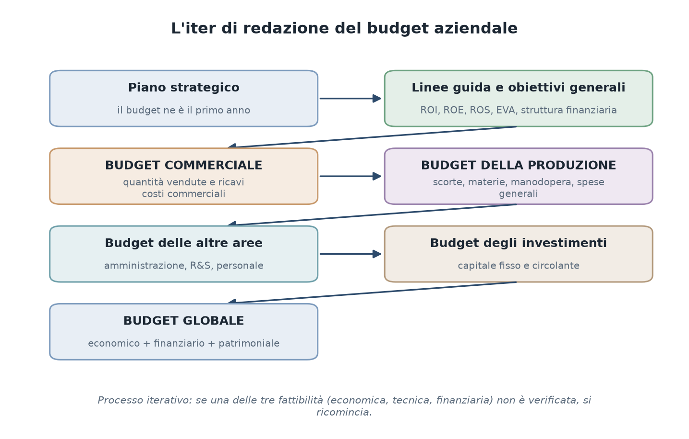
Schema 26 — L'iter di redazione del budget aziendale
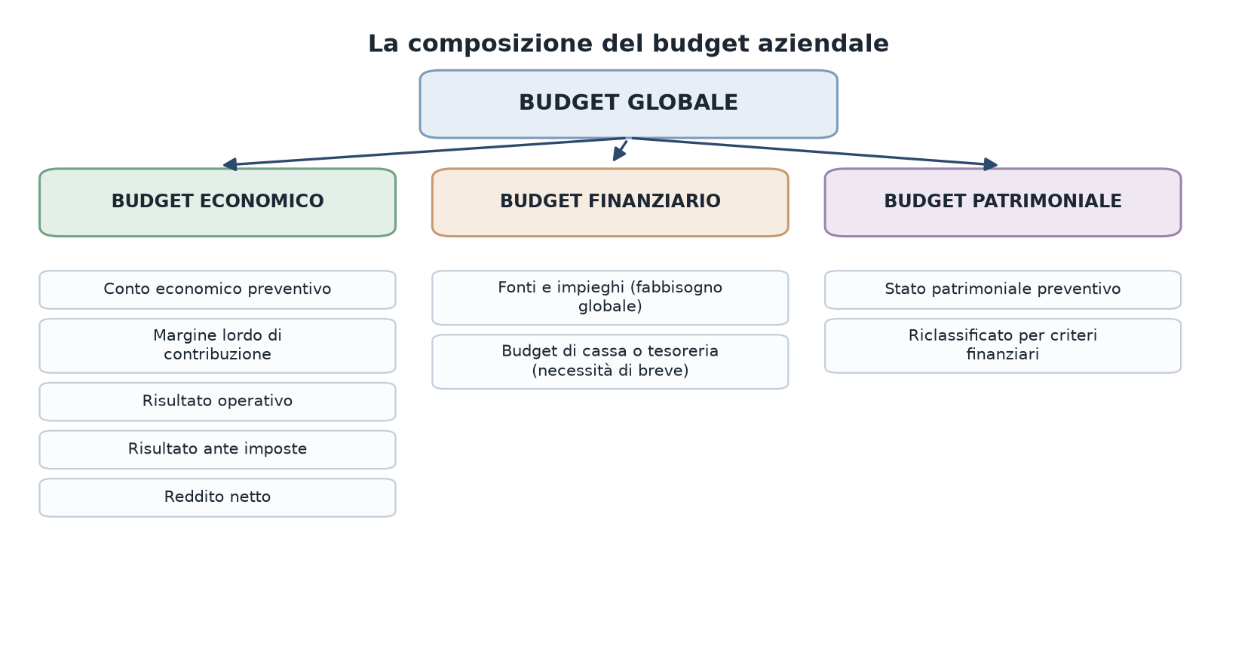
Schema 27 — La composizione del budget aziendale
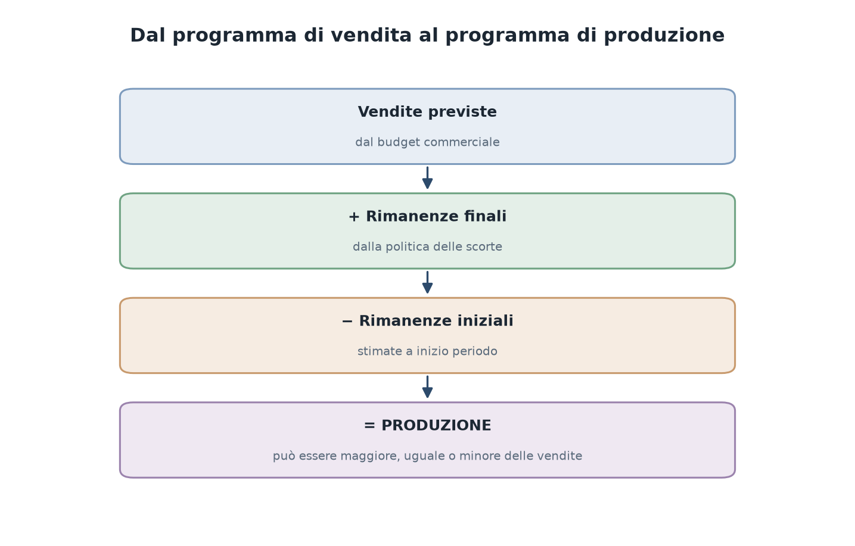
Schema 28 — Dal programma di vendita al programma di produzione
Budget fisso e budget flessibile a confronto
 | BUDGET FISSO | BUDGET FLESSIBILE
Formula | y = c · x (incidenza unitaria costante) | Spese fisse + spese variabili · volume
Al volume normale | Coincide col flessibile | Coincide col fisso
Sotto il volume normale | Autorizza a spendere MENO | Autorizza a spendere di più
Sopra il volume normale | Autorizza a spendere DI PIÙ | Autorizza a spendere meno
Effetto sulla responsabilità | Attribuisce alla Direzione tecnica costi non dipendenti da inefficienze | Separa i costi fissi decisi ai livelli superiori
Preferenza dei responsabili | — | Preferito, perché responsabilizza solo su ciò che si controlla

Produzioni in serie e produzioni su commessa (Brusa)
 | PRODUZIONI IN SERIE | PRODUZIONI SU COMMESSA
Enfasi | Sui centri di responsabilità | Sulle commesse
Strumento di costo | Costi standard | Preventivi di costo
Analisi rilevante | Costi fissi e variabili | Costi diretti e indiretti
Analisi degli scostamenti | Intervalli regolari, senza problemi di confrontabilità | Intervalli regolari, con problemi di confrontabilità
Meccanismo di controllo | Feedback sostanzialmente sufficiente | Molto orientato al futuro
Responsabilità | Relativamente univoca | Corresponsabilità piuttosto spinta
Oggetto del controllo | I costi, indipendentemente da altre dimensioni | Controllo integrato costi-tempi-qualità

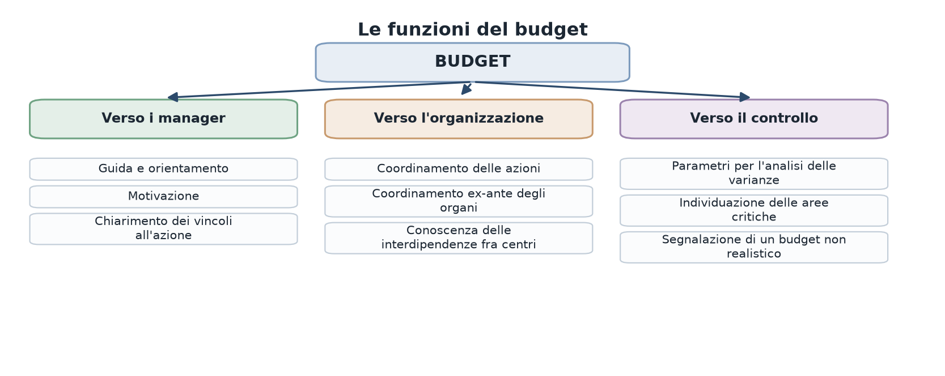
Schema 29 — Le funzioni del budget

Capitolo 9 — Dal budget delle «altre aree» al budget globale
Autore: Federico Barnabè · Parte: Metodologie, strumenti ed esperienze
In una frase: nelle aree centrali manca la correlazione causa-effetto fra risorse impiegate e risultati, e proprio per questo la scelta dell'approccio — incrementale o a base zero — non è tecnica ma politica.

Obiettivi di apprendimento
Saper costruire il budget delle altre aree scegliendo fra approccio incrementale e a base zero; sviluppare il budget degli investimenti valutandone i progetti; consolidare i budget settoriali nel budget globale.

Concetti chiave
- Costi discrezionali — indipendenti o non strettamente dipendenti dal livello di produzione; per la loro stima «occorrerà rimettersi al giudizio soggettivo dei responsabili di area». Più in generale: i costi che derivano direttamente dalle politiche del top management (attività amministrative, programmi di ricerca e formazione).
- Costi vincolati — legati alla struttura aziendale, relativi a beni a fecondità ripetuta; le quote di ammortamento non si decidono anno per anno ma discendono dai piani di investimento a lungo termine. Sono vincolati anche i costi che derivano da scelte passate ed entrano «automaticamente» nei budget annuali.
- Activity-Based Budgeting (ABB) — un solo valore di budget per attività, in funzione del livello di servizio richiesto e del volume previsto; deriva dai sistemi di Activity-Based Costing, diffusi dalla fine degli anni Ottanta. Il budget si costruisce sulle attività, non sui costi.
- Zero-Based Budgeting (ZBB) — sviluppato da Peter Pyhrr alla Texas Instruments (Dallas) fra anni Sessanta e Settanta. Assunzione di base: «nessun programma è necessario e non c'è necessità di impiegare delle risorse a meno che...».

Sviluppo

9.1 Il problema delle aree centrali
Le altre aree — Direzione Generale, Amministrazione e controllo, Finanza, R&S, Pubbliche relazioni, Personale e organizzazione — sono dominate da costi del personale e per servizi di terzi, più utenze, ammortamenti e affitti.
Il problema strutturale: «manca una precisa correlazione di causa-effetto fra risorse utilizzate e risultati conseguiti», per l'«elevata (se non assoluta) difficoltà nell'esprimere in modo univoco e quantitativo il livello di servizio reso alle unità utenti». Conseguenze: non ci sono costi standardizzabili; è difficile o impossibile verificare se le risorse assegnate siano state sufficienti e usate in modo efficiente; trattandosi essenzialmente di costi fissi, vincolano la gestione e le strategie per periodi anche lunghi, non essendo modificabili da un anno all'altro.

9.2 L'approccio incrementale
La formula: Costo t₁ = Costo t₀ × (Livello attività t₁ / Livello attività t₀) × (1 + tasso di inflazione atteso).
Esempio: costo del personale 2014 = 300.000 €; incremento di attività +10%; inflazione attesa +3% → 300.000 × 1,1 × 1,03 = 339.900 €.
Vantaggi: il costo iniziale è noto (in fase di rendicontazione finale); il tasso di inflazione è una variabile nota — ma ogni azienda dovrebbe stimare il «proprio» tasso, dipendente dai prezzi sui suoi mercati di approvvigionamento e sbocco e dal suo mercato del lavoro.
Limiti — il cuore della critica:
- Il dato storico è assunto acriticamente come rappresentativo, dandone per scontata la correttezza; si ipotizza che le attività passate siano state necessarie, che lo saranno anche in futuro e che siano state svolte in modo efficiente.
- Le nuove attività si assume che si aggiungano alle preesistenti senza modificarle o impattare su di esse.
- Non si valutano i livelli passati di efficienza ed efficacia (si potrebbero però usare parametri qualitativi, es. la customer satisfaction).
- Enfasi eccessiva sul livello di spesa autorizzato invece che sull'efficacia dell'impiego: il budget si riduce a budget di spesa, perdendo gran parte della funzione motivazionale.
- La distorsione classica: i responsabili sono indotti a «impiegare risorse fino al raggiungimento del budget, anche tramite non efficienti spese negli ultimi mesi del periodo, al fine di non subire tagli nel periodo successivo».
- Rischio di lievitazione incontrollata dei costi dei servizi centrali e di automatismi acritici protratti nel tempo.

9.3 Lo zero-based budgeting
All'inizio della contrattazione non esistono fondi preventivamente autorizzati: ogni programma deve dimostrare la propria meritevolezza, fattibilità finanziaria e redditività attesa.
Le quattro fasi:
- Definizione di mission e obiettivi — da ridefinire quando si sono verificati cambiamenti rilevanti nell'ambiente interno o esterno.
- Identificazione delle unità decisionali e dei pacchetti decisionali. Le decision unit corrispondono in genere ai centri di responsabilità o a loro suddivisioni (prodotti, clienti, mercati, progetti). Ogni unità si articola in decision package omogenei, documenti che descrivono funzioni, operatività e attività dell'unità e includono: obiettivi di performance misurabili; attività per raggiungerli; allocazione delle risorse; metodi per compiere le attività; valutazione del conseguimento durante e alla fine del programma; procedure di reporting. Ogni pacchetto deve indicare tre o più modalità alternative per realizzare i propri obiettivi, ciascuna con fini, attività, risorse e costi/benefici attesi, e descrivere come contribuisce alla mission.
- Analisi di ciascun pacchetto — le domande chiave: questo pacchetto contribuisce effettivamente ai fini aziendali? Quali sarebbero i risultati se venisse scartato? Gli obiettivi possono essere conseguiti in modo più efficiente ed efficace? Quest'ultima domanda mette pressione sui responsabili ma dovrebbe stimolare un approccio creativo.
- Ranking e allocazione delle risorse — graduatoria dei pacchetti con confronto e valutazione comparativa, eseguiti da manager di livelli diversi.
Vantaggi dichiarati (Brusa e Dezzani): costringe ciascun responsabile a giustificare le attività e i relativi costi ripartendo ogni volta da zero; correla a ciascuna attività i costi necessari; evita di assegnare fondi a unità quando altre più importanti dovrebbero avere priorità.
Perché ha avuto successo limitato: il notevole impiego di tempo rispetto all'approccio tradizionale o incrementale, e gli impatti organizzativi e psicologici da non sottovalutare. Molte aziende lo hanno abbandonato.

9.4 Il budget di Ricerca e Sviluppo
È diverso da tutti gli altri per una ragione precisa: le risorse non possono essere determinate dagli obiettivi quantitativi da produrre, perciò il punto di partenza è il costo del personale. La funzione richiede personale dedicato a tempo pieno, non facilmente o affatto sostituibile, con vasta esperienza; il lavoro «potrebbe protrarsi anche per lungo o lunghissimo tempo senza addivenire a risultati immediatamente concreti o sfruttabili», e i team non sono facilmente modificabili nel breve.
Altre voci rilevanti: manutenzione, aggiornamento e controllo dei prodotti esistenti (costi generali, difficilmente attribuibili con criteri semplici); materiali di laboratorio per prove ed esperimenti, di costo elevato; ricerche di mercato, che qui sono diverse da quelle dell'area marketing — orientate a studiare i prodotti della concorrenza, i gusti dei consumatori, i bisogni insoddisfatti, non all'immagine del prodotto.
Molte aziende elaborano budget per progetto, indicando descrizione, data di inizio, data prevista di fine, costi già sostenuti, costi a budget, costi post-budget, costi totali, costi totali attualizzati e risultati attesi.

9.5 Il budget degli investimenti
Quattro tipologie per obiettivo: strategici o di rinnovo (innovazione e sviluppo); di espansione (incremento della capacità produttiva); di razionalizzazione (migliorare l'efficienza, soprattutto rinnovando la tecnologia); di sostituzione (evitare il degrado tecnologico sostituendo beni obsoleti).
Quattro fasi: esame del piano pluriennale → redazione del budget annuale → autorizzazione → consuntivazione e controllo. Le valutazioni tecniche spettano ai responsabili dell'area cui l'investimento afferisce; quelle economico-finanziarie ai responsabili ai vari livelli, con metodi formalizzati.
I sei metodi di valutazione:
1. Valore Attuale Netto (VAN) — VAN = C₀ + Σ Cₙ/(1+r)ⁿ. Si intraprende il progetto se il VAN è positivo. Il fattore di sconto è 1/(1+r), dove r è il premio richiesto dagli investitori per accettare la posticipazione del flusso in entrata. Esempio: C₀ = −3.000; flussi +1.000, +2.000, +4.000; r = 10% → VAN = 2.567,24 € > 0, quindi il progetto va attuato.
2. Tempo di recupero (payback period) — numero di anni perché i flussi cumulati pareggino l'investimento iniziale. Due difetti gravi: (a) usando lo stesso periodo di osservazione indipendentemente dalla durata dei progetti, si tende ad approvare troppi progetti a breve termine; (b) si assegna peso uguale a tutti i flussi precedenti la data di recupero e nessun peso a quelli successivi. L'esempio del capitolo è esplicito: il progetto A (−3.000, poi +3.000 al primo anno) ha payback di 1 anno, il progetto B (−3.000, poi +1.000, +2.000, +4.000) di 2 anni — ma B genera un VAN largamente superiore. Va sempre abbinato al VAN.
3. Tasso Interno di Rendimento (TIR) — il tasso che azzera il VAN.
4. Indice di redditività — VA/C₀; si accettano i progetti con indice > 1. Limite: fra due progetti alternativi entrambi > 1 va scelto quello con il VAN maggiore. Esempio: A ha indice 1,818 e VAN 409,09; B ha indice 1,363 ma VAN 3.636,36 — la sola considerazione dell'indice avrebbe portato alla scelta sbagliata.
5. Rendimento medio contabile — reddito medio del progetto al netto di ammortamenti e imposte diviso il valore contabile medio dell'investimento, confrontato con il ROI globale dell'azienda e con il rendimento medio del settore.
6. Economic Value Added (EVA).

9.6-9.9 Il consolidamento nel budget globale
Cinque obiettivi del budget globale: coordinare i budget settoriali; identificare e misurare obiettivi e programmi; allocare e distribuire le risorse; verificare la fattibilità economico-finanziaria; guidare l'attuazione.
Il budget economico — quattro riclassificazioni possibili, ciascuna con finalità conoscitive diverse:
Riclassificazione | Grandezze intermedie evidenziate
Per aree gestionali | Risultato operativo; saldo di ciascuna area (atipica, finanziaria, straordinaria); risultato ante imposte
A margine di contribuzione | Margine lordo di contribuzione; risultato industriale; risultato operativo
Per famiglie/linee di prodotto | Margine lordo di contribuzione; margine semilordo (dopo i costi fissi diretti di prodotto); risultato operativo
A valore aggiunto | Valore aggiunto; margine operativo lordo; risultato operativo

Due insidie tecniche del consolidamento:
- Oneri finanziari — non sono calcolabili nei budget settoriali perché dipendono dall'ammontare del capitale di credito, dalla durata dell'indebitamento e dal tasso applicato. Vanno determinati dopo il budget finanziario, con un processo iterativo.
- Duplicazione di costi e ricavi — non si sommano semplicemente tutti i costi, perché alcuni costi comuni potrebbero essere già stati ribaltati sui centri sottostanti o le prestazioni fra reparti già calcolate. Nell'esempio, i costi del centro «A» ribaltati su «B» (60%) e «C» (40%) non vanno riconteggiati.
Il budget finanziario — verifica la sostenibilità dei programmi. Nasce da problemi «quasi cronici» soprattutto nelle piccole aziende: difficoltà di accesso a nuovi canali di finanziamento, elevato costo del denaro, costante sottocapitalizzazione. Si compone del budget delle fonti e degli impieghi e del budget di cassa. Scopi: quantitativo — accertare in che misura l'azienda potrà finanziare i fabbisogni tramite autofinanziamento o fonti esterne; qualitativo — informazioni su qualità della struttura finanziaria, costo del capitale, tempo di reperibilità dei fondi. Tre obiettivi operativi della pianificazione finanziaria di breve: predefinire con precisione tempi e importi di entrate e uscite; ridurre al minimo il ricorso al finanziamento a breve; prepararsi a sfruttare al meglio le eccedenze di liquidità.
Il budget patrimoniale — stato patrimoniale preventivo al 31 dicembre dell'esercizio a budget, riclassificato per criteri finanziari.

9.10 Vantaggi e limiti del budget
Vantaggi: obbliga a riflessioni continue sulle politiche; costringe a esprimere i programmi in quantità fisiche e valori; spinge a prendere impegni precisi correlando fini e mezzi; incentiva l'uso economico delle risorse ed evidenzia le inefficienze; coniuga parametri economico-finanziari e non monetari (quota di mercato, crescita in termini fisici, tempestività dei progetti, capacità produttiva); avvicina il vertice al resto della struttura, promuovendo uno stile partecipativo; motiva; contribuisce alla formazione di manager e dipendenti; realizza il meccanismo di feedback.
Limiti: in condizioni di forte instabilità le previsioni non sono attendibili; stime e metodi di valutazione non sempre rappresentano pienamente la complessa realtà sottostante; richiede uno «spirito aziendale di budget», cioè accettazione da parte dei responsabili; talora enfatizza eccessivamente la componente economica a scapito di quella finanziaria.
L'avvertimento di Argyris (1986): «Aumentare costantemente l'efficienza è un'esigenza fondamentale della vita economica. I budget sono strumenti per conseguire questo obiettivo. Ma a causa dell'effetto che l'applicazione della tecnica di budget ha sugli uomini, questa tecnica tende a generare forze che a lungo andare diminuiscono l'efficienza, anziché aumentarla. I budget sono strumenti contabili per controllare i costi attraverso gli uomini.»
La risposta alla turbolenza — il budget a ipotesi multiple: invece di un solo livello di attività se ne definiscono più (in genere tre), con un budget per ciascuno. Due avvertenze: (a) vale finché i livelli restano entro la capacità produttiva esistente, altrimenti variano anche i costi fissi; (b) dopo un breve lasso — in genere 2-3 mesi — l'azienda deve comunicare a tutti i centri quale ipotesi è effettivamente in vigore.

Punti da ricordare
- L'incrementale è comodo perché parte da dati noti, ma trasforma il budget in un premio alla spesa passata.
- Lo ZBB è concettualmente superiore e praticamente costoso: il suo insuccesso è una lezione sul rapporto fra rigore e sostenibilità organizzativa.
- Nessun metodo di valutazione degli investimenti va usato da solo: payback e indice di redditività vanno sempre letti insieme al VAN.
- Gli oneri finanziari sono l'anello che chiude il circuito: budget economico e finanziario si determinano a vicenda, per iterazione.

Schemi di sintesi
Incremental budgeting e Zero-Based Budgeting a confronto
 | INCREMENTAL BUDGETING | ZERO-BASED BUDGETING
Punto di partenza | Il dato storico dell'anno precedente | Zero: nessun fondo preventivamente autorizzato
Formula / logica | Costo t₀ × variazione attività × (1+inflazione) | Ogni programma deve dimostrare la propria meritevolezza
Unità di analisi | Le voci di costo | Decision unit e decision package
Onere per il manager | Nessuna giustificazione richiesta | Giustificazione completa, con 3+ alternative per pacchetto
Vantaggio | Rapido; dati noti e relativamente stabili | Correla costi e attività; ordina le priorità
Limite | Assume acriticamente la correttezza e l'efficienza del passato | Molto oneroso in tempo; forte impatto organizzativo e psicologico
Distorsione tipica | Spendere tutto il budget per non subire tagli | Abbandonato da molte aziende dopo i primi cicli

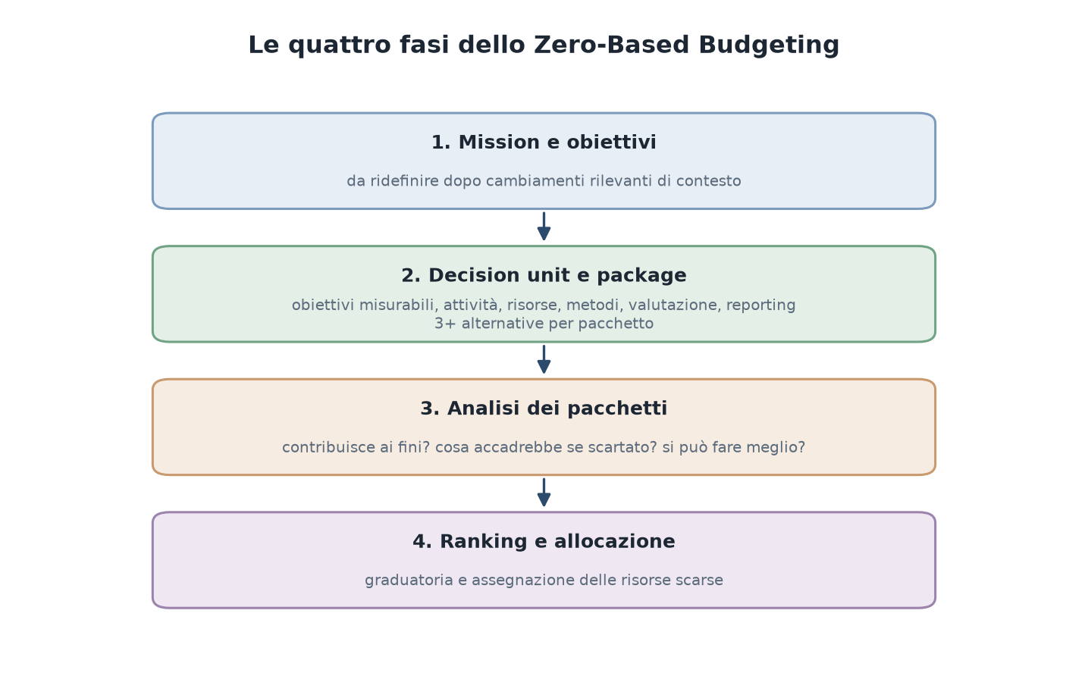
Schema 30 — Le quattro fasi dello Zero-Based Budgeting
I metodi di valutazione degli investimenti
 | Formula / criterio | Regola di accettazione | Limite principale
VALORE ATTUALE NETTO (VAN) | VAN = C₀ + Σ Cₙ/(1+r)ⁿ | VAN > 0 | Richiede la stima del tasso r
TEMPO DI RECUPERO | Anni perché i flussi cumulati pareggino C₀ | Entro il cutoff prescelto | Ignora i flussi dopo il recupero; favorisce i progetti brevi
TASSO INTERNO DI RENDIMENTO | Il tasso che azzera il VAN | TIR > costo del capitale | Può dare risultati ambigui su flussi non convenzionali
INDICE DI REDDITIVITÀ | VA / C₀ | Indice > 1 | Fra alternative va comunque preferito il VAN più alto
RENDIMENTO MEDIO CONTABILE | Reddito medio netto / valore contabile medio | Superiore al ROI aziendale e di settore | Usa valori contabili, non flussi di cassa
EVA | Reddito al netto del costo del capitale | EVA > 0 | Sensibile alle rettifiche contabili

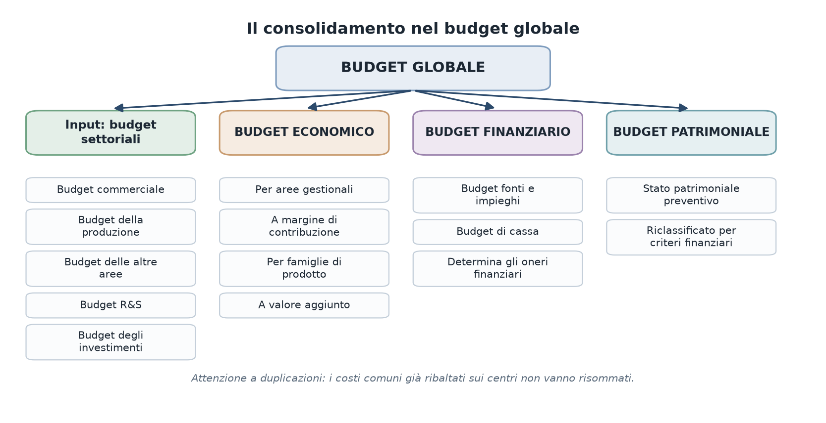
Schema 31 — Il consolidamento nel budget globale
Costi discrezionali e costi vincolati
 | COSTI DISCREZIONALI | COSTI VINCOLATI
Origine | Politiche del top management | Struttura aziendale e scelte passate
Esempi | Attività amministrative, ricerca, formazione, pubblicità | Ammortamenti di beni a fecondità ripetuta, costi della produzione centrale definita dal piano
Come si stimano | Giudizio soggettivo dei responsabili; negoziazione | Discendono dai piani di investimento a lungo termine
Modificabilità annuale | Alta, in linea di principio | Bassa: entrano automaticamente nei budget annuali
Approccio di budgeting | Incrementale, ABB o ZBB | Determinati dai piani pluriennali

Capitolo 26 — Metodi «agili» per il controllo di gestione
Autore: Loredana G. Smaldore · Pagine: 961-972 · Parte: Pratiche innovative
In una frase: il budget può essere trattato come un insieme di piccoli progetti interdipendenti e gestito con il framework Scrum, ottenendo un processo più partecipativo, iterativo e capace di assorbire l'incertezza.

Obiettivi di apprendimento
Capire se e come metodologie e strumenti agili — nati per lo sviluppo software — possano essere impiegati non solo nella gestione di progetti, ma anche a supporto dei tradizionali sistemi di pianificazione e controllo.

Concetti chiave
- Agile Manifesto (2001) — quattro priorità: individui e interazione > processi e strumenti; working software > documentazione esaustiva; collaborazione col cliente > negoziazione contrattuale; risposta al cambiamento > pianificazione.
- Scrum — approccio flessibile di project management (Schwaber e Sutherland, primi anni '90): non un processo normativo ma un percorso iterativo e incrementale che rende continuamente visibile lo stato di avanzamento.
- Ruoli Scrum — product owner (verifica l'avanzamento rispetto alle esigenze di business), scrum master (garantisce il rispetto delle regole e coordina), team (7±2 membri, realizza il prodotto). Tutte le responsabilità sono ripartite fra questi tre ruoli.
- Elementi Scrum — product backlog (lista di item ordinati per priorità dal product owner), sprint backlog (task dello sprint), burndown chart (grafico del lavoro residuo).
- Attività Scrum — sprint planning meeting, sprint review, scrum meeting giornaliero di 15 minuti.
- Sprint — iterazione di 2-4 settimane che deve rilasciare un output valutabile dal cliente.
- Beyond budgeting — modello di budgeting collaborativo, partecipativo e decentralizzato (Hope & Fraser, 2003), in cui la dipendenza rigida dal senior management è sostituita da una rete che distribuisce le decisioni sui front-line manager.

Sviluppo

26.2 Agile project management
Il capitolo ricostruisce la filosofia Agile e il framework Scrum come sistema di ruoli, elementi e attività fra loro collegati. La logica di fondo è la sostituzione di una pianificazione lunga e rigida con cicli brevi che producono output verificabili, così da rendere il cambiamento gestibile anziché subìto.

26.3 L'integrazione fra budgeting e Agile
L'autrice prende il processo classico di redazione del budget in otto step (definizione delle responsabilità al Budget Committee e nomina del Budget Officer; comunicazione delle linee guida; identificazione del budget chiave ossia del fattore limitante — di norma quantità vendute e ricavi; preparazione dei budget delle altre aree; coordinamento e revisione; redazione del Master Budget economico-finanziario-patrimoniale; condivisione; monitoraggio) e lo riscrive in chiave agile su tre step, ciascuno gestito con uno schema Scrum completo:
- Redazione dei budget delle singole aree — product owner: responsabile Finanza e Controllo; scrum master: un accountant; team cross-funzionale di manager di area. Il budget backlog raccoglie dati e richieste ordinati per priorità (per il budget commerciale: analisi dei potenziali clienti, previsione volumi, prezzi, sconti).
- Coordinamento dei budget di area e collegamento al Master Budget — competenza integrale della funzione Finanza e Controllo; si verifica coerenza, allineamento strategico e rispetto dei vincoli di interdipendenza. Product owner: il Budget Officer; scrum master: il manager di funzione; team: gli accountant.
- Redazione del Master Budget — product owner: la carica aziendale più alta (imprenditore, presidente o AD); scrum master: il Budget Officer; team: il Budget Committee dei senior manager di funzione.

26.3.3 Il meccanismo di collegamento fra gli step
È il punto più originale del capitolo: il product owner di uno step è lo scrum master dello step successivo. Questa sovrapposizione deliberata dei ruoli crea continuità, fa passare in tempo reale gli output intermedi degli sprint da un livello all'altro e impedisce che i tre step diventino tre momenti indipendenti e scollegati.

Punti da ricordare
- Il budget viene reinterpretato come portafoglio di progetti interdipendenti, non come documento unico.
- Benefici attesi: partecipazione dei manager di area, maggiore motivazione e consapevolezza dei target, più trasparenza delle dinamiche funzionali, minore incentivo a manomettere i risultati a consuntivo, adattamento rapido alla turbolenza.
- I target possono ancora essere assegnati top-down, ma vengono discussi e talvolta modificati nelle iterazioni: si scoraggia l'imposizione pura.
- Limiti dichiarati dall'autrice: la proposta è simulata su una grande azienda, capace di sostenere tre livelli di Scrum e di diversificare le figure nei ruoli; l'estensione a contesti minori richiede cautela, perché nelle piccole imprese il budgeting è meno articolato. L'implementazione effettiva richiede adattamenti a cultura interna, pratiche e sistemi informativi esistenti.

Schemi di sintesi
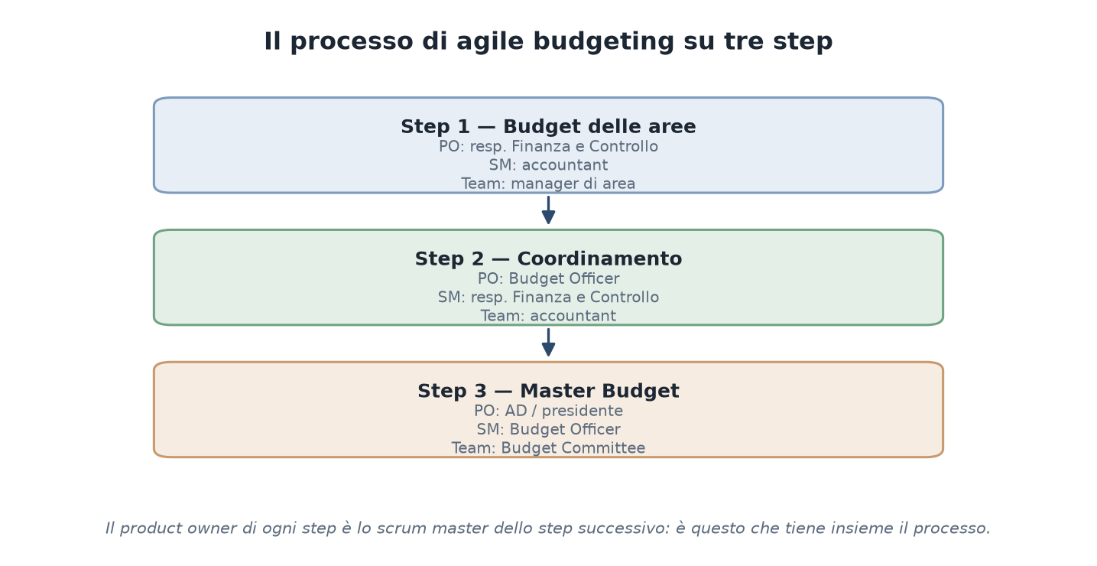
Schema 32 — Il processo di agile budgeting su tre step
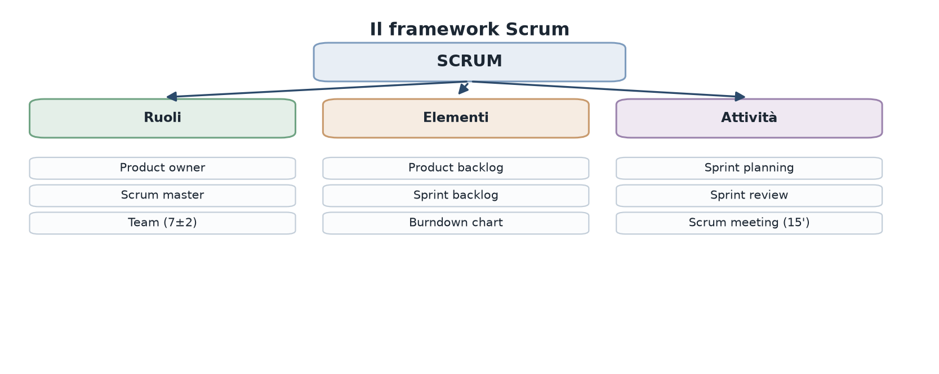
Schema 33 — Il framework Scrum

Capitolo 27 — Business models, sostenibilità e controllo di gestione
Autore: Giacomo Fabietti · Pagine: 975-987 · Parte: Pratiche innovative
In una frase: un business model sostenibile è un insieme di valori finché non viene misurato e controllato; il controllo di gestione è ciò che lo rende operativo e ne tiene in equilibrio le tre dimensioni quando passa dalla statica alla dinamica.

Obiettivi di apprendimento
Comprendere gli elementi qualificanti dei modelli di business sostenibili e delineare il ruolo del controllo di gestione nella loro implementazione.

Concetti chiave
- Business model — termine diffusosi nella seconda metà degli anni '90 con la New Economy e il passaggio da un'economia manifatturiera a una di servizi. Non esiste una definizione condivisa: la letteratura lo chiama architettura, descrizione, dichiarazione, modello strutturale, rappresentazione, sistema, strumento concettuale.
- Tratti comuni (Zott et al., 2011) — è una nuova unità di analisi distinta da prodotto, azienda, settore e rete; è incentrato su un'azienda focale ma con confini più ampi di essa; spiega insieme creazione e acquisizione di valore con approccio olistico di sistema.
- Sviluppo sostenibile — «uno sviluppo che soddisfi i bisogni delle presenti generazioni senza compromettere la possibilità delle generazioni future di soddisfare i propri» (WCED, Our Common Future, Rapporto Brundtland, 1987).
- Tre pilastri della sostenibilità — economico (produrre reddito e lavoro sufficienti), ambientale (preservare ambiente naturale, ecosistemi e loro funzioni), sociale (garantire benessere di base — salute, istruzione, sicurezza — senza discriminazioni).
- Sustainability Control Systems (SCS) — sistemi di controllo per la sostenibilità, storicamente troppo focalizzati sulla relazione fra performance finanziaria e ambientale e spesso «mondo a sé» rispetto al controllo di gestione tradizionale.
- Pacchetto di controllo di gestione (Otley, 1980; Malmi & Brown, 2008) — concetto che consente di preservare l'«unità nella diversità» delle dimensioni della sostenibilità.

Sviluppo

27.2 Le componenti del business model
Nel «caos definitorio», Morris et al. (2005) individuano gli elementi ricorrenti: offerta di valore; modello economico (modelli di costo e di ricavo, cioè la logica che consente il profitto); interfaccia e relazioni con i clienti; network dei partner; infrastruttura interna e attività connesse (produzione, processi amministrativi, gestione della conoscenza, logistica, IT); mercati target.
Il punto che l'autore trae: il business model determina l'orientamento di fondo nella creazione di valore e quindi l'impatto dell'azienda sul contesto socio-economico. Se non incorpora ab origine le conseguenze sociali e ambientali, quelle conseguenze restano fuori dal governo dell'impresa.

27.3 L'integrazione a quattro livelli
Giovannoni e Fabietti (2014): la sostenibilità va integrata a ogni livello organizzativo — governance, strategia, business model, sistema di gestione/misurazione/reportistica. È la risposta alla frammentazione degli ultimi anni, che ha prodotto iniziative separate per ciascuna dimensione minando le sinergie fra esse.

27.4 I business models sostenibili
Anche qui manca una definizione condivisa, perciò l'autore procede per principi e componenti.
Sei principi base (Wells, 2013): efficienza nell'uso delle risorse; rilevanza sociale; localizzazione e coinvolgimento; longevità; approvvigionamento etico; arricchimento del lavoro.
Componenti: sistemi prodotto-servizio; progettazione per la rigenerazione e sistema di valore circolare; innovazione open (Chesbrough, 2003); sistema di creazione di valore nella rete.

27.5 Il ruolo del controllo di gestione — tre argomenti
- Equilibrio dinamico. Le tre dimensioni possono apparire bilanciate in prospettiva statica e sbilanciarsi appena il business model inizia a operare: il controllo aiuta a ribilanciarle sfruttando le sinergie.
- Profondità del sistema. Le tre dimensioni sono molto diverse fra loro e richiedono elementi di controllo specifici pur mantenendo l'equilibrio — da qui la necessità del «pacchetto» di controllo.
- Miglioramento continuo. Il controllo sul business model evidenzia le carenze del modello stesso e suggerisce gli interventi correttivi.
L'autore segnala che la letteratura si è concentrata sull'esecuzione della strategia di sostenibilità, mentre il controllo per l'implementazione dei business models sostenibili è stato trascurato.

Casi
- IKEA — la mission (prodotti per la casa a prezzi accessibili al maggior numero di persone) è già socialmente orientata; il prezzo è il primo elemento da cui parte la progettazione. Codice di condotta IWAY esteso ai fornitori e ai loro subfornitori, fondato su Dichiarazione dei Diritti dell'Uomo (1948), Dichiarazione sui Diritti Fondamentali dei Lavoratori (1998), Dichiarazione di Rio (1992); politiche anticorruzione. Passaggio dagli euro pallet a pallet di cartone/plastica riciclabile: trasporti più efficienti (non vanno restituiti) e riutilizzo del materiale.
- Interface Inc. — dal 1994 riprogetta i prodotti per minor consumo di risorse (−10% fibre per iarda quadrata in 12 mesi); nel 2003 prima azienda di tappeti con certificazione EPP. Sette componenti del modello: eliminare i rifiuti (non ridurli), eliminare le emissioni nocive, sostituire le fonti non rinnovabili, riprogettare per un flusso ciclico dei materiali, efficienza energetica dei trasporti, sensibilizzazione degli stakeholder, ridefinizione del commercio da fornitura di beni a fornitura di servizi e valore. Oltre 400 iniziative senza impatto negativo sulla redditività.
- Zara / Inditex — integrazione verticale quasi totale dal design alla vendita, produzione e distribuzione just in time con forti risparmi di capitale circolante; bassa permanenza del singolo capo in negozio. Sostenibilità lungo tutta la filiera: tessuti ecologici e cotone organico con etichettatura, biodiesel nei trasporti, punti vendita eco-efficienti; codice di condotta su lavoro minorile, lavoro forzato, discriminazione, libertà di associazione, abusi, sicurezza e igiene, salari, orario, impegno ambientale, lavoro irregolare.

Punti da ricordare
- Il business model è il punto in cui la sostenibilità smette di essere dichiarazione e diventa architettura della creazione di valore.
- Senza modifica dei sistemi di controllo, l'integrazione resta incompleta e la «conversione» dell'azienda ai principi di sostenibilità rischia di fallire in fase esecutiva.
- La frammentazione per singola dimensione è il nemico: serve un approccio integrato, a livello di sistema e di azienda.

Schemi di sintesi
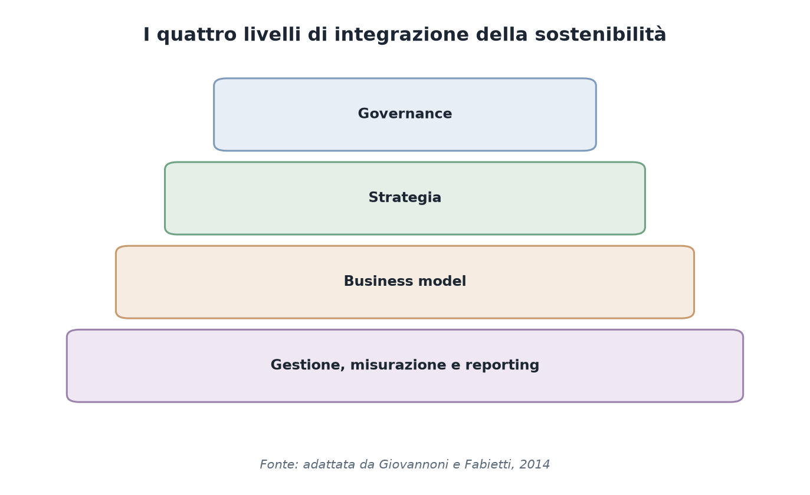
Schema 34 — I quattro livelli di integrazione della sostenibilità
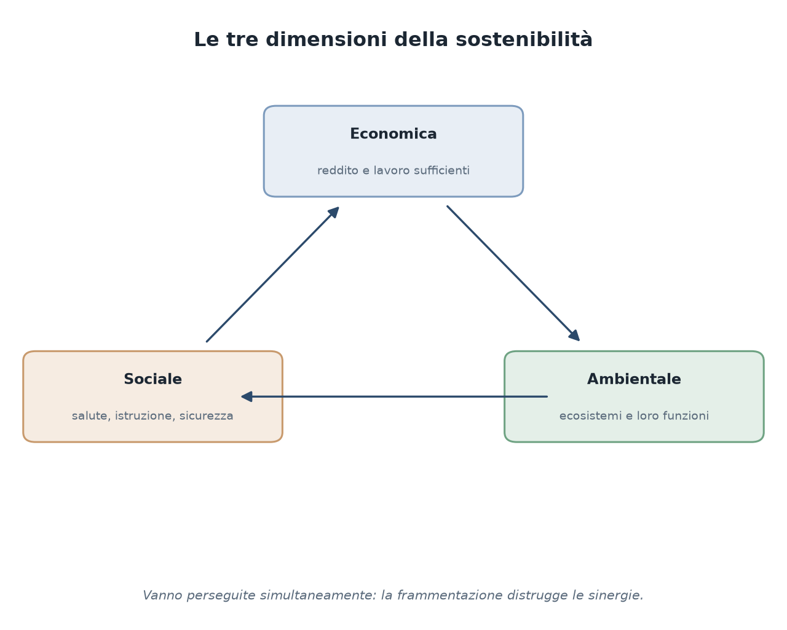
Schema 35 — Le tre dimensioni della sostenibilità
Business model tradizionale vs sostenibile
 | Business model tradizionale | Business model sostenibile
Obiettivo | Creazione e acquisizione di valore economico | Valore economico, sociale e ambientale simultanei
Risorse | Efficienza di costo | Efficienza nell'uso delle risorse, fonti rinnovabili
Prodotto | Nuovo prodotto | Rigenerazione, valore circolare, prodotto-servizio
Innovazione | Interna e protetta | Open innovation, scambio con altre aziende
Fornitori | Selezione per prezzo/qualità | Approvvigionamento etico, codici di condotta estesi
Orizzonte | Risultato di periodo | Longevità, valore a medio-lungo termine

Capitolo 39 — Verso il successo sostenibile: i casi Leonardo S.p.A. e Snam S.p.A.
Autrice: Elisa Fiore · Pagine: 1333-1355 · Parte: Casi ed esperienze
In una frase: l'Integrated Thinking è il collante fra purpose, strategia, innovazione e impatto — senza di esso il «successo sostenibile» resta un'enunciazione di statuto.

Obiettivi di apprendimento
Comprendere l'importanza che i concetti di successo sostenibile e di creazione di valore a lungo termine stanno assumendo, e approfondire con due casi come strategia, report e business model si siano evoluti per accogliere un purpose orientato al successo sostenibile.

Concetti chiave
- Successo sostenibile — introdotto dal Codice di Corporate Governance 2020 (approvato gennaio 2020, in vigore da inizio 2021): «obiettivo che guida l'azione dell'organo di amministrazione e che si sostanzia nella creazione di valore nel lungo termine a beneficio degli azionisti, tenendo conto degli interessi degli altri stakeholder rilevanti».
- Responsabilità Sociale d'Impresa (RSI) — modello di autoregolamentazione che rende l'azienda socialmente responsabile verso sé stessa e i suoi stakeholder.
- Integrated Thinking (IT) — analisi delle relazioni fra unità operative/funzionali e i capitali che l'azienda usa o influenza, attraverso un processo di input, output e risultati. «Integrated Reporting means Integrated Thinking».
- Logica multi-capitale — sei capitali: naturale, sociale e relazionale, umano, produttivo, intellettuale, finanziario.
- Analisi di materialità — identificazione periodica dei temi prioritari rivedendo normative, best practice, priorità di settore e opinione pubblica.

Sviluppo

39.1 Il quadro normativo
Il Codice 2020 sposta la sostenibilità dentro i principi, non più a margine: è al centro dei compiti del CdA, che diventa responsabile del conseguimento del successo sostenibile, della natura e gestione dei rischi e delle politiche di remunerazione. Cade l'obbligo di un responsabile dei rapporti con gli azionisti e di una struttura dedicata, in favore di flessibilità e vicinanza al singolo azionista; la Raccomandazione n. 3 impone al CdA politiche di engagement. Il Board, assistito da una commissione ad hoc, deve integrare gli obiettivi di sostenibilità nel Piano Industriale.

39.2 Leonardo S.p.A.
Profilo — leader globale in Aerospazio, Difesa e Sicurezza; quattro settori (Elicotteri, Elettronica per Difesa e Sicurezza, Aeronautica, Spazio); quotata a Milano, azionista di riferimento il MEF con il 30,2%, investitori istituzionali 48,8%, individuali 17,5%.
Governance — modello tradizionale; governance dei rischi su tre livelli. Punto notevole: in un'azienda che lavora su commessa il primo risk manager è il Program Manager, che ha il quadro integrato dell'avanzamento fisico ed economico-finanziario. Il CdA valuta il perseguimento degli obiettivi di sostenibilità tramite il Comitato Sostenibilità e Innovazione d'intesa con il Comitato Controllo e Rischi. La remunerazione include indicatori ESG e obiettivi qualitativi legati al Piano.
Strategia — Piano Strategico «Be Tomorrow – Leonardo 2030», roadmap decennale su tre direttrici: Strengthen our core, Transform to grow, Master the new. Allineamento a SDGs ONU e Green Deal europeo. La pandemia non ha modificato gli obiettivi 2030 ma ha rafforzato la consapevolezza che le sfide impreviste vanno affrontate con flessibilità e resilienza. Dalla matrice di materialità emergono come prioritari cyber security, qualità, sicurezza e performance delle soluzioni, vicinanza al cliente, conduzione responsabile del business.
Integrated Thinking — le tappe — dal 2016 fusione delle sussidiarie in un'unica holding (One Company) con modifica del modello di governance; 2019 questionario ai dipendenti di tutti i livelli per ridefinire purpose, mission e significato dell'azienda, con coinvolgimento degli stakeholder; 2020 primo bilancio integrato. I sei capitali di Leonardo: risorse finanziarie, asset operativi, persone e competenze, tecnologie e proprietà intellettuale, collaborazioni e relazioni con gli stakeholder, risorse energetiche e naturali.
Impatti su tre aree — Prosperità (innovazione tecnologica, Leonardo Labs, ecosistema della ricerca), Persone (formazione, ambiente inclusivo e meritocratico, dignità, equità, salute e sicurezza, diversità di genere), Pianeta (riduzione di consumi ed emissioni nei processi; prodotti, servizi e tecnologie a minor impatto e per l'adattamento climatico).
Riconoscimenti — Dow Jones Sustainability Index come Industry Leader del settore aerospazio e difesa; A List di CDP sul cambiamento climatico; Global Compact Lead; Gender Equality Index di Bloomberg; fascia A del Defence Companies Index di Transparency International.

39.3 Snam S.p.A.
Profilo — fra le maggiori società di infrastrutture energetiche al mondo e fra le maggiori quotate italiane per capitalizzazione. Nel 2018 rilancia la brand identity; purpose «Energy to inspire the world».
Governance — modello tradizionale; sistema di Enterprise Risk Management (ERM) con valutazione integrata, trasversale e dinamica. Fra i rischi emergenti identificati: cyber security e rischi di transizione energetica (innovazione a favore delle tecnologie elettriche, ritardo nello sviluppo di tecnologie per produzione, trasporto e stoccaggio dell'idrogeno green a costi competitivi). Nel piano di incentivazione di lungo termine gli obiettivi ESG pesano il 20%, con una metrica sulla riduzione delle emissioni di gas naturale e un indicatore di gender diversity.
Strategia — «Towards Net Zero», articolata in sei pillars: zero emissioni nette sulle proprie attività al 2040, infrastrutture multi-molecola, forte orientamento ai gas verdi (biometano e idrogeno), efficientamento energetico nazionale. Nel 2021 prima azienda di infrastrutture energetiche dell'UE a fissare target di riduzione delle emissioni Scope 3 anche per i fornitori. Nuovi business: Snam4Environment (biometano), Hydrogen, Renovit (efficienza energetica), Snam4Mobility.
ESG Scorecard 2021-2023 — 13 aree, 22 obiettivi materiali e quantitativi, orizzonte triennale con revisione annuale, su ambiente (emissioni, risparmio energetico, innovazione verde, tutela del territorio e biodiversità), sociale (welfare, employee engagement, sicurezza, gender diversity, supply chain responsabile, comunità locali) e governance (struttura di governo, affidabilità delle infrastrutture, anticorruzione).
Integrated Thinking — le tappe — dal 2012 evoluzione culturale con l'indipendenza da Eni; 2013 adesione all'iniziativa IIRC e avvio dell'analisi di materialità; 2015 primo report integrato, che porta all'integrazione degli aspetti sostenibili nel Piano Industriale e a una struttura più piatta per evitare i silos; 2016 Comitato per la Sostenibilità, divenuto Comitato ESG nel 2019. I sei capitali di Snam: risorse finanziarie, persone e competenze, rete di trasporto e impianti, license-to-operate, flussi informativi e procedure interne, risorse energetiche e naturali. Quattro valori guida: We connect to build new opportunities; We promote safety; We sustain the changing world; We give shape to the future.
Riconoscimenti — quinto anno consecutivo nell'indice UN Global Compact 100; Gender-Equality Index di Bloomberg per il secondo anno; A List di CDP nel 2020.

Punti da ricordare
- Il successo sostenibile non è un obiettivo aggiuntivo: entra nello statuto (Snam ha modificato lo Statuto in assemblea) e nelle politiche di remunerazione.
- L'IT richiede un cambiamento culturale pervasivo, non delegabile a pochi rappresentanti: «è un lungo viaggio, di cui la perseveranza è la chiave».
- Entrambi i percorsi partono da una discontinuità organizzativa (One Company per Leonardo, indipendenza da Eni per Snam) e passano dalla materialità ai KPI, non viceversa.
- Il reporting integrato è l'output, non il punto di partenza: nasce dal pensiero integrato già praticato.

Schemi di sintesi
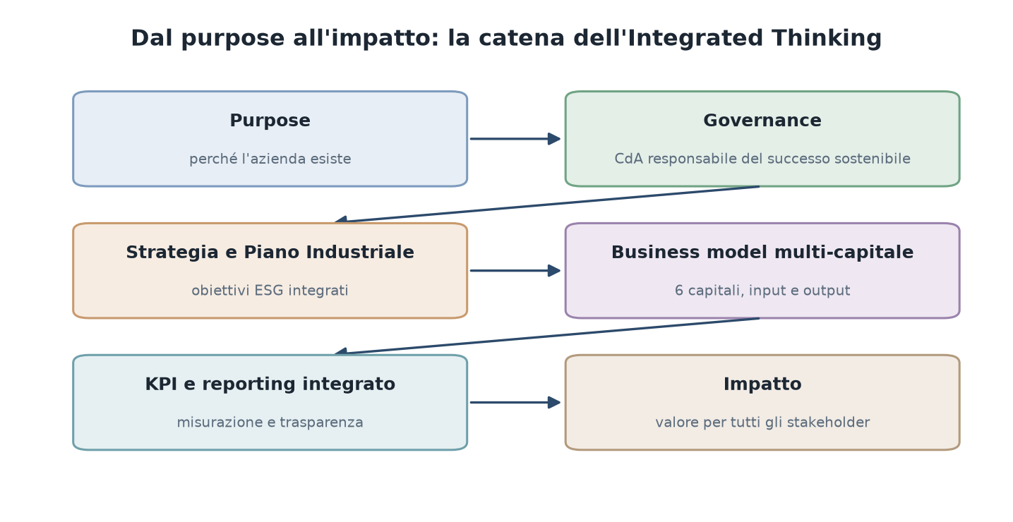
Schema 36 — Dal purpose all'impatto: la catena dell'Integrated Thinking
Leonardo e Snam a confronto
 | Leonardo S.p.A. | Snam S.p.A.
Settore | Aerospazio, Difesa e Sicurezza | Infrastrutture energetiche
Piano | Be Tomorrow – Leonardo 2030 | Towards Net Zero (6 pillars)
Direttrici | Strengthen the core / Transform to grow / Master the new | Decarbonizzazione, gas verdi, efficienza, mobilità
Target ambientale | SDGs e Green Deal europeo | Net Zero sulle proprie attività al 2040; Scope 3 sui fornitori
Svolta organizzativa | 2016 One Company | 2012 indipendenza da Eni
Primo bilancio integrato | 2020 | 2015
Comitato | Sostenibilità e Innovazione | Comitato ESG (dal 2019)
Peso ESG nella remunerazione | Indicatori ESG e obiettivi di Piano | 20% degli obiettivi di lungo termine

